

**ESCUELA SUPERIOR POLITÉCNICA DEL LITORAL**

**Facultad de Ciencias Naturales y Matemáticas**

**Departamento de Matemáticas**

**“DISEÑO E IMPLEMENTACIÓN DE UN SISTEMA INFORMÁTICO PARA LA PREDICCIÓN DE VENTAS, OPTIMIZACIÓN DE PROCESOS LOGÍSTICOS Y ASIGNACIÓN DE PERSONAL DE UNA TIENDA MINORISTA”**

**TESIS DE GRADO**

**Previa la obtención del título de:**

**INGENIERO EN ESTADÍSTICA INFORMÁTICA**

**Presentado por:**

Pacheco Solís Edward Michael

Shigla Cuji Andrés Gabriel

**GUAYAQUIL – ECUADOR**

**2013**

AGRADECIMIENTO

*Al posible Dios. A mis padres, hermanos y sobrinos. A los buenos amigos, en especial a la Sra. Paula. A la Ing. Ramos por su diligente asesoramiento y Msc. Gaudencio Zurita que empezó a ayudarme sin que me diera cuenta.*

*Andrés Gabriel Shigla Cuji*

*Al talento inculcado por mis profesores, familiares, amigos, mi esposa y mi hija, quienes sin saber forjaron mi carácter y conocimientos. Al Dr. Francisco Vera quien me enseñó para implementar y contribuir a la sociedad y que la arrogancia no lleva a lugar alguno, sólo la comprensión y autoestima forjan nuestro camino.*

*Edward Michael Pacheco Solís*

DEDICATORIA

Agradezco al posible Dios. A mis padres: Esther y Pedro y seres a quienes amo: Lourdes, Alexandra, Franklin, Karina, María José y Samuel. A grandes amigos: Karlita, Ángel y Edward, quienes tienen una indulgencia inteligente para todos sus semejantes y un sentido de vigilante servicio en la amistad. He compartido, con cada uno de ellos, muchas horas de felicidad y no pocas de incertidumbre y estrechez. Todo lo vivido con ellos ha sido para mí como un premio extraordinario en el oscuro azar de los días.

Andrés Gabriel Shigla Cuji

Agradezco a mis padres: Walter Pacheco y Paula Solís, porque día a día y madrugada a madrugada lograron lo improbable para que sea mejor que ellos y destacara ante los demás. A mi esposa Karen Peñafiel y mi hija Danna que son y fueron mi impulso para crecer profesional y académicamente. He vivido experiencias con diversas generaciones de mi carrera que me enseñaron a caer y levantarme. Los buenos momentos quedan como un tesoro invaluable en mi mente

Edward Michael Pacheco Solís

TRIBUNAL DE GRADUACIÓN

______________________________

Magíster. Miriam Ramos

DIRECTOR DE TESIS

______________________________ ______________________________

Ing. Vanessa Salazar Magíster. Erwin Delgado

PRESIDENTE VOCAL

DECLARACIÓN EXPRESA

“La responsabilidad del contenido de esta Tesis de Grado, nos corresponde exclusivamente; y el patrimonio intelectual de la misma a la ESCUELA SUPERIOR POLITÉCNICA DEL LITORAL”

__________________________

Edward Michael Pacheco Solís

__________________________

Andrés Gabriel Shigla Cuji

RESUMEN

En los últimos años, los modelos de simulación matemática han sido empleados para tratar de representar los cambios que ocurren en un determinado ambiente entre ellos para el análisis de productividad. Tradicionalmente los modelos se fundamentan en las interacciones de cada uno de los subprocesos, así como su estrecha relación con la cadena de suministros y todo el personal que interviene en ella. En este estudio se aplican los resultados de la predicción de compras realizadas mediante un método denominado Holt-Winters y se simula el proceso de arribo- compra- venta con los datos obtenidos en el levantamiento de información en una tienda minorista de la ciudad de Guayaquil. Todo esto ocurre en un software desarrollado para mejorar la gestión en los procesos. Para darle validez a los resultados derivados de la solución analítica, estos se comparan con los resultados reales obtenidos a nivel organizacional. Además, el presente estudio es capaz de obtener un sistema o política empresarial en donde el empleado y la organización ganen. Se postula la siguiente hipótesis: luego de la implementación de un sistema informático para la predicción de ventas y de la optimización de procesos logísticos en una tienda minorista, sus ingresos anuales aumentan, es decir, existe un efecto positivo sobre las ganancias debido a las mejoras implementadas.

En el primer capítulo, se hace una reseña rápida del origen de la simulación matemática, cómo han venido evolucionando estos modelos y su importancia en la administración implementándolo a nivel de software, para luego en el segundo capítulo presentar algunos conceptos estadísticos necesarios para el desarrollo del presente trabajo a la par que se explica cómo se escogió la población objetivo y se procede a describirla. Se presenta el formulario que se aplicó para levantar la información necesaria, y las pruebas estadísticas realizadas previo al desarrollo de la simulación.

En el tercer capítulo se procede al desarrollo del software, enlazando cada uno de los programas involucrados: Visual Basic 6.0, GPSS y R 2.15.1. Se presenta la interfaz gráfica con el usuario, el método de predicción Holt-Winters es explicado y la simulación realizada. Los reportes que se generen se guardarán en una base de datos SQL Server 2000.

En el cuarto capítulo se procede a mostrar los resultados obtenidos de la simulación efectuada en el software, su correspondiente validación e implementación.

Finalmente en el quinto capítulo se hacen los análisis multivariados de los resultados obtenidos, así como de la simulación, se prueba la hipótesis postulada y se procederá a realizar las respectivas conclusiones y recomendaciones del caso.

ÍNDICE GENERAL

AGRADECIMIENTO ii

DEDICATORIA iii

TRIBUNAL DE GRADUACIÓN v

DECLARACIÓN EXPRESA vi

RESUMEN vii

ÍNDICE GENERAL ix

ABREVIATURAS xiii

SIMBOLOGÍA xiv

ÍNDICE DE TABLAS xv

ÍNDICE DE GRÁFICOS xix

INTRODUCCIÓN xxii

JUSTIFICACIÓN xxiii

CAPÍTULO I 25

1. LOS MODELOS DE SIMULACIÓN MATEMÁTICA. 25

1.1 Origen de la simulación matemática. 25

1.2 Conceptos básicos de simulación matemática. 27

1.3 Un análisis histórico del uso de simulación matemática en el Ecuador. 35

1.3.1 La simulación matemática en la industria petrolera. 35

1.3.2 La simulación matemática en sistemas de reproducción de especies en cautiverio. 36

1.3.3 Aspectos relevantes. 38

1.3.3.1 El software de simulación en la administración. 38

1.3.3.2 Importancia en la toma de decisiones. 39

CAPÍTULO II 44

2. POBLACIÓN OBJETIVO Y CONTRASTES DE BONDAD DE AJUSTE. 44

2.1 Media poblacional. 44

2.2 Varianza poblacional. 45

2.3 Hipótesis estadística. 45

2.4 Región crítica y prueba. 46

2.5 Hipótesis nula y alterna. 47

2.6 Elección de la prueba estadística. 47

2.7 Nivel de significancia. 47

2.7.1 Niveles de significancias alcanzados o valores “ $p$”. 48

2.8 Vector aleatorio. 49

2.9 Matriz de datos multivariada. 49

2.10 La ley de Pareto: Regla del 80/20. 50

2.11 Elección de las secciones de mayor venta. 51

2.11.1 Elección de las secciones. 52

2.12 Descripción de las secciones elegidas. 59

2.13 Descripción de las variables a utilizar. 62

2.13.1 Descripción de las variables generales. 62

2.13.2 Descripción de las variables de la sección: Damas. 66

2.13.3 Descripción de las variables de la sección: Caballeros. 75

2.13.4 Descripción de las variables de la sección: Calzado. 83

2.13.5 Descripción de las variables de la sección: Accesorios. 92

2.14 Codificación de las variables a utilizar. 101

2.14.1 Codificación de las variables generales. 101

2.14.2 Codificación de las variables de la sección: Damas. 104

2.14.3 Codificación de las variables de la sección: Caballeros. 104

2.14.4 Codificación de las variables de la sección: Calzado. 105

2.14.5 Codificación de las variables de la sección: Accesorios. 106

2.15 Tiempo de arribos de clientes. 107

2.15.1 Arribo clientes: sección Damas. 107

2.15.2 Arribo clientes: sección Caballeros. 107

2.15.3 Arribo clientes: sección Calzado. 108

2.15.4 Arribo clientes: sección Accesorios. 108

2.16 Pruebas de bondad de ajuste. 109

2.16.1 Contrastes de bondad de ajuste. 110

2.16.2 El método de Ji-cuadrado de Pearson $χ2$ para Bondad de Ajuste. 110

2.16.3 El procedimiento de Kolmogorov-Smirnoff para Bondad de Ajuste. 111

2.16.4 Contrastes de bondad de ajuste: arribo sección Damas. 113

2.16.5 Contrastes de bondad de ajuste: arribo sección Caballeros. 115

2.16.6 Contrastes de bondad de ajuste: arribo sección Calzado. 117

2.16.7 Contrastes de bondad de ajuste: arribo sección Accesorios. 118

CAPÍTULO III 121

3. ELABORACIÓN DEL MÉTODO DE PREDICCIÓN, MODELO DE SIMULACIÓN Y DESARROLLO DEL SOFTWARE. 121

3.1 Introducción al método de Predicción. 122

3.2 Método de Predicción Holt-Winters. 124

3.2.1 Estructura general del método de Predicción: Sección Damas. 126

3.2.2 Estructura general del método de Predicción: Sección Caballeros. 129

3.2.3 Estructura general del método de Predicción: Sección Accesorios. 133

3.3 Introducción al modelo de Simulación. 135

3.4 Consideraciones generales. 136

3.5 Estructura general del Simulador. 139

3.5.1 Parámetros determinístico y probabilísticos del diseño de proceso de compra-venta. 140

3.5.2 Políticas de la tienda minorista. 142

3.5.3 Resultados producidos de la ejecución de la simulación. 144

3.5.4 Alcance de la recolección de información. 145

3.6 Modelamiento del Simulador en GPSS. 146

3.6.1 El proceso en el Modelamiento del sistema de compra-venta de la tienda minorista. 147

3.7 Arquitectura de la Base de Datos. 153

3.7.1 Entidades generales del Modelo. 154

3.7.2 Entidades fijas del Modelo. 160

3.7.3 Diseño relacional de la Base de Datos. 174

3.8 Estructura de la interfaz gráfica para el usuario (GUI). 174

3.9 Interacción entre los paquetes del software. 177

CAPÍTULO IV 183

4. VALIDACIÓN E IMPLEMENTACIÓN DEL SOFTWARE DE SIMULACIÓN. 183

4.1 Validación del software de simulación. 184

4.1.1 Validación interna. 185

4.1.2 Pruebas degenerativas. 189

4.1.3 Pruebas en condiciones extremas. 193

4.2 Implementación del software de simulación. 198

4.3 Resultado de la simulación realizada en el Software implementado. 199

4.3.1 Consideraciones generales. 199

4.3.2 Número de clientes que hacen cola: sección Damas. 200

4.3.3 Número de clientes que hacen cola: sección Caballeros. 201

4.3.4 Número de clientes que hacen cola: sección Calzado. 203

4.3.5 Número de clientes que hacen cola: sección Accesorios. 204

4.3.6 Tiempo promedio en cola en la sección: Damas. 206

4.3.7 Tiempo promedio en cola en la sección: Caballeros. 207

4.3.8 Tiempo promedio en cola en la sección: Calzado. 210

4.3.9 Tiempo promedio en cola en la sección: Accesorios. 211

4.3.10 Máxima cola de espera en cajas de la sección: Damas. 213

4.3.11 Máxima cola de espera en cajas de la sección: Caballeros. 214

4.3.12 Máxima cola de espera en cajas de la sección: Calzado. 215

4.3.13 Máxima cola de espera en cajas de la sección: Accesorios. 217

CAPÍTULO V 219

5. ANÁLISIS DE PRODUCTIVIDAD Y OPTIMIZACIONES LOGÍSTICAS. 219

5.1 Segmentación de las Vendedoras 219

5.1.1 Descripción de los datos 220

5.1.2 Escalamiento Multidimensional. 222

5.1.3 Análisis de Conglomerados. 224

5.1.4 Determinación de los Clústeres de Vendedoras 225

5.2 Asignación de horarios de vendedoras. 229

5.2.1 Descripción de los datos 230

5.2.2 Modelos MIP (Programación entera mixta) 232

5.2.3 Modelos de Optimización 233

5.2.4 Resultados 242

5.3 Cálculo de Plantilla (Cajeras - Vendedoras). 244

5.3.1 Descripción de los datos 245

5.3.2 Metodología Lean – Banking 246

5.3.3 Cálculo de Tiempo Muerto y Porcentaje de productividad. 252

5.3.4 Interpretaciones 261

5.4 Comprobación de hipótesis planteada. 262

5.5 Cartas de Control. 264

5.5.1 Descripción de los datos 266

5.5.2 Control Estadístico: Proceso de Cobro 267

5.5.3 Control Estadístico: Proceso de Venta 271

5.5.4 Interpretaciones 279

5.6 Impacto Económico 280

5.6.1 Impacto económico: Segmentación de Vendedoras 280

5.6.2 Impacto económico: Cálculo de plantilla de cajeras y vendedoras 294

CONCLUSIONES 297

RECOMENDACIONES 303

BIBLIOGRAFÍA 306

ANEXOS 308

ABREVIATURAS

Frec Frecuencia

# Número

Cotemp Contemporáneo(a)

FIFO First in first out (Primeros en entrar, primeros en salir)

GPSS General Purporse Simulation System (Sistema de

Simulación de propósitos generales)

SNA Standar Numerical Attribute (Atributo Numérico

Estándar)

ODBC Open Database Connectivity (Conectividad abierta de

base de datos)

ADO ActiveX Data Objects (Objetos de datos activeX)

GUI Graphic User Interface (Interfaz gráfica para el usuario)

PEPS Primero en entrar, primero en salir

PLUS Programming Language Under Simulation (Lenguaje

de programación bajo simulación)

SQL Lenguaje de consulta estructurada

ROI Tasa de retorno de la inversión.

SIMBOLOGÍA

 Porcentaje

 Número de veces

POS Punto de Cobro [Caja]

ÍNDICE DE TABLAS

TABLA I.- ENTIDADES Y ATRIBUTOS 30

TABLA III.- VENTAS NETAS POR SECCIÓN Y SU PORCENTAJE DE APORTACIÓN DE LA SUCURSAL PRINCIPAL UBICADA EN EL CANTÓN GUAYAQUIL 56

TABLA IV.- SECCIÓN DAMAS, SUB SECCIONES Y VENTAS EN DÓLARES DE ESTADOS UNIDOS DE NORTEAMÉRICA. 60

TABLA V.- SECCIÓN CABALLEROS, SUB SECCIONES Y VENTAS EN DÓLARES DE ESTADOS UNIDOS DE NORTEAMÉRICA. 60

TABLA VI.- SECCIÓN CALZADO, SUB SECCIONES Y VENTAS EN DÓLARES DE ESTADOS UNIDOS DE NORTEAMÉRICA. 61

TABLA VII.- SECCIÓN ACCESORIOS Y VENTAS EN DÓLARES DE ESTADOS UNIDOS DE NORTEAMÉRICA. 61

TABLA VIII.- ARRIBO DE CLIENTES A SECCIÓN DAMAS 67

TABLA IX.- PROCESO DE COBRO EN SECCIÓN DAMAS (1) 69

TABLA X.- PROCESO DE COBRO EN SECCIÓN DAMAS (2) 70

TABLA XI.- COMPORTAMIENTO CLIENTE DURANTE EL PROCESO DE COBRO: SECCIÓN DAMAS. 71

TABLA XII.- PROCESO DE CLIENTES EN COLA EN SECCIÓN DAMAS (1) 72

TABLA XIII.- PROCESO DE CLIENTES EN COLA EN SECCIÓN DAMAS (2) 74

TABLA XIV.- COMPORTAMIENTO CLIENTE MIENTRAS SE ENCUENTRA EN COLA: SECCIÓN DAMAS. 75

TABLA XV.- ARRIBO DE CLIENTES A SECCIÓN CABALLEROS 76

TABLA XVI.- PROCESO DE COBRO EN SECCIÓN CABALLEROS (1) 77

TABLA XVII.- PROCESO DE COBRO EN SECCIÓN CABALLEROS (2) 79

TABLA XVIII.- COMPORTAMIENTO CLIENTE DURANTE EL PROCESO DE COBRO: SECCIÓN CABALLEROS 80

TABLA XIX.- PROCESO DE CLIENTES EN COLA EN SECCIÓN CABALLEROS (1) 81

TABLA XX.- PROCESO DE CLIENTES EN COLA EN SECCIÓN CABALLEROS (2) 82

TABLA XXI.- COMPORTAMIENTO CLIENTE MIENTRAS SE ENCUENTRA EN COLA: SECCIÓN CABALLEROS 83

TABLA XXII.- ARRIBO DE CLIENTES A SECCIÓN CALZADO 84

TABLA XXIII.- PROCESO DE COBRO EN SECCIÓN CALZADO 86

(1) 86

TABLA XXIV.- PROCESO DE COBRO EN SECCIÓN CALZADO (2) 87

TABLA XXV.- COMPORTAMIENTO CLIENTE DURANTE EL PROCESO DE COBRO: SECCIÓN CALZADO 88

TABLA XXVI.- PROCESO DE CLIENTES EN COLA EN SECCIÓN CALZADO (1) 89

TABLA XXVII.- PROCESO DE CLIENTES EN COLA EN SECCIÓN CALZADO (2) 91

TABLA XXVIII.- COMPORTAMIENTO CLIENTE MIENTRAS SE ENCUENTRA EN COLA: SECCIÓN CALZADO. 91

TABLA XXIX.- ARRIBO DE CLIENTES A SECCIÓN ACCESORIOS 93

TABLA XXX.- PROCESO DE COBRO EN SECCIÓN ACCESORIOS (1) 94

TABLA XXXI.- PROCESO DE COBRO EN SECCIÓN ACCESORIOS (2) 95

TABLA XXXII.- COMPORTAMIENTO CLIENTE DURANTE EL PROCESO DE COBRO: SECCIÓN ACCESORIOS. 96

TABLA XXXIII.- PROCESO DE CLIENTES EN COLA EN SECCIÓN ACCESORIOS (1) 97

TABLA XXXIV.- PROCESO DE CLIENTES EN COLA EN SECCIÓN ACCESORIOS (2) 99

TABLA XXXV.- COMPORTAMIENTO CLIENTE MIENTRAS SE ENCUENTRA EN COLA: SECCIÓN ACCESORIOS. 99

TABLA XXXVI.- ESTRUCTURA DE LA ENTIDAD USUARIOS. 154

TABLA XXXVII.- ESTRUCTURA DE LA ENTIDAD DISEÑOS. 156

TABLA XXXVIII- ESTRUCTURA DE LA ENTIDAD TIPOS_DISTRIBUCIONES. 157

TABLA XXXIX- REGISTROS DE LA ENTIDAD TIPOS_DISTRIBUCIONES. 158

TABLA XL- ESTRUCTURA DE LA ENTIDAD TIPOS_OBJETOS. 159

TABLA XLI- REGISTROS DE LA ENTIDAD TIPOS_OBJETOS. 159

TABLA XLII- ESTRUCTURA DE LA ENTIDAD SECCIONES. 160

TABLA XLIII- ESTRUCTURA DE LA ENTIDAD OBJETOS. 162

TABLA XLIV- ESTRUCTURA DE LA ENTIDAD POLÍTICA. 164

TABLA XLV- ESTRUCTURA DE LA ENTIDAD PARÁMETROS. 166

TABLA XLVI- ESTRUCTURA DE LA ENTIDAD DETALLES_PARÁMETROS. 166

TABLA XLVII- ESTRUCTURA DE LA ENTIDAD DISTRIBUCIONES. 169

TABLA XLVIII- ESTRUCTURA DE LA ENTIDAD DETALLE_DISTRIBUCIONES_CLIENTES. 170

TABLA XLIX: INTERVALOS DE CONFIANZA PARA LA LONGITUD MÁXIMA DE COLA DE ESPERA EN CAJA PARA VARIOS NÚMEROS DE ITERACIONES. 186

TABLA L: INTERVALOS DE CONFIANZA PARA EL TIEMPO PROMEDIO EN COLA DE ESPERA EN CAJA PARA VARIOS NÚMEROS DE ITERACIONES. 187

TABLA LI : ARRIBO DE CLIENTES POR CADA HORA DE OPERACIÓN. 190

TABLA LII: APORTACIÓN DE CADA COLA DE LA SECCIÓN DAMAS A LA ATENCIÓN DE CLIENTES. 201

TABLA LIII: APORTACIÓN DE CADA COLA DE LA SECCIÓN CABALLEROS A LA ATENCIÓN DE CLIENTES. 202

TABLA LIV: APORTACIÓN DE CADA COLA DE LA SECCIÓN CALZADO A LA ATENCIÓN DE CLIENTES. 204

TABLA LV: APORTACIÓN DE CADA COLA DE LA SECCIÓN ACCESORIOS A LA ATENCIÓN DE CLIENTES. 205

TABLA LVI: TIEMPO PROMEDIO DE ESPERA EN COLA POR HORA DE OPERACIÓN SECCIÓN DAMAS (EN MINUTOS). 206

TABLA LVII: TIEMPO PROMEDIO DE ESPERA POR COLA SECCIÓN DAMAS (EN MINUTOS). 206

TABLA LVIII: TIEMPO PROMEDIO DE ESPERA EN COLA POR HORA DE OPERACIÓN SECCIÓN CABALLEROS (EN MINUTOS). 208

*TABLA LIX:* TIEMPO PROMEDIO DE ESPERA POR COLA SECCIÓN CABALLEROS (EN MINUTOS). 208

TABLA LX*:* TIEMPO PROMEDIO DE ESPERA EN COLA POR HORA DE OPERACIÓN SECCIÓN CALZADO (EN MINUTOS). 210

TABLA LXI: TIEMPO PROMEDIO DE ESPERA POR COLA SECCIÓN CALZADO (EN MINUTOS). 210

TABLA LXII: TIEMPO PROMEDIO DE ESPERA EN COLA POR HORA DE OPERACIÓN SECCIÓN ACCESORIOS (EN MINUTOS). 212

TABLA LXIII:TIEMPO PROMEDIO DE ESPERA POR COLA SECCIÓN ACCESORIOS (EN MINUTOS). 212

TABLA LXIV: NÚMERO MÁXIMO DE CLIENTES POR COLA SECCIÓN DAMAS. 214

TABLA LXV: NÚMERO MÁXIMO DE CLIENTES POR COLA SECCIÓN CABALLEROS. 215

*TABLA LXVI:* NÚMERO MÁXIMO DE CLIENTES POR COLA SECCIÓN CALZADO. 216

TABLA LXVII:NÚMERO MÁXIMO DE CLIENTES POR COLA SECCIÓN ACCESORIOS. 218

TABLA LXVIII: Variables en el Proceso de Venta 220

TABLA LXIX: Resumen descriptivo de las variables en el Proceso de Venta 221

TABLA LXX: Resumen de número de vendedoras por Sección 222

TABLA LXXI: Número de vendedoras por Conglomerados 226

TABLA LXXII: Descripción por Conglomerados 226

TABLA LXXIII: Tiempo de atención 234

TABLA LXXIV: Cobertura para un cliente 234

TABLA LXXV*:* Duración en horas de los turnos laborales 235

TABLA LXXVI: Duración en horas de los turnos regulares laborales 235

TABLA LXXVII: Cobertura actual de trabajadores 235

TABLA LXXVIII: Demanda diaria promedio de clientes 236

TABLA LXXIX: Duración en horas de los turnos laborales 239

TABLA LXXX: Costo de asignación de un trabajador 239

[Dólares Americanos] 239

TABLA LXXXI: Cobertura mínima actual por día y turno laboral 240

TABLA LXXXII: Cobertura por día y turno laboral 243

TABLA LXXXIII: Horas y días laborales por semana regular 248

TABLA LXXXIV: Demanda promedio por mes regular (1) 248

TABLA LXXXV: Demanda promedio por mes regular (2) 249

TABLA LXXXVI: Tiempo de cobertura por sección 249

TABLA LXXXVII 250

Número de Vendedoras por sección 250

TABLA LXXXVIII: Horas y días laborales por semana regular 250

TABLA LXXXIX: Demanda promedio por mes regular (1) 251

TABLA XC: Demanda promedio por mes regular (2) 251

TABLA XCI: Tiempo de cobertura por sección 252

TABLA XCII: Número de Cajeras por sección 252

TABLA XCIII: Medias de procesos por sección y detalle de parámetros de simulación 253

TABLA XCIV: Número de Cajeras actual versus a implementar 261

TABLA XCV: Número de Vendedoras actual versus a implementar 261

TABLA LXIII: Ingresos comparativos 2010 vs 2012 263

TABLA XCVI: Determinación de porcentaje de comisiones 288

TABLA XCVII: Costo de Nómina Detallado 290

TABLA XCVIII: Costo de Nómina por Comisión 292

TABLA XCIX: Costo de Nómina - Nuevas Políticas 293

TABLA XCX: Costo de Nómina - Número de Cajeras 295

TABLA XCXI: Costo de Nómina - Número de Vendedoras 295

ÍNDICE DE GRÁFICOS

GRÁFICO 1.1.- MODELIZACIÓN DE UNA COLA CON UN SERVIDOR 33

GRÁFICO 1.2.- REPRESENTACIÓN DE RELOJ DEL SISTEMA. 34

GRÁFICO 2.1.- SERIE TEMPORAL DE ARRIBO A SECCIÓN DAMAS DE: 10:00-20:00. 114

GRÁFICO 2.2. 116

SERIE TEMPORAL DE ARRIBO A SECCIÓN CABALLEROS DE: 10:00-20:00. 116

GRÁFICO 2.3.- SERIE TEMPORAL DE ARRIBO A SECCIÓN CALZADO DE: 10:00-20:00. 117

GRÁFICO 2.4.- SERIE TEMPORAL DE ARRIBO A SECCIÓN ACCESORIOS DE: 10:00 – 20:00. 119

GRÁFICO 3.1.- DEMANDA REAL VS. DEMANDA PREDICHA: SECCIÓN DAMAS. 128

GRÁFICO 3.2.- DEMANDA REAL VS. DEMANDA PREDICHA: SECCIÓN CABALLEROS. 131

GRÁFICO 3.3.- DEMANDA REAL VS. DEMANDA PREDICHA: SECCIÓN CALZADO. 133

GRÁFICO 3.4.- DEMANDA REAL VS. DEMANDA PREDICHA: SECCIÓN ACCESORIOS. 135

GRÁFICO 3.5.- FLUJO DE LA TRANSACCIÓN TIPO CLIENTE. 149

GRÁFICO 3.6.- DISEÑO RELACIONAL DE LA BASE DE DATOS. 174

GRÁFICO 3.7.- INTERACCIÓN ENTRE LOS PAQUETES DE SOFTWARE. 178

GRÁFICO 4.1. LONGITUD MÁXIMA DE COLA DE ESPERA VS. NÚMERO DE ITERACIONES. 187

GRÁFICO 4.2. : TIEMPO PROMEDIO DE ESPERA EN COLA VS. NÚMERO DE ITERACIONES. 188

GRÁFICO 4.3. : LONGITUD MÁXIMA DE COLA DE ESPERA Y TIEMPO DE ARRIBO VS. HORA DE OPERACIÓN. 191

GRÁFICO 4.4. : LONGITUD MÁXIMA DE COLA DE ESPERA ESCENARIO OPTIMISTA. 195

GRÁFICO 4.5.: TIEMPO PROMEDIO DE ESPERA EN COLA ESCENARIO OPTIMISTA. 195

GRÁFICO 4.6.: LONGITUD MÁXIMA DE COLA DE ESPERA ESCENARIO PESIMISTA. 197

GRÁFICO4.7.: TIEMPO PROMEDIO DE ESPERA EN COLA ESCENARIO PESIMISTA. 197

GRÁFICO 4.8.: DEMANDA DE CLIENTES EN COLA SECCIÓN DAMAS. 200

GRÁFICO 4.9.: DEMANDA DE CLIENTES EN COLA SECCIÓN CABALLEROS. 202

GRÁFICO 4.10.: DEMANDA DE CLIENTES EN COLA SECCIÓN CALZADO. 203

GRÁFICO 4.11.: DEMANDA DE CLIENTES EN COLA SECCIÓN ACCESORIOS. 205

GRÁFICO 4.12.: TIEMPO PROMEDIO DE ESPERA EN CADA COLA SECCIÓN DAMAS (EN MINUTOS). 207

GRÁFICO 4.13.: TIEMPO PROMEDIO DE ESPERA EN CADA COLA SECCIÓN CABALLEROS (EN MINUTOS). 209

GRÁFICO 4.14.: TIEMPO PROMEDIO DE ESPERA EN CADA COLA SECCIÓN CALZADO (EN MINUTOS). 211

GRÁFICO 4.15.: TIEMPO PROMEDIO DE ESPERA EN CADA COLA SECCIÓN ACCESORIOS (EN MINUTOS). 213

GRÁFICO 4.16.: NÚMERO MÁXIMO DE CLIENTES EN CADA COLA SECCIÓN DAMAS DURANTE UN DÍA DE OPERACIÓN SIMULADO. 214

GRÁFICO 4.17.: NÚMERO MÁXIMO DE CLIENTES EN CADA COLA SECCIÓN CABALLEROS DURANTE UN DÍA DE OPERACIÓN SIMULADO. 215

GRÁFICO 4.18.: NÚMERO MÁXIMO DE CLIENTES EN CADA COLA SECCIÓN CALZADO DURANTE UN DÍA DE OPERACIÓN SIMULADO. 216

GRÁFICO 4.19.: NÚMERO MÁXIMO DE CLIENTES EN CADA COLA SECCIÓN ACCESORIOS DURANTE UN DÍA DE OPERACIÓN SIMULADO. 217

GRÁFICO 5.1 254

TRANSFORMACIÓN INVERSA 254

GRÁFICO 5.8.: CARTA DE CONTROL PARA LA MEDIA: SECCIÓN DAMAS (1). 269

GRÁFICO 5.9.: CARTA DE CONTROL PARA LA MEDIA: SECCIÓN CALZADO (1). 270

GRÁFICO 5.10.: CARTA DE CONTROL PARA LA MEDIA: SECCIÓN ACCESORIOS (1). 271

GRÁFICO 5.11.: CARTA DE CONTROL PARA LA MEDIA: SECCIÓN DAMAS (2). 273

GRÁFICO 5.12.: CARTA DE CONTROL PARA LA MEDIA: SECCIÓN CALZADO (2). 274

GRÁFICO 5.13.: CARTA DE CONTROL PARA LA MEDIA: SECCIÓN ACCESORIOS (2). 275

GRÁFICO 5.14.: CARTA DE CONTROL PARA EL RANGO: SECCIÓN DAMAS. 276

GRÁFICO 5.15.: CARTA DE CONTROL PARA EL RANGO: SECCIÓN CALZADO. 277

GRÁFICO 5.16.: CARTA DE CONTROL PARA EL RANGO: SECCIÓN ACCESORIOS. 278

GRÁFICO 5.17: ANÁLISIS DISCRIMINANTE DE 2 GRUPOS 281

GRÁFICO 5.18.: BOXPLOT: INICIATIVA DEL VENDEDOR. 284

GRÁFICO 5.19.: BOXPLOT: CONCRETA VENTA. 285

GRÁFICO 5.20.: CONCRETA VENTA VS. INCIATIVA DEL VENDEDOR. 286

GRÁFICO 5.21.: LÍNEAS DISCRIMINANTES DE GRUPO DE VENDEDORAS 287

GRÁFICO 5.22.: DISPERSIÓN EN ANÁLISIS DISCRIMINANTE. 287

INTRODUCCIÓN

Mediante el presente trabajo se pretende ser más eficientes y más rápidos; resolver problemas complejos, desarrollar mecanismos de reducción y control de riesgo, de disminución en los tiempos de atención al cliente; en general, si se desea cumplir con lo propuesto y desarrollar un software de soporte que haga la vida organizacional más ágil y proveer mejores resultados.

Estos conceptos encierran el hecho de tener mayor flexibilidad e incrementar el mejoramiento de las organizaciones, de los procesos y en especial el desempeño de los empleados.

Se debe entender que el desarrollo de conocimiento y las posibles implementaciones de soluciones están siempre afectados por las estructuras en la organización, sea cual sea esta. La política interna y de relaciones entre los colaboradores, los procesos, los recursos diferentes a cada uno de ellos, sus perfiles e intereses, la cultura, las reglas del juego; y, el conocimiento. Para producir conocimiento se requiere el desarrollo de etapas, entre ellas, la de constituir un sistema de mejoramiento continuo.

JUSTIFICACIÓN

La complejidad de ciertos procesos productivos han puesto de manifiesto que la investigación científica no puede desarrollarse, ni los problemas reales, con toda su complejidad, entenderse por completo, dentro de los límites de las técnicas tradicionales, estudiando los subprocesos independientemente o modelos abstractos sencillos. Puede afirmarse que las investigaciones de interés se desarrollan en las interfaces de todo esto, de manera que no se concibe una investigación profunda sin el concurso de diversos factores, junto con las herramientas tecnológicas apropiadas. Esto plantea a veces problemas de entendimiento, dada la naturaleza de los procesos, y su distinto origen. Por ello, es siempre de interés la organización de reuniones en las que expertos de diversos departamentos: marketing, logística, ventas, gerencia, interaccionen y conozcan las inquietudes que pueden suscitarse.

Nosotros, conscientes de la naturaleza interdisciplinaria de los procesos productivos, tenemos entre nuestros objetivos prioritarios actuales fomentar en cualquier organización la colaboración e intercambio de ideas entre expertos de los diferentes departamentos.

Por eso, el presente estudio tiene como objetivo presentar las aplicaciones de los modelos de simulación matemática en un software, y el análisis estadístico para respaldar la toma de decisiones a nivel gerencial. Se postula además un contraste de hipótesis para probar lo que nos hemos propuesto demostrar: al recurrir la organización a métodos técnicos para planificar sus actividades, tales como: compras, asignación de sus empleados, distribución física de sus áreas de atención, aumenta de manera significativa su rentabilidad, lo que convierte al uso de software especializado en una necesidad.

La simulación matemática es relevante desde el desarrollo de los ordenadores. Incitan un principal interés desde que existe la posibilidad de generar experimentos sumamente complejos que no pueden producirse con otras técnicas. Se logra la separación de aspectos puntuales, que pueden tener un interés particular para quien lleva a cabo el estudio de los sistemas complejos y se confirman los modelos teóricos.

CAPÍTULO I

1. LOS MODELOS DE SIMULACIÓN MATEMÁTICA.

En el presente capítulo se realizará una revisión rápida de algunos conceptos necesarios para una mejor comprensión del tema, así como de la evolución del uso de la simulación matemática en el país y sus aspectos relevantes, dando énfasis en la necesidad de tener un modelo de simulación implementado en un software.

1. Origen de la simulación matemática.

Simular, cada vez es más necesario hacerlo y en diversas disciplinas científicas está en auge. El desarrollo de ordenadores altamente eficientes ha contribuido a su uso cada día más extendido. El empleo de las técnicas de simulación, en las décadas cercanas, se dio en 1940. Von Neumann[1] y Ulam[2] desarrollaron una técnica matemática para resolver problemas nucleares, al cual denominaron “análisis de Monte Carlo”. Estas clases de problemas eran muy costosos para resolverse experimentalmente y de enorme complejidad si lo que se quería era darle un tratamiento analítico.

Dicho análisis involucraba la resolución de un problema matemático no probabilístico. Al simularlo como un problema estocástico, cuyas distribuciones de probabilidad satisficieran las relaciones matemáticas del problema no probabilístico, ellos hallaron la solución.

Con ordenadores cada vez más veloces, la simulación pasó a ser altamente relevante. Surgió la posibilidad de experimentar con modelos matemáticos muy complejos en la computadora y de manera relativamente sencilla.

Al poder simular en ordenadores surgieron innumerables aplicaciones y con ello nuevos retos, pues los problemas teóricos y prácticos, se incrementaron. En los actuales momentos es de gran ventaja poder implementarlos en un software.

La operación de un modelo puede estudiarse y con ello, inferirse las propiedades concernientes al comportamiento del proceso o subproceso real.

* 1. Conceptos básicos de simulación matemática.

***Proceso******[3].-*** Es una colección de entidades (personal o máquinas) que actúan y se relacionan hacia un fin lógico. Ejemplo: Una tienda con:

* Cajeros.
* Secciones.
* Productos.
* Para Damas.
* Para Caballeros.
* Calzado.
* Accesorios.

[4]

***Modelo3.-*** Es una representación simplificada de un proceso, elaborado para comprender, predecir y controlar el comportamiento de dicho proceso.

***Estado3.***- Es el conjunto de variables necesarias para describir el mismo en un instante concreto. Ejemplo: En una tienda:

* El número de clientes en determinada sección.
* El número de vendedoras desocupadas.
* El tiempo de llegada de cada cliente a cada sección.

***Clasificación de los modelos3.***- Se clasifican en:

* Discretos: Son aquellos en los que las variables de estado cambian instantáneamente en instantes separados de tiempo. Ejemplo:
* Número de clientes en la sección Calzado.
* Movimiento individual de los clientes en cola esperando a ser atendidos.
* Continuos: Son aquellos en los que las variables de estado cambian de forma continua con el paso del tiempo. Ejemplo:
* Cantidad de tiempo transcurrido hasta que arriben tres clientes a la vez.
* Comportamiento global del tráfico de clientes ingresando a cola en una determinada caja.

***Simulación[5]3.***- Es una técnica experimental de resolución de problemas de manera rápida e iterativa. Es conveniente usarla cuando:

* No exista un sistema real, sea costoso o imposible de construir.
* Existe la necesidad de estudiar el pasado, presente y futuro de un proceso en tiempo real.
* Cuando sea posible validar los modelos y sus soluciones de una forma satisfactoria.
* Cuando la precisión esperada por la simulación sea consistente con los requisitos de un problema concreto.

***Modelado3.***- Es el proceso de establecer relaciones entre entidades importantes de un sistema. Los modelos se denotan en términos de objetivos, criterios de desempeño, y restricciones. Cabe aclarar que en simulación se suele simular respecto al peor de los escenarios.

***Análisis del sistema[6]3.***- Consiste en seleccionar las entidades del problema, sus atributos (parámetros y variables), el entorno del proceso y sus limitaciones. Existen vías para el análisis: como el sistema existe se usará los datos históricos, se hará uso de las características del sistema y se recurrirá a técnicas estadísticas para el análisis y predicción.

TABLA I.- ENTIDADES Y ATRIBUTOS

|  |  |
| --- | --- |
| **Entidades** | **Atributos** |
| Empleados | Hombres, mujeres, salarios, productividad. |
| Tiempo | Días, horas pico, tiempo de espera. |
| Maquinarias | Tipo, costo, velocidad, costos de mantenimiento. |

*Elaborado por Shigla, G.; Pacheco, E.*

***Validación3.***- Es el proceso que confirma que el modelo es una representación adecuada del proceso original y es capaz de imitar su comportamiento de una forma razonablemente precisa en el dominio previsto para sus aplicaciones.

***Verificación[7]3.***- Es el procedimiento para asegurar la consistencia de la estructura del modelo con respecto a las especificaciones del mismo, es decir, para confirmar que el modelo es una representación fidedigna del modelo definido.

***Implementación[8]3.***- Un modelo validado y verificado está disponible para su implementación y puede usarse para la predicción, control o explicación de un proceso.

***Documentación3.***- La documentación debe formar parte de la totalidad de la simulación. Sin documentación, un modelo prácticamente carece de utilidad. Se debe documentar el modelo, hipótesis, métodos matemáticos y computacionales empleados y sus justificaciones, costos, recomendaciones futuras, etc.

***Modelos estáticos3.***- Representan el proceso en un instante determinado. El tiempo no juega papel alguno.

***Modelos dinámicos3.***- Procesos que evolucionan con el tiempo.

***Modelos deterministas3.***- Aquellos modelos que no contienen elementos aleatorios. Ejemplo:

* Un sistema de Ecuaciones Diferenciales modelando una reacción química.

***Modelos estocásticos3.***- Aquellos modelos que conformados por alguna componente aleatoria. Ejemplo:

* Un método de predicción para modelar el comportamiento de venta de calzados.

El proceso cambia de estado en una cantidad numerable de instantes de tiempo (eventos). Los eventos pueden servir para:

* Planificar el final de la simulación.
* Planificar una operación en un instante concreto. Ejemplo:
* Cola:
* Servidor: libre/ocupado.
* Cola: vacía/ocupada.
* Cliente: tiempo de llegada/tiempo de servicio.
* Eventos: llegada/servicio clientes.

GRÁFICO 1.1.- MODELIZACIÓN DE UNA COLA CON UN SERVIDOR

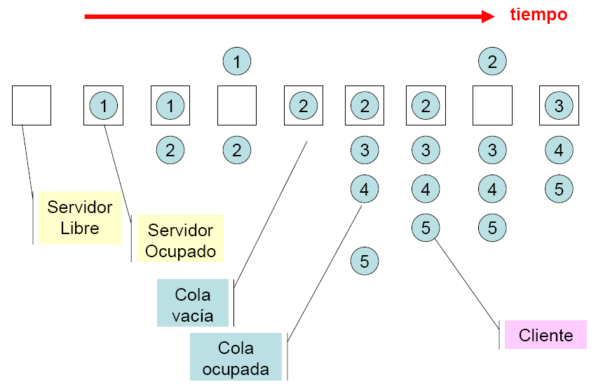

*Fuente: Imagen tomada del sitio web: http://arantxa.ii.uam.es/~aguirre/OS/sms.pdf*

***Reloj del sistema[9]3.***- Variable que proporciona el valor actualizado del tiempo simulado. Es necesario disponer de un mecanismo de avance del tiempo. Hay dos formas de avance del tiempo:

* Por eventos.
* Por incrementos fijos.

GRÁFICO 1.2.- REPRESENTACIÓN DE RELOJ DEL SISTEMA.

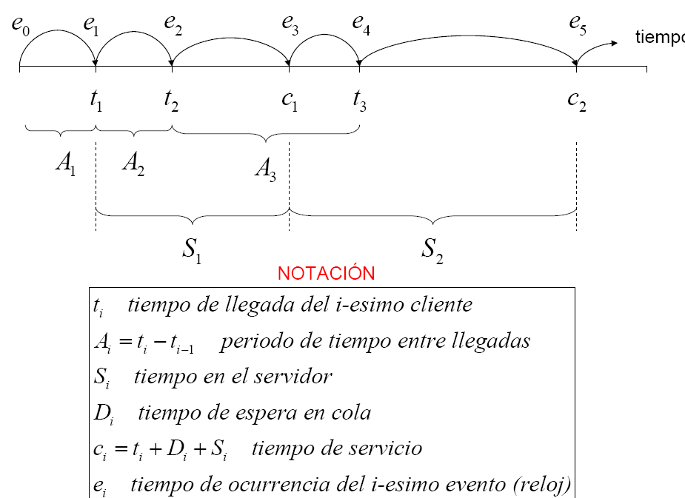

*Fuente: Imagen tomada del sitio web: http://arantxa.ii.uam.es/~aguirre/OS/sms.pdf.*

***Rutina de inicialización3.***- Inicialización de variables.

***Rutina temporal[10]3.***- Determina el siguiente evento y actualiza el reloj de simulación.

* 1. Un análisis histórico del uso de simulación matemática en el Ecuador.
     1. La simulación matemática en la industria petrolera.

La simulación matemática es de gran importancia dentro de la industria petrolera, pues es usada para evaluar el futuro rendimiento de los yacimientos y las reservas existentes o de posibles futuras explotaciones.

Se han desarrollado varios estudios de simulación matemática dentro de Petroproducción[11]4, en el Campo Sacha[12]5, concretamente con el propósito de realizar predicciones futuras acerca de recuperaciones primarias y secundarias de los pozos intervenidos por el consorcio CEPE – Texaco. Nuevos pozos inyectores fueron incorporados como efecto inmediato de estos estudios. En 1994 otros estudios se realizaron con la empresa Schlumberger, con un propósito similar: establecer nuevos pozos. Los aportes geológicos fueron beneficiosos. En 1997 otra simulación matemática fue realizada por la compañía Mobil, obtuvo nuevos datos geológicos para Sacha, cuyos aportes sirvieron para que en 1998 Schlumberger termine esta simulación. Las predicciones que se hicieron para 32 años más, establecieron la mejor opción de perforación e inyección de agua. Se concluyó que la inyección de agua vigente en Sacha, en ese entonces, era la óptima.

Tales simuladores, como los expuestos anteriormente, han sido utilizados para predecir el comportamiento de los yacimientos, con ello se han establecido políticas de explotación para optimizar los recursos y aumentar la rentabilidad.

* + 1. La simulación matemática en sistemas de reproducción de especies en cautiverio.

En Tena, provincia amazónica de Napo, un modelo matemático que simulaba el sistema reproductivo del psitácido amazónico Arantinga weddellii[13]6 fue utilizado. Entre el 2004 y 2005 se dio un plan piloto, el cual obtuvo ciertos datos relevantes, que sirvieron como para establecer los parámetros del modelo definitivo desarrollado. Parámetros de interés como vida útil reproductiva en cautiverio y esperanza de vida en cautiverio tuvieron que ser inferidos tanto de congéneres, como de especies similares (Melopsittacus undulatus- periquito australiano) y de aves de corral de tamaño similar (codorniz).

[14]

Las interacciones entre organismos y el ecosistema donde habitan, y las consecuencias de estas interacciones, representan el objetivo de estos estudios, analizados sólo a través de un modelo matemático.

Un modelo es elaborado para resolver un problema y es representado por el conjunto de ecuaciones que describen las interrelaciones entre diferentes factores que componen un sistema.

En conclusión, el uso de modelos matemáticos usados en Tena para el estudio de sistemas ecológicos midió los factores relevantes y determinaron cómo ellos interactúan con la población o comunidad objeto de estudio; pero principalmente, permitieron acelerar los procesos naturales para no tener que esperar años.

* + 1. Aspectos relevantes.

Con el auge en el uso de sistemas informáticos y ordenadores más rápidos, un software especializado en estadística y simulación es de vital importancia para la administración de cualquier organización, sea cual sea la industria en que esta se desenvuelva.

* + - 1. El software de simulación en la administración.

Es importante implementar modelos de simulación matemática para facilitar la toma de decisiones. Este hecho ahora es sumamente necesario si se requiere comprender y asimilar los cambios, muchas veces fugaces, dentro de las organizaciones.

El modelo desarrollado responde a determinados paradigmas. La predicción fue y será siempre motivo de estudio. Los resultados de puntuales eventos son explicados por la relación de las variables de explicación. A todo esto se denomina modelar un evento.

El software de simulación**7** es importante por ser una fuente esencial para poder realizar diferentes tipos de procesos, como la codificación de datos, o para la utilización de algoritmos y en otros el desarrollo de simulaciones[15]7.

* + - 1. Importancia en la toma de decisiones.

Un modelo de simulación, implementado en un software, predice varios escenarios conjugando diversos factores. A medida que se acierta con el comportamiento de dichas variables, la incertidumbre disminuye. Si logramos entender los factores, entonces se podría simular y desarrollar un software que responda a distintas necesidades.

En el pasado cuando se estudiaba la administración se explicaban modelos sustentados en el control y en la supervisión. Sólo el poder y lo predecible eran las variables con las que se debía interactuar. Como los cambios eran lentos, las organizaciones no se veían en la necesidad de contar con planeación de largo plazo. La ínfima demanda de artículos llevaba a la conclusión que el control de los inventarios no era importante.

En 1915 aparecen los primeros modelos de control de inventarios cuando Harris[16]8 propone una ecuación matemática para la determinación de un lote. En 1931 la obra *Quantity and Economy in Manufacture,* propiedad deRaymond, es expuesta, la cual era una metodología básica para resolver problemas logísticos. Hoy las organizaciones que marcan la pauta en gestión, logrando la vanguardia de sus industrias asumen al control del inventario como un factor altamente estratégico.

En la actualidad es estudiado a fondo el recurso humano para la productividad, la planeación se entiende como algo vital, los modelos de simulación son considerados en los procesos de planeación, todo esto dio pie para que la Investigación de Operaciones surja en los 60’s, como una ciencia que apoya la toma de decisiones disminuyendo la incertidumbre.

La necesidad de obtener ventajas competitivas, integralmente, propicia el desarrollo de pronósticos dentro de las finanzas, de costos de producción y de distribución para bajar los costos sin prejuicio del cliente o de la calidad de los bienes o servicios.

Las empresas de consultoría se han desarrollado de manera acelerada, la industria del Software que facilita la toma de decisiones con modelos complejos que manipulan las variables de una organización, que pronostiquen para obtener ventajas sobre los competidores se han convertido en un nicho de mercado importante.

Si la alta gerencia desarrolla modelos de simulación integral a partir de análisis de tendencias, donde la toma de decisiones cumpla su objetivo de resolver problemas, entonces se genera competitividad. La conjugación de dos factores: tomar decisiones y diseñar pronósticos, ayuda a la organización y la lleva un paso adelante.

Los beneficios de un software son:

* **Ventaja Competitiva**

El contar con un software que simule el comportamiento de las variables y sus interacciones, mantendría a la organización en ventaja sobre otras que no lo tengan.

El modelo implementado en un software es, desde el momento en que se lo implemente, una forma sustentable al disminuir el riesgo, maximiza los recursos y logra clientes satisfechos en los niveles de calidad y servicio.

* **Pronostica la Situación Financiera.**

Un modelo “corriendo” en un software puede simular el comportamiento financiero, mide y controla el impacto en la tasa de retorno de la inversión (ROI).

Los modelos de control de inventarios alivian la liquidez, los costos operativos disminuyen, los tiempos de respuesta decrece, mejoran la situación financiera.

* **Seguridad**

La alta gerencia requiere de un proceso de planeación y control que sea seguro. Un modelo de simulación, implementado en un software, ofrece esta seguridad en torno a las decisiones. Las finanzas son el reflejo de la buena o mala toma de decisiones de los directivos de una organización. Modelar se convierte en tarea vital. El buen uso de los datos hará que la información que arroje el modelo sea altamente fiable.

* **Estrategia**

Sólo el funcionamiento adecuado del simulador integral nos permite un buen funcionamiento de la organización; apoyando sí la toma de decisiones; pero esto no es todo, las estrategias operativas que cada área arme, cada proceso que el modelo recoja y procese correctamente ayuda a cumplir sus objetivos.

CAPÍTULO II

1. POBLACIÓN OBJETIVO Y CONTRASTES DE BONDAD DE AJUSTE.

En este capítulo se pondrá a consideración algunos conceptos para facilitar la comprensión, por parte del lector, de los capítulos venideros y de la elección de las secciones que serán analizadas, al igual que se detallarán las variables a utilizar y su codificación.

* 1. Media poblacional.

La media es una definición estadística de medida de tendencia central. Es el promedio de un conjunto de valores. Sea $N$ el número de observaciones en la población y $X_{i}$ el valor particular de la variable observada. La media se define como:

* 1. Varianza poblacional.

La varianza es una definición estadística que mide las distancias que tienen los datos respecto a su media poblacional, es una de medida de dispersión. Sea $N$ el número de observaciones en la población, $X_{i}$ el valor particular de la variable observada y µ la media. La varianza se define como:

* 1. Hipótesis estadística.

Una hipótesis estadística es un supuesto respecto a los parámetros y/o distribución de una población ó variable aleatoria. Las hipótesis estadísticas pueden ser simples o compuestas; si dicha hipótesis determina completamente a la población ella es simple, caso contrario es compuesta.

En estadística se realizan ciertas investigaciones con el fin de probar ciertas hipótesis, una vez establecida la hipótesis que nos parece relevante, recabamos datos que nos permitan decidir acerca de la misma. Nuestra decisión puede llevarnos a sostener, revisar o rechazar la hipótesis planteada. Para lograr una decisión objetiva acerca de si una hipótesis particular es confirmada por un conjunto de datos, debemos tener un procedimiento objetivo para rechazar o bien aceptar tal hipótesis. Se destaca la objetividad debido a que un aspecto importante del método científico es que se debe llegar a conclusiones por medio de métodos que sean del dominio público y que puedan ser repetidos por otros investigadores.

Este procedimiento objetivo debe estar basado en la información o los datos que obtenemos de nuestra investigación y el riesgo que estamos dispuestos a correr de que nuestra decisión acerca de la hipótesis, sea incorrecta. El procedimiento para realizar una prueba de hipótesis es el que se expone a continuación:

* 1. Región crítica y prueba.

Se tiene el contraste $H_{0}$ vs. $H_{1}$ y se va a decidir si aceptar o rechazar la hipótesis nula en base a la información que proporciona una muestra aleatoria de tamaño $n: X_{1}, X_{2}, X_{3}, …, X_{n}$

Se define a la región crítica $C$ del contraste como el conjunto de valores posibles que son tan extremos que cuando $H_{0}$ es verdadera, la probabilidad de que ocurra es muy pequeña y estos harían que se rechace la hipótesis nula, es decir:

$C =$ Región crítica del contraste =

* 1. Hipótesis nula y alterna.

El primer paso en el procedimiento de toma de decisiones es establecer la hipótesis nula ($H_{0}$), la hipótesis nula es la hipótesis que el investigador desea probar, por lo general uno quiere rechazar dicha hipótesis. Si es rechazada, se apoya una hipótesis alterna ().

* 1. Elección de la prueba estadística.

La elección de la prueba estadística consiste en seleccionar el mejor modelo que nos permita probar o rechazar $H_{0}$. Esta elección depende del tipo de hipótesis a probar y del parámetro poblacional a probar.

* 1. Nivel de significancia.

Cuando se toman decisiones bajo incertidumbre, se puede cometer error, al contrastar hipótesis $H_{0}$ vs. $H_{1}$ se toman decisiones bajo incertidumbre, es decir puede que $H_{0}$ sea verdadera o falsa, igual para .

A  se la denomina el nivel de significancia y es la probabilidad de rechazar $H_{0}$ cuando esta es verdadera, esto es = P (Rechazar |). El error de rechazar $H_{0}$ cuando esta es verdadera se conoce como error de tipo I. El investigador siempre desea que la probabilidad de cometer error tipo I sea bastante pequeña y debe ser fijada antes de recabar los datos. Existe otro tipo de error que uno puede cometer al realizar un contraste de hipótesis y es el error de tipo II que es rechazar $H_{1}$ cuando esta es verdadera, es decir, aceptar $H_{0}$ cuando ésta es falsa, la probabilidad de cometer este tipo de error se denota por .

P (error tipo I) = 

P (error tipo II) =  P (Rechazar | )

* + 1. Niveles de significancias alcanzados o valores “ $p$”.

Debido a que el nivel de significancia es dado por quien está haciendo al análisis estadístico, y para un mismo problema una hipótesis con un nivel de significancia puede ser rechazada y con otro nivel de significancia puede ser aceptada, se define el valor $p$ para evitar estos problemas.

Si $W$ es un estadístico de prueba, el valor $p$ o nivel de significancia alcanzado es el mínimo nivel de significación , para el cual los datos observados indican que se tendría que rechazar la hipótesis nula.

* 1. Vector aleatorio.

Sean $X_{1}, X_{2}, …, X_{p} p$ variables aleatorias sujetas a investigación. Se define un vector $p$ variado $X ∈ R^{p}$, el que está compuesto por las $p$ variables aleatorias como se muestra a continuación:

* 1. Matriz de datos multivariada.

En la matriz de datos $X$ cada elemento $X_{ij}$ representa el i-ésimo ente al cual se le realiza la j-ésima medida, cada columna corresponde a las $p$**-** mediciones tomadas a un ente. Es decir, a $n$ entes se les miden $p$ características:

$$X= \left[\begin{matrix}X_{11} & ⋯ & X_{1n} \\ ⋮ & ⋱ & ⋮ \\ X_{p1} & ⋯ & X_{pn}\end{matrix}\right]= \left[X_{1}, X_{2}, X_{3}, …, X_{n}\right] ∈ R^{p}$$

$X_{1}, X_{2}, X_{3}, …, X_{n}$ es una muestra tomada de una población de tamaño $N$ que tiene $p$**-** variables o características de interés (una población $p$ **-** variada).

* 1. La ley de Pareto: Regla del 80/20.

Previo a definir lo que es la ley de Pareto, permitámonos hacer un poco de historia. En 1906 el economista italiano Vilfredo Pareto[17]**9** creó una fórmula para describir la distribución desigual de la riqueza en su país, observando que el 20% de las personas poseían el 80% de la riqueza.

En los años 40 Joseph Jurán atribuyó la regla del 80/20 a Pareto, llamándola LEY DE PARETO, y la señaló como un principio universal de los pocos vitales que deben ser separados de los muchos vitales, es decir que el 20% de algo es lo vital, mientras que el 80% es lo trivial.

En el campo organizacional se podría decir que: En el campo de las empresas, el 20% de los defectos causan el 80% de los problemas. O en un proyecto el 20% del trabajo (10% inicial y 10% final) consume el 80% del tiempo y los recursos.

En el presente estudio la ley de Pareto es usada para:

Identificar individualmente el 20% de las secciones de la organización que representan el 80% de los volúmenes de negocios y de rentabilidad de la empresa.

El resultado lógico de la ley de Pareto es que:

La organización debe centrar sus esfuerzos de negocios primarios en aquellas secciones que les aportan el 80% tanto del volumen como de la rentabilidad.

* 1. Elección de las secciones de mayor venta.

Existen varios criterios, variables o aproximaciones básicas para hacer la evaluación y elección de las secciones entre las existentes en la organización. La elección de cada una, para el presente estudio, se basa en:

* Estructura de volumen.
* Estructura de rentabilidad.
  + 1. Elección de las secciones.

La organización tiene muy bien definida las siguientes secciones:

* Damas Contemporáneas.
* Ropa damas clásicas.
* Calzado clásico de damas.
* Junior chicas 12.
* Cosméticos.
* Caballeros Contemporáneos.
* Damas tradicionales.
* Cuidado de cabello.
* Carteras.
* Caballero clásico.
* Ropa interior 19 años.
* H&O Damas.
* Calzado Contemporáneos niñas.
* Niños pre- escolar.
* Perfumería.
* Calzado Contemporáneo.
* Ropa ejecutiva Caballeros
* Calzado clásico.
* Niños pre escolar.
* Ropa niñas escolar.
* Infantes niñas.
* Básico para infantes.
* Ropa interior Caballeros.
* Calzado para chicas.
* Expressions.
* Bisutería.
* Bonanza.
* Ropa materna.
* Ropa interior dama.
* Cuidado corporal.
* Calzado para niños.
* Accesorios para damas.
* Productos para él
* Stefano.
* Accesorios para niñas.
* Charlott.
* Accesorios y equipos.
* Ropa chicas 12 – 15.
* Accesorios Caballeros.

La Tabla II muestra la información detallada por sección y las ventas en dólares de los Estados Unidos de Norteamérica durante el año 2009. Para medir las ventas de las 46 secciones, expuestas anteriormente, y pertenecientes a una tienda de ropa y accesorios, de su principal sucursal, ubicada en la ciudad de Guayaquil, se procedió a recopilar los datos históricos almacenados en la base de datos de la organización, dicha labor fue elaborada por los autores de esta tesis.

La organización considera venta a toda aquella transacción que involucre una compra de uno o más artículos ofertados que sean cancelados en: efectivo, tarjeta de regalo, tarjeta de crédito o con tarjeta de compras que emite la tienda a ciertos clientes, sean estas dos últimas formas de pago corriente o diferido.

###### **TABLA II.- VENTAS NETAS POR SECCIÓN DE SUCURSAL PRINCIPAL UBICADA EN EL CANTÓN GUAYAQUIL**

|  |  |
| --- | --- |
| **Nombre de Sección** | **Ventas USD 2009** |
| **DAMAS CONTEMPORÁNEAS** | $ 1.132.558 |
| **ROPA DAMAS CLÁSICAS** | $ 764.872 |
| **CALZADO CLÁSICO DAMAS** | $ 667.583 |
| **JUNIOR CHICAS 12** | $ 641.042 |
| **COSMÉTICOS** | $ 563.716 |
| **CABALLERO CONTEMPORÁNEOS** | $ 558.008 |
| **DAMAS TRADICIONALES** | $ 555.386 |
| **Nombre de Sección** | **Ventas USD 2009** |
| **CUIDADO DEL CABELLO** | $ 534.066 |
| **CARTERAS** | $ 506.597 |
| **CABALLERO CLÁSICO** | $ 469.592 |
| **ROPA INTERIOR 19 AÑOS** | $ 459.886 |
| **H&O DAMAS** | $ 429.298 |
| **CALZADO CONTEMPORÁNEO NIÑAS** | $ 427.982 |
| **NIÑOS PRE-ESCOLAR** | $ 387.890 |
| **PERFUMERÍA** | $ 351.103 |
| **CALZADO CONTEMPORÁNEO** | $ 330.577 |
| **ROPA EJECUTIVA CABALLERO** | $ 294.922 |
| **CALZADO CLÁSICO** | $ 288.833 |
| **NIÑOS PRE ESCOLAR** | $ 278.628 |
| **ROPA NIÑAS ESCOLAR** | $ 251.276 |
| **INFANTES NIÑAS** | $ 249.536 |
| **BÁSICOS PARA INFANTES** | $ 244.641 |
| **ROPA INTERIOR CABALLERO** | $ 242.052 |
| **CALZADO PARA CHICA** | $ 241.075 |
| **EXPRESSIONS** | $ 227.280 |
| **BISUTERÍA** | $ 221.965 |
| **CALZADO DE NIÑAS** | $ 218.568 |
| **ROPA DE INFANTES** | $ 213.778 |
| **ROPA NIÑOS ESCOLAR** | $ 212.074 |
| **BONANZA** | $ 195.688 |
| **ROPA MATERNA** | $ 191.859 |
| **ROPA INTERIOR DAMA** | $ 177.469 |
| **CUIDADO CORPORAL** | $ 175.051 |
| **CALZADO PARA NIÑOS** | $ 169.037 |
| **ACCESORIOS PARA DAMAS** | $ 149.709 |
| **PRODUCTOS PARA ÉL** | $ 105.842 |
| **STEFANO** | $ 98.971 |
| **ACCESORIOS PARA NIÑA** | $ 98.526 |
| **CHARLOTT** | $ 86.641 |
| **ROPA INTERIOR NIÑO** | $ 80.733 |
| **ROPA INTERIOR NIÑA** | $ 80.350 |
| **ACCESORIOS Y EQUIPOS** | $ 74.728 |
| **ROPA CHICAS 12 -15** | $ 73.167 |
| **ACCESORIO CABALLERO** | $ 56.818 |
| **JUNIOR CHICOS 12** | $ 0 |
| **CHICAS 12 - 15 AÑOS** | $ 0 |

*Elaborado por Shigla, G.; Pacheco, E.*

*Fuente: Tienda minorista.*

Debido a que se necesita una mejor visualización del total de venta por sección, en el **Anexo 1** se muestran estos datos registrados en su principal sucursal del cantón Guayaquil.

La tabla siguiente muestra las ventas netas, en dólares de los Estados Unidos de Norteamérica, por sección y los porcentajes de aportación de cada una de ellas a la venta total obtenida por la sucursal principal durante el ejercicio fiscal del año 2009.

TABLA III.- VENTAS NETAS POR SECCIÓN Y SU PORCENTAJE DE APORTACIÓN DE LA SUCURSAL PRINCIPAL UBICADA EN EL CANTÓN GUAYAQUIL

|  |  |  |
| --- | --- | --- |
| **SECCIÓN** | **Ventas USD 2009** | **Porcentaje de aportación** |
| DAMAS CONTEMPORÁNEAS | $ 1.132.558 | 8,22% |
| ROPA DAMAS CLÁSICAS | $ 764.872 | 5,55% |
| CALZADO CLÁSICO DAMAS | $ 667.583 | 4,84% |
| JUNIOR CHICAS 12-18 | $ 641.042 | 4,65% |
| COSMÉTICOS | $ 563.716 | 4,09% |
| CABALLERO CONTEMPORÁNEO | $ 558.008 | 4,05% |
| DAMAS TRADICIONALES | $ 555.386 | 4,03% |
| CUIDADO DEL CABELLO | $ 534.066 | 3,88% |
| CARTERAS | $ 506.597 | 3,68% |
| CABALLERO CLÁSICO | $ 469.592 | 3,41% |
| ROPA INTERIOR 19 AÑOS | $ 459.886 | 3,34% |
| H&O DAMAS | $ 429.298 | 3,12% |
| CALZADO CONTEMPORÁNEO NIÑAS | $ 427.982 | 3,11% |
| NIÑOS PRE ESCOLAR | $ 387.890 | 2,82% |
| **SECCIÓN** | **Sales USD 2009** | **Porcentaje de aportación** |
| PERFUMERÍA | $ 351.103 | 2,55% |
| CALZADO CONTEMPORÁNEO | $ 330.577 | 2,40% |
| ROPA EJECUTIVA CABALLERO | $ 294.922 | 2,14% |
| CALZADO CLÁSICO | $ 288.833 | 2,10% |
| NIÑOS PRE ESCOLAR | $ 278.628 | 2,02% |
| ROPA NIÑAS ESCOLAR | $ 251.276 | 1,82% |
| INFANTES NIÑAS | $ 249.536 | 1,81% |
| BÁSICOS PARA INFANTES | $ 244.641 | 1,78% |
| ROPA INTERIOR CABALLERO | $ 242.052 | 1,76% |
| CALZADO PARA CHICA | $ 241.075 | 1,75% |
| EXPRESSIONS | $ 227.280 | 1,65% |
| BISUTERÍA | $ 221.965 | 1,61% |
| CALZADO DE NIÑAS | $ 218.568 | 1,59% |
| ROPA DE INFANTES | $ 213.778 | 1,55% |
| ROPA NIÑOS ESCOLAR | $ 212.074 | 1,54% |
| BONANZA | $ 195.688 | 1,42% |
| ROPA MATERNA | $ 191.859 | 1,39% |
| ROPA INTERIOR DAMA | $ 177.469 | 1,29% |
| CUIDADO CORPORAL | $ 175.051 | 1,27% |
| CALZADO PARA NIÑOS | $ 169.037 | 1,23% |
| ACCESORIOS PARA DAMAS | $ 149.709 | 1,09% |
| PRODUCTOS PARA ÉL | $ 105.842 | 0,77% |
| STEFANO | $ 98.971 | 0,72% |
| ACCESOIROS PARA NIÑA | $ 98.526 | 0,72% |
| CHARLOTT | $ 86.641 | 0,63% |
| ROPA INTERIOR NIÑO | $ 80.733 | 0,59% |
| ROPA INTERIOR NIÑA | $ 80.350 | 0,58% |
| ACCESORIOS Y EQUIPOS | $ 74.728 | 0,54% |
| **SECCIÓN** | **Sales USD 2009** | **Porcentaje de aportación** |
| ROPA CHICAS 12 -15 | $ 73.167 | 0,53% |
| ACCESORIO CABALLERO | $ 56.818 | 0,41% |
| JUNIOR CHICOS 12 | $ 0 | 0,00% |
| CHICAS 12 - 15 AÑOS | $ 0 | 0,00% |

*Elaborado por Shigla, G.; Pacheco, E.*

*Fuente: Tienda minorista.*

Siendo la sección que involucra venta de ropa a las damas la de mayor aportación a la rentabilidad de la organización, seguida por otras secciones que tienen que ver con vestimenta de caballeros, venta de calzado para él y ella, para finalmente evidenciar que las que ofertan algún tipo de accesorio para ambos son relevantes en los ingresos que se percibieron durante el año 2009.

Por tal motivo y haciendo uso del principio expuesto en la Ley de Pareto, hemos decidido conformar cuatro secciones generales que involucren a todas las que presentan mayores ingresos por ventas.

El marco censal para este estudio es la sucursal principal de la organización ubicada en Guayaquil con las siguientes cuatro secciones definidas con los nombres: Damas, Caballeros, Calzado y Accesorios. Existen 46 empleados trabajando en la sucursal motivo del estudio, todas ellas mujeres. Se presenta el formulario de captura de datos. (Ver **Anexo 2)**, que servirán para registrar a todos los clientes que ingresan y aquellos que efectivamente realizan una o más compras.

La población realmente investigada, es aquella a la que se tuvo acceso o a la que se puedo tomar sus medidas, lo ideal es que sea igual a toda la población objetivo que en nuestro caso es todo el marco censal, pero por diferentes motivos no siempre se puede tomar las medidas de toda la población objetivo y se trabaja “casi” con su totalidad, esto ocurre especialmente para los clientes.

* 1. Descripción de las secciones elegidas.

Para una mejor comprensión de la situación se procede a presentar las siguientes cuatro tablas.

La tabla IV muestra la sección Damas y todas aquellas sub secciones que hemos contemplado dentro de ella para efectos del estudio, tales tienen alguna relación con la vestimenta de las mujeres mayores de 30 años y la venta en dólares de cada una.

TABLA IV.- SECCIÓN DAMAS, SUB SECCIONES Y VENTAS EN DÓLARES DE ESTADOS UNIDOS DE NORTEAMÉRICA.

|  |  |  |
| --- | --- | --- |
| DAMAS | DAMAS CONTEMPORÁNEAS | $ 1.132.558 |
| H&O DAMAS | $ 429.298 |
| EXPRESSIONS | $ 227.280 |
| CHARLOTT | $ 86.641 |

*Elaborado por Shigla, G.; Pacheco, E.*

*Fuente: Tienda minorista.*

La tabla V muestra la sección Caballeros y todas aquellas subsecciones que hemos contemplado dentro de ella para efectos del estudio, tales tienen alguna relación con la vestimenta de los hombres mayores de 30 años y la venta en dólares de cada una.

TABLA V.- SECCIÓN CABALLEROS, SUB SECCIONES Y VENTAS EN DÓLARES DE ESTADOS UNIDOS DE NORTEAMÉRICA.

|  |  |  |
| --- | --- | --- |
| CABALLEROS | CALZADO CONTEMPORÁNEO | $ 330.577 |
| ROPA INTERIOR CABALLERO | $ 242.052 |
| BONANZA | $ 195.688 |
| ACCESORIO CABALLERO | $ 56.818 |

*Elaborado por Shigla, G.; Pacheco, E.*

Fuente: Tienda minorista.

La tabla VI muestra la sección calzado y todas aquellas sub secciones que hemos contemplado dentro de ella para efectos del estudio, tales tienen alguna relación con el calzado formal e informal usado por damas, caballeros, adolescentes y niños y la venta en dólares de cada una.

TABLA VI.- SECCIÓN CALZADO, SUB SECCIONES Y VENTAS EN DÓLARES DE ESTADOS UNIDOS DE NORTEAMÉRICA.

|  |  |  |
| --- | --- | --- |
| CALZADO | CALZADO CLÁSICO DAMAS | $ 667.583 |
| CALZADO CONTEMPORÁNEO | $ 427.982 |
| CALZADO CONTEMPORÁNEO | $ 330.577 |
| CALZADO CLÁSICO | $ 288.833 |

*Elaborado por Shigla, G.; Pacheco, E.*

*Fuente: Tienda minorista.*

Finalmente se presenta la tabla VII que muestra la sección Accesorios, la única que no tiene sub secciones, pero en la cual también se consideran los equipos y la venta en dólares.

TABLA VII.- SECCIÓN ACCESORIOS Y VENTAS EN DÓLARES DE ESTADOS UNIDOS DE NORTEAMÉRICA.

|  |  |  |
| --- | --- | --- |
| ACCESORIOS | ACCESORIOS Y EQUIPOS | $ 74.728 |

*Elaborado por Shigla, G.; Pacheco, E.*

*Fuente: Tienda minorista.*

* 1. Descripción de las variables a utilizar.

Para el presente estudio se tienen un total de 109 variables, 76 de ellas son cuantitativas, todas ellas son descritas a continuación.

* + 1. Descripción de las variables generales.

Todas las variables que se detallan en esta parte del estudio son cualitativas, necesarias para calificar a los empleados, refiriéndose las primeras tres al proceso de concretar venta.

**Primera variable: A (contacto con el cliente + Asesora + Vestidor).-** Esta variable nos indica si la empleada tuvo contacto con el cliente y lo invitó a usar el vestidor, pero su interacción con el cliente concluye en ese instante, a pesar de que este último decide comprar la mercadería.

**Segunda variable: B (contacto con el cliente + Asesora + deja mercadería en caja).-** Nos sirve para saber si la empleada tuvo contacto con el cliente y lo invitó a usar el vestidor para finalmente tomar la mercadería que el cliente decide comprar y llevarla a caja.

**Tercera variable:** **C (no asesora pero recibe la mercadería del cliente y la deja en caja).-** Esta variable es cualitativa y con ella se pretende saber si la empleada no tuvo contacto con el cliente, pero recibe la mercadería y la deja en caja.

La siguiente variable es inherente al proceso de no concretar venta.

**Cuarta variable: A1 (sólo se consulta al vendedor).-** Con esta variable se pretende identificar si el cliente se acerca alguna asesora específica, recibe la asesoría respectiva; pero no se decide a comprar.

Las siguientes trece variables son exclusivas del proceso de venta, se logre o no concretarla. Se intenta con ellas describir la actuación del cliente y el vendedor

**Quinta variable: B1 (Iniciativa del vendedor).-** Con esta variable procuramos identificar si en una determinada venta existió o no la iniciativa del vendedor para que se concrete.

**Sexta variable: C1 (Iniciativa del cliente).-** Con esta variable intentamos reconocer si en una determinada venta existió o no la iniciativa del cliente para que se concrete.

**Séptima variable: D (Se concretó venta).-** Esta variable nos indica si se dio la venta de uno o más artículos.

**Octava variable: E (No se concretó venta).-** Esta variable nos indica si no se dio la venta de uno o más artículos.

**Novena variable: F (Vendedor abandona al cliente).-** A través de esta variable deseamos saber si la vendedora abandona al cliente, sin que nos interese los razones por las que lo hace.

**Décima variable: G (Vendedor fue a bodega).-** En esta caso conoceremossi la vendedora acude a bodega, ya sea porque el cliente busca otra talla, modelo o color del artículo que es altamente probable termine comprando.

**Décima primera variable: H (Proceso termina en el vestidor).-** Por medio de esta variable deseamos identificar si la posible compra termina en el vestidor, ya sea por decisión exclusiva del cliente o por deficiencia de la empleada que la asesora.

**Décima segunda variable: I (Vendedor cubre dos secciones).-** Esta variable nos servirá para establecer si la vendedora a la que se está evaluando cubre o no dos secciones. Como política de la organización este es el número máximo de secciones que puede cubrir un empleado.

**Décima tercera variable: J (Vendedor atiende a colaborador).-** Esta variable nos valdrá para determinar si la vendedora usa parte de su tiempo en atender inquietudes de sus colaboradores.

**Décima cuarta variable: K (Capta solicitudes de crédito).-** La presente variable nos indica si la vendedora a evaluar se encarga, entre otras funciones, de captar solicitudes de crédito.

**Décima quinta variable: L (En el proceso intervino otra vendedora).-** Esta variable nos indica si en el proceso de compra de uno o más artículos existió la intervención de dos o más vendedoras.

**Décima sexta variable: M (Cliente sólo consulta a la vendedora).-** A través de esta variable sabremos si el acercamiento del cliente hacia cada una de las vendedoras evaluadas sólo es para hacerle consulta.

**Décima séptima variable: N (Vendedora ayuda a consultora).-** Como en ciertas secciones a más de vendedoras se encuentran consultoras, cuya labor se centra en asesorar sobre algún artículo o artículos en particular, esta variable nos indica si en el proceso de venta la vendedora evaluada ayuda a una o más consultoras en su labor.

* + 1. Descripción de las variables de la sección: Damas.

Para el presente estudio se tienen, en esta sección, las siguientes variables cuantitativas:

* **Arribo de los clientes a la sección Damas:**

**Décima octava variable: X1 (Clientes mayores de edad).-** Esta variable nos indica el número de clientes, mayores de edad, que arriban a la sección Damas.

**Décima novena variable: X2 (Clientes con acompañantes menores de edad).-** Es una variable cuantitativa que nos sirve para identificar el número de clientes que arriban a la sección y van acompañados por una o más personas menores de edad.

**Vigésima variable: X3 (Adolescentes se presentan solos).-** La variable X3  es cuantitativa y con ella se pretende identificar el total de clientes adolescentes que arriban a la sección.

**Vigésima primera variable: X4 (Total de clientes).-** Con esta variable identificamos el total de clientes que arriban en el intervalo de tiempo de 14:00 – 17:00.

TABLA VIII.- ARRIBO DE CLIENTES A SECCIÓN DAMAS

|  |  |  |
| --- | --- | --- |
| **Total de clientes** | 741 | |
|  |  |  |
| **Fecha de la toma:** | 25-feb-10 | |
| **Hora:** | **14:00 - 17:00** | |
|  |  |  |
| **Clientes…** | **Frec.** | **%** |
| Mayores de edad | 664 | 89,6% |
| Con acompañantes menores de edad | 61 | 8,2% |
| Adolescentes se presentan solos | 16 | 2,2% |
| Suman | 741 | 100% |

*Elaborado por Shigla, G.; Pacheco, E.*

*Fuente: Tienda minorista.*

* **Proceso de cobro:**

**Vigésima segunda variable: X5 (Número de transacciones en total).-** Con esta variable identificamos el total de transacciones realizadas por los cajeros en el intervalo de tiempo de 17:00 – 19:00. Se decidió tomar distintos intervalos de tiempo para el arribo de clientes y procesos de cobro, pues la organización consideró que el horario (14:00 – 17:00) es de alta afluencia de clientes y el de (17:00 – 19:00) es horario pico en cajas.

**Vigésima tercera variable: X6 (Clientes mayores de edad en caja).-** Con la variable X6  se procura identificar el número de clientes mayores de edad, que se encuentran solos y realizan algún pago.

**Vigésima cuarta variable: X7 (Clientes menores de edad en caja).-** Con la variable X7  se procura identificar el número de clientes menores de edad, que se encuentran solos y realizan algún pago.

TABLA IX.- PROCESO DE COBRO EN SECCIÓN DAMAS (1)

|  |  |
| --- | --- |
| **Transacciones total:** | 181 |
|  |  |
| **Fecha de la toma :** | 25-feb-10 |
| **Hora :** | **17:00 - 19:00** |
| **Clientes…** | **Se acercan solos a pagar** | **Con acompañante…** | | **Suman** |
| Mayores de edad | Menores de edad |
| Mayores de edad | 160 | 19 | 0 | 179 |
| Menores de edad | 1 | 0 | 0 | 1 |
| **Suman** | 161 | 19 | 0 | 180 |

*Elaborado por Shigla, G.; Pacheco, E.*

*Fuente: Tienda minorista.*

**Vigésima quinta variable: X8 (Clientes mayores de edad/mayores de edad en caja).-** La presente variable nos indicará el número total de clientes mayores de edad que en compañía de otros mayores, se acercan a caja a realizar algún pago.

**Vigésima sexta variable: X9 (Clientes mayores de edad/menores de edad en caja).-** La presente variable nos indicará el número total de clientes mayores de edad que en compañía de menores, se acercan a caja a realizar algún pago.

**Vigésima séptima variable: X10 (Clientes menores de edad/mayores de edad en caja).-** La presente variable nos indicará el número total de clientes menores de edad que en compañía de mayores, se acercan a caja a realizar algún pago.

**Vigésima octava variable: X11 (Clientes menores de edad/menores de edad en caja).-** La presente variable nos indicará el porcentaje de clientes menores de edad que en compañía de otros menores, se acercan a caja a realizar algún pago.

TABLA X.- PROCESO DE COBRO EN SECCIÓN DAMAS (2)

|  |  |  |
| --- | --- | --- |
| **Transacciones total:** | | 181 |
|  | |  |
| **Fecha de la toma:** | | 25-feb-10 |
| **Hora :** | | **17:00 - 19:00** |
| **Clientes…** | **Se acercan solos a pagar** | | **Con acompañante…** | | **% total** |
| Mayores de edad | Menores de edad |
| Mayores de edad | 89% | | 11% | 0% | 99% |
| Menores de edad | 1% | | 0% | 0% | 1% |
| **% total** | 89% | | 11% | 0% | 100% |

*Elaborado por Shigla, G.; Pacheco, E.*

*Fuente: Tienda minorista.*

Las tres variables que se detallan a continuación son cualitativas:

**Vigésima novena variable: AD (Consulta a vendedora).-** En este caso, conoceremos si el cliente al momento de realizar un pago consulta a la vendedora sobre algo inherente al proceso de compra.

**Trigésima variable: BD (Cajero atendió).-** Por medio de esta variable deseamos identificar si el cajero efectivamente atendió al cliente cuando desea realizar sus pagos.

**Trigésima primera variable: CD (Cliente busca algo más).-** La variable CD servirá para establecer si al momento de encontrarse en caja y siendo atendido, el cliente decide ir a buscar algún artículo más que desea comprar.

TABLA XI.- COMPORTAMIENTO CLIENTE DURANTE EL PROCESO DE COBRO: SECCIÓN DAMAS.

|  |  |  |
| --- | --- | --- |
| **Durante el proceso…** | **Frec.** | **%** |
|
| Consulta a Vendedora | 6 | 3% |
| El cajero atendió al cliente y realizó el cobro | 0 | 0% |
| El cliente decidió buscar algo más | 2 | 1% |
| **Suman** | 8 | 4% |

*Elaborado por Shigla, G.; Pacheco, E.*

*Fuente: Tienda minorista.*

* **Arribo del cliente a la cola de espera.**

**Trigésima segunda variable: X12 (Número de clientes haciendo cola).-** Con esta variable identificamos el total de clientes situados en la cola de los cajas, en el intervalo de tiempo de 17:00 – 19:00.

**Trigésima tercera variable: X13 (Clientes mayores de edad en cola).-** Con la variable X13  se procura identificar el número de clientes mayores de edad, que se encuentran solos haciendo cola.

**Trigésima cuarta variable: X14 (Clientes menores de edad en cola).-** Con la variable X14  se procura identificar el número de clientes menores de edad, que se encuentran solos haciendo cola.

TABLA XII.- PROCESO DE CLIENTES EN COLA EN SECCIÓN DAMAS (1)

|  |  |  |
| --- | --- | --- |
| **Total de clientes haciendo cola:** | | 196 |
|  | |  |
| **Fechade la toma:** | | 25-feb-10 |
| **Hora :** | | **17:00 - 19:00** |
| **Clientes…** | **Se acercan solos a pagar** | | **Con acompañante…** | | **Suman** |
| Mayores de edad | Menores de edad |
| Mayores de edad | 162 | | 13 | 21 | **196** |
| Menores de edad | 0 | | 0 | 0 | **0** |
| **Suman** | **162** | | **13** | **21** | **196** |

*Elaborado por Shigla, G.; Pacheco, E.*

*Fuente: Tienda minorista.*

**Trigésima quinta variable: X15 (Clientes mayores de edad/mayores de edad en cola).-** La presente variable nos indicará el número total de clientes mayores de edad que en compañía de otros mayores, se encuentran realizando cola.

**Trigésima sexta variable: X16 (Clientes mayores de edad/menores de edad en cola).-** La presente variable nos indicará el número total de clientes mayores de edad que en compañía de menores, se encuentran realizando cola.

**Trigésima séptima variable: X17 (Clientes menores de edad/mayores de edad en cola).-** La presente variable nos indicará el número total de clientes menores de edad que en compañía de mayores, se encuentran realizando cola.

**Trigésima octava variable: X18 (Clientes menores de edad/menores de edad en cola).-** La presente variable nos indicará el porcentaje de clientes menores de edad que en compañía de otros menores, se encuentran realizando cola.

TABLA XIII.- PROCESO DE CLIENTES EN COLA EN SECCIÓN DAMAS (2)

|  |  |  |  |
| --- | --- | --- | --- |
| **Total de clientes haciendo cola :** | | 196 | |
|  | |  | |
| **Fecha de la toma:** | | 25-feb-10 | |
| **Hora :** | | **17:00 - 19:00** | |
| **Clientes…** | **Se acercan solos a pagar** | | **Con acompañante…** | | | **% total** |
| Mayores de edad | | Menores de edad |
| Mayores de edad | 83% | | 7% | | 11% | **1** |
| Menores de edad | 0% | | 0% | | 0% | **0** |
| **% total** | **83%** | | **7%** | | **11%** | **100%** |

*Elaborado por Shigla, G.; Pacheco, E.*

*Fuente: Tienda minorista.*

La siguiente variable que se detalla a continuación es cualitativa:

**Trigésima novena variable: DD (Cliente busca algo más).-** La variable DD servirá para establecer si al momento de encontrarse en cola el cliente decide ir a buscar algún artículo más que desea comprar.

TABLA XIV.- COMPORTAMIENTO CLIENTE MIENTRAS SE ENCUENTRA EN COLA: SECCIÓN DAMAS.

|  |  |  |
| --- | --- | --- |
| **Durante el proceso…** | **Frec.** | **%** |
|
| El cliente decidió buscar algo más | 0 | 0% |
| **Suman** | 0 | 0% |

*Elaborado por Shigla, G.; Pacheco, E.*

*Fuente: Tienda minorista.*

* + 1. Descripción de las variables de la sección: Caballeros.

Para el presente estudio se tienen, en esta sección, las siguientes variables cuantitativas:

* **Arribo de los clientes a la sección Caballeros:**

**Cuadragésima variable: X19 (Clientes mayores de edad).-** Esta variable nos indica el número de clientes, mayores de edad, que arriban a la sección Caballeros.

**Cuadragésima primera variable: X20 (Clientes con acompañantes menores de edad).-** Es una variable cuantitativa que nos sirve para identificar el número de clientes que arriban a la sección y van acompañados por una o más personas menores de edad.

**Cuadragésima segunda variable: X21(Adolescentes se presentan solos).-** La variable X21  es cuantitativa y con ella se pretende identificar el total de clientes de clientes adolescentes que arriban a la sección.

**Cuadragésima tercera variable: X22 (Total de clientes).-** Con esta variable identificamos el total de clientes que arriban en el intervalo de tiempo de 11:00 – 13:00.

TABLA XV.- ARRIBO DE CLIENTES A SECCIÓN CABALLEROS

|  |  |  |
| --- | --- | --- |
| **Total de clientes** | 249 | |
|  |  |  |
| **Día de la toma:** | 27-feb-10 | |
| **Hora:** | **11:00 - 13:00** | |
|  |  |  |
| **Clientes…** | **Frec.** | **%** |
| Mayores de edad | 227 | 91,2% |
| Con acompañantes menores de edad | 21 | 8,4% |
| Adolescentes se presentan solos | 1 | 0,4% |
| Suman | 249 | 100% |

*Elaborado por Shigla, G.; Pacheco, E.*

*Fuente: Tienda minorista.*

* **Proceso de cobro:**

**Cuadragésima cuarta variable: X23 (Número de transacciones en total).-** Con esta variable identificamos el total de transacciones realizadas por los cajeros en el intervalo de tiempo de 11:00 – 13:00 y de 16:00 – 19:00. Sin embargo se decidió tomar igual intervalo de tiempo para el arribo de clientes y procesos de cobro.

**Cuadragésima quinta variable: X24 (Clientes mayores de edad en caja).-** Con la variable X24  se procura identificar el número de clientes mayores de edad, que se encuentran solos y realizan algún pago.

**Cuadragésima sexta variable: X25 (Clientes menores de edad en caja).-** Con la variable X25  se procura identificar el número de clientes menores de edad, que se encuentran solos y realizan algún pago.

TABLA XVI.- PROCESO DE COBRO EN SECCIÓN CABALLEROS (1)

|  |  |  |  |  |
| --- | --- | --- | --- | --- |
| **Transacciones total:** | | 69 | | |
|  | |  | | |
| **Fecha de la toma :** | | 27-Feb-10, 03-Mar-10 y 06-Mar-10 | | |
| **Hora :** | | **11:00 - 13:00 y 16:00 - 19:00** | | |
| **Clientes…** | **Se acercan solos a pagar** | | **Con acompañante…** | | | **Suman** |
| Mayores de edad | Menores de edad | |
| Mayores de edad | 64 | | 5 | 0 | | **69** |
| Menores de edad | 0 | | 0 | 0 | | **0** |
| **Suman** | **64** | | **5** | **0** | | **69** |

*Elaborado por Shigla, G.; Pacheco, E.*

*Fuente: Tienda minorista.*

**Cuadragésima séptima variable: X26 (Clientes mayores de edad/mayores de edad en caja).-** La presente variable nos indicará el número total de clientes mayores de edad que en compañía de otros mayores, se acercan a caja a realizar algún pago.

**Cuadragésima octava variable: X27 (Clientes mayores de edad/menores de edad en caja).-** La presente variable nos indicará el número total de clientes mayores de edad que en compañía de menores, se acercan a caja a realizar algún pago.

**Cuadragésima novena variable: X28 (Clientes menores de edad/mayores de edad en caja).-** La presente variable nos indicará el número total de clientes menores de edad que en compañía de mayores, se acercan a caja a realizar algún pago.

**Quincuagésima variable: X29 (Clientes menores de edad/menores de edad en caja).-** La presente variable nos indicará el porcentaje total de clientes menores de edad que en compañía de otros menores, se acercan a caja a realizar algún pago.

TABLA XVII.- PROCESO DE COBRO EN SECCIÓN CABALLEROS (2)

|  |  |  |  |  |
| --- | --- | --- | --- | --- |
| **Transacciones total:** | | 69 | | |
|  | |  | | |
| **Fecha de la toma :** | | 27-Feb-10, 03-Mar-10 y 06-Mar-10 | | |
| **Hora :** | | **11:00 - 13:00 y 16:00 - 19:00** | | |
| **Clientes…** | **Se acercan solos a pagar** | | **Con acompañante…** | | | **% total** |
| Mayores de edad | Menores de edad | |
| Mayores de edad | 93% | | 7% | 0% | | 100% |
| Menores de edad | 0% | | 0% | 0% | | 0% |
| **% total** | 93% | | 7% | 0% | | 100% |

*Elaborado por Shigla, G.; Pacheco, E.*

*Fuente: Tienda minorista.*

Las tres variables que se detallan a continuación son cualitativas:

**Quincuagésima primera variable: AC (Consulta a vendedora).-** En este caso, conoceremos si el cliente al momento de realizar un pago consulta a la vendedora sobre algo inherente al proceso de compra.

**Quincuagésima segunda variable: BC (Cajero atendió).-** Por medio de esta variable deseamos identificar si el cajero efectivamente atendió al cliente cuando decide realizar sus pagos.

**Quincuagésima tercera variable: CC (Cliente busca algo más).-** La variable CC servirá para establecer si al momento de encontrarse en caja y siendo atendido el cliente decide ir a buscar algún artículo más que desea comprar.

TABLA XVIII.- COMPORTAMIENTO CLIENTE DURANTE EL PROCESO DE COBRO: SECCIÓN CABALLEROS

|  |  |  |
| --- | --- | --- |
| **Durante el proceso…** | **Frec.** | **%** |
|
| Consulta a Vendedora | 0 | 0% |
| El cajero atendió al cliente y realizó el cobro | 0 | 0% |
| El cliente decidió buscar algo más | 2 | 3% |
| **Suman** | 2 | 3% |

*Elaborado por Shigla, G.; Pacheco, E.*

*Fuente: Tienda minorista.*

* **Arribo del cliente a la cola de espera.**

**Quincuagésima cuarta variable: X30 (Número de clientes haciendo cola).-** Con esta variable identificamos el total de clientes situados en la cola de las cajas, en tres intervalos de tiempo: 11:00 – 13:00, 16:00 – 19:00 y 15:00 – 16:00.

**Quincuagésima quinta variable: X31 (Clientes mayores de edad en cola).-** Con la variable X31  se procura identificar el número de clientes mayores de edad, que se encuentran solos haciendo cola.

**Quincuagésima sexta variable: X32 (Clientes menores de edad en cola).-** Con la variable X32  se procura identificar el número de clientes menores de edad, que se encuentran solos haciendo cola.

TABLA XIX.- PROCESO DE CLIENTES EN COLA EN SECCIÓN CABALLEROS (1)

|  |  |  |  |
| --- | --- | --- | --- |
| **Total de clientes haciendo cola :** | | 71 | |
|  | |  | |
| **Fecha de la toma :** | | **27-Feb-10, 03-Mar-10 y 06-Mar-10** | |
| **Hora :** | | **11:00 - 13:00, 16:00 - 19:00 y 15:00 - 16:00** | |
| **Clientes…** | **Se acercan solos a pagar** | | **Con acompañante…** | | | **Suman** |
| Mayores de edad | | Menores de edad |
| Mayores de edad | 57 | | 11 | | 3 | **71** |
| Menores de edad | 0 | | 0 | | 0 | **0** |
| **Suman** | **57** | | **11** | | **3** | **71** |

*Elaborado por Shigla, G.; Pacheco, E.*

*Fuente: Tienda minorista.*

**Quincuagésima séptima variable: X33 (Clientes mayores de edad/mayores de edad en cola).-** La presente variable nos indicará el número total de clientes mayores de edad que en compañía de otros mayores, se encuentran realizando cola.

**Quincuagésima octava variable: X34 (Clientes mayores de edad/menores de edad en cola).-** La presente variable nos indicará el número total de clientes mayores de edad que en compañía de menores, se encuentran realizando cola.

**Quincuagésima novena variable: X35 (Clientes menores de edad/mayores de edad en cola).-** La presente variable nos indicará el número total de clientes menores de edad que en compañía de mayores, se encuentran realizando cola.

**Sexagésima variable: X36 (Clientes menores de edad/menores de edad en cola).-** La presente variable nos indicará el porcentaje de clientes menores de edad que en compañía de otros menores, se encuentran realizando cola.

TABLA XX.- PROCESO DE CLIENTES EN COLA EN SECCIÓN CABALLEROS (2)

|  |  |  |  |  |  |
| --- | --- | --- | --- | --- | --- |
| **Total de clientes haciendo cola:** | | 71 | | | |
|  | |  | | | |
| **Fecha de la toma:** | | **27-Feb-10, 03-Mar-10 y 06-Mar-10** | | | |
| **Hora :** | | **11:00 - 13:00, 16:00 - 19:00 y 15:00 - 16:00** | | | |
| **Clientes…** | **Se acercan solos a pagar** | | **Con acompañante…** | | **% total** |
| Mayores de edad | Menores de edad |
| Mayores de edad | 80% | | 15% | 4% | **100%** |
| Menores de edad | 0% | | 0% | 0% | **0%** |
| **% total** | **80%** | | **15%** | **4%** | **100%** |

*Elaborado por Shigla, G.; Pacheco, E.*

*Fuente: Tienda minorista.*

La siguiente variable que se describe a continuación es cualitativa:

**Sexagésima primera variable: DC (Cliente busca algo más).-** La variable DC servirá para establecer si al momento de encontrarse en cola, el cliente decide ir a buscar algún artículo más que desea comprar.

TABLA XXI.- COMPORTAMIENTO CLIENTE MIENTRAS SE ENCUENTRA EN COLA: SECCIÓN CABALLEROS

|  |  |  |
| --- | --- | --- |
| **Durante el proceso…** | **Frec.** | **%** |
|
| El cliente decidió buscar algo más | 3 | 4% |
| **Suman** | 3 | 4% |

*Elaborado por Shigla, G.; Pacheco, E.*

*Fuente: Tienda minorista.*

* + 1. Descripción de las variables de la sección: Calzado.

Para el presente estudio se tienen, en esta sección, las siguientes variables cuantitativas:

* **Arribo de los clientes a la sección Calzado:**

**Sexagésima segunda variable: X37 (Clientes mayores de edad).-** Esta variable nos indica el número de clientes, mayores de edad, que arriban a la sección Calzado.

**Sexagésima tercera variable: X38 (Clientes con acompañantes menores de edad).-** Es una variable cuantitativa que nos sirve para identificar el número de clientes que arriban a la sección y van acompañados por una o más personas menores de edad.

**Sexagésima cuarta variable: X39(Adolescentes se presentan solos).-** La variable X39  es cuantitativa y con ella se pretende identificar el total de clientes de clientes adolescentes que arriban a la sección.

**Sexagésima quinta variable: X40 (Total de clientes).-** Con esta variable identificamos el total de clientes que arriban en el intervalo de tiempo de 12:30 – 14:30.

TABLA XXII.- ARRIBO DE CLIENTES A SECCIÓN CALZADO

|  |  |  |
| --- | --- | --- |
| **Total de clientes** | 162 | |
|  |  |  |
| **Fecha de la toma:** | 04-mar-10 | |
| **Hora:** | **12:30 - 14:30** | |
|  |  |  |
| **Clientes…** | **Frec.** | **%** |
| Mayores de edad | 141 | 87% |
| Con acompañantes menores de edad | 17 | 10% |
| Adolescentes se presentan solos | 4 | 2% |
| Suman | 162 | 100% |

*Elaborado por Shigla, G.; Pacheco, E.*

*Fuente: Tienda minorista.*

* **Proceso de cobro:**

**Sexagésima sexta variable: X41 (Número de transacciones en total).-** Con esta variable identificamos el total de transacciones realizadas por los cajeros en el intervalo de tiempo de 13:00 – 15:00 y de 16:00 – 19:00. Se decidió diferentes intervalos de tiempo para el arribo de clientes y procesos de cobro, pues la organización consideró que los horarios contemplados para el proceso de cobro son de alta afluencia de clientes.

**Sexagésima séptima variable: X42 (Clientes mayores de edad en caja).-** Con la variable X42  se procura identificar el número de clientes mayores de edad, que se encuentran solos y realizan algún pago.

**Sexagésima octava variable: X43 (Clientes menores de edad en caja).-** Con la variable X43  se procura identificar el número de clientes menores de edad, que se encuentran solos y realizan algún pago.

TABLA XXIII.- PROCESO DE COBRO EN SECCIÓN CALZADO

(1)

|  |  |  |  |  |
| --- | --- | --- | --- | --- |
| **Transacciones total:** | | 63 | | |
|  | |  | | |
| **Fecha de la toma :** | | 03-Mar-10 y 04-mar-10 | | |
| **Hora :** | | **13:00 - 15:00 y 16:00 - 19:00** | | |
| **Clientes…** | **Se acercan solos a pagar** | | **Con acompañante…** | | | **Suman** |
| Mayores de edad | Menores de edad | |
| Mayores de edad | 45 | | 16 | 1 | | **62** |
| Menores de edad | 0 | | 0 | 0 | | **0** |
| **Suman** | **45** | | **16** | **1** | | **62** |

*Elaborado por Shigla, G.; Pacheco, E.*

*Fuente: Tienda minorista.*

**Sexagésima novena variable: X44 (Clientes mayores de edad/mayores de edad en caja).-** La presente variable nos indicará el número total de clientes mayores de edad que en compañía de otros mayores, se acercan a caja a realizar algún pago.

**Septuagésima variable: X45 (Clientes mayores de edad/menores de edad en caja).-** La presente variable nos indicará el número total de clientes mayores de edad que en compañía de menores, se acercan a caja a realizar algún pago.

**Septuagésima primera variable: X46 (Clientes menores de edad/mayores de edad en caja).-** La presente variable nos indicará el número total de clientes menores de edad que en compañía de mayores, se acercan a caja a realizar algún pago.

**Septuagésima segunda variable: X47 (Clientes menores de edad/menores de edad en caja).-** La presente variable nos indicará el porcentaje de clientes menores de edad que en compañía de otros menores, se acercan a caja a realizar algún pago.

TABLA XXIV.- PROCESO DE COBRO EN SECCIÓN CALZADO (2)

|  |  |  |  |  |
| --- | --- | --- | --- | --- |
| **Transacciones totales:** | | 63 | | |
|  | |  | | |
| **Fecha de la toma :** | | 03-Mar-10 y 04-mar-10 | | |
| **Hora :** | | **13:00 - 15:00 y 16:00 - 19:00** | | |
| **Clientes…** | **Se acercan solos a pagar** | | **Con acompañante…** | | | **% total** |
| Mayores de edad | Menores de edad | |
| Mayores de edad | 73% | | 26% | 2% | | 100% |
| Menores de edad | 0% | | 0% | 0% | | 0% |
| **% total** | 73% | | 26% | 2% | | 100% |

*Elaborado por Shigla, G.; Pacheco, E.*

*Fuente: Tienda minorista.*

Las tres variables que se detallan a continuación son cualitativas:

**Septuagésima tercera variable: AZ (Consulta a vendedora).-** En este caso, conoceremos si el cliente al momento de realizar un pago consulta a la vendedora sobre algo inherente al proceso de compra.

**Septuagésima cuarta variable: BZ (Cajero atendió).-** Por medio de esta variable deseamos identificar si el cajero efectivamente atendió al cliente cuando desea realizar sus pagos.

**Septuagésima quinta variable: CZ (Cliente busca algo más).-** La variable CZ servirá para establecer si al momento de encontrarse en caja y siendo atendido el cliente decide ir a buscar algún artículo más que desea comprar.

TABLA XXV.- COMPORTAMIENTO CLIENTE DURANTE EL PROCESO DE COBRO: SECCIÓN CALZADO

|  |  |  |
| --- | --- | --- |
| **Durante el proceso…** | **Frec.** | **%** |
|
| Consulta a Vendedora | 0 | 0% |
| El cajero atendió al cliente y realizó el cobro | 0 | 0% |
| El cliente decidió buscar algo mas | 7 | 11% |
| **Suman** | 7 | 11% |

*Elaborado por Shigla, G.; Pacheco, E.*

*Fuente: Tienda minorista.*

* **Arribo del cliente a la cola de espera.**

**Septuagésima sexta variable: X48 (Número de clientes haciendo cola).-** Con esta variable identificamos el total de clientes situados en la cola de las cajas, en dos intervalos de tiempo: 16:00 – 19:00 y 12:30 – 14:30.

**Septuagésima séptima variable: X49 (Clientes mayores de edad en cola).-** Con la variable X49  se procura identificar el número de clientes mayores de edad, que se encuentran solos haciendo cola.

**Septuagésima octava variable: X50 (Clientes menores de edad en cola).-** Con la variable X50  se procura identificar el número de clientes menores de edad, que se encuentran solos haciendo cola.

TABLA XXVI.- PROCESO DE CLIENTES EN COLA EN SECCIÓN CALZADO (1)

|  |  |  |  |  |
| --- | --- | --- | --- | --- |
| **Total de clientes haciendo cola :** | | 89 | | |
|  | |  | | |
| **Fecha de la toma:** | | **03-Mar, 04-Mar-10** | | |
| **Hora :** | | **16:00 - 19:00, 12:30 - 14:30** | | |
| **Clientes…** | **Se acercan solos a pagar** | | **Con acompañante…** | | | **Suman** |
| Mayores de edad | Menores de edad | |
| Mayores de edad | 56 | | 28 | 5 | | **89** |
| Menores de edad | 0 | | 0 | 0 | | **0** |
| **Suman** | **56** | | **28** | **5** | | **89** |

*Elaboración de los autores.*

*Elaborado por Shigla, G.; Pacheco, E.*

**Septuagésima novena variable: X51 (Clientes mayores de edad/mayores de edad en cola).-** La presente variable nos indicará el número total de clientes mayores de edad que en compañía de otros mayores, se encuentran realizando cola.

**Octogésima variable: X52 (Clientes mayores de edad/menores de edad en cola).-** La presente variable nos indicará el número total de clientes mayores de edad que en compañía de menores, se encuentran realizando cola.

**Octogésima primera variable: X53 (Clientes menores de edad/mayores de edad en cola).-** La presente variable nos indicará el número total de clientes menores de edad que en compañía de mayores, se encuentran realizando cola.

**Octogésima segunda variable: X54 (Clientes menores de edad/menores de edad en cola).-** La presente variable nos indicará el porcentaje de clientes menores de edad que en compañía de otros menores, se encuentran realizando cola.

TABLA XXVII.- PROCESO DE CLIENTES EN COLA EN SECCIÓN CALZADO (2)

|  |  |  |  |  |
| --- | --- | --- | --- | --- |
| **Total de clientes haciendo cola :** | | 89 | | |
|  | |  | | |
| **Fecha de la toma :** | | **03-Mar, 04-Mar-10** | | |
| **Hora :** | | **16:00 - 19:00, 12:30 - 14:30** | | |
| **Clientes…** | **Se acercan solos a pagar** | | **Con acompañante…** | | | **% total** |
| Mayores de edad | Menores de edad | |
| Mayores de edad | 63% | | 31% | 6% | | **100%** |
| Menores de edad | 0% | | 0% | 0% | | **0%** |
| **% total** | **63%** | | **31%** | **6%** | | **100%** |

*Elaborado por Shigla, G.; Pacheco, E.*

*Fuente: Tienda en minorista.*

La siguiente variable que se detallan a continuación es cualitativa:

**Octogésima tercera variable: DZ (Cliente busca algo más).-** La variable DZ servirá para establecer si al momento de encontrarse en cola el cliente decide ir a buscar algún artículo más que desea comprar.

TABLA XXVIII.- COMPORTAMIENTO CLIENTE MIENTRAS SE ENCUENTRA EN COLA: SECCIÓN CALZADO.

|  |  |  |
| --- | --- | --- |
| **Durante el proceso…** | **Frec.** | **%** |
|
| El cliente decidió buscar algo más | 4 | 4% |
| **Suman** | 4 | 4% |

*Elaborado por Shigla, G.; Pacheco, E.*

*Fuente: Tienda minorista.*

* + 1. Descripción de las variables de la sección: Accesorios.

Para el presente estudio se tienen, en esta sección, las siguientes variables cuantitativas:

**Arribo de los clientes a la sección Accesorios:**

**Octogésima cuarta variable: X55 (Clientes mayores de edad).-** Esta variable nos indica el número de clientes, mayores de edad, que arriban a la sección Accesorios.

**Octogésima quinta variable: X56 (Clientes con acompañantes menores de edad).-** Es una variable cuantitativa que nos sirve para identificar el número de clientes que arriban a la sección y van acompañados por una o más personas menores de edad.

**Octogésima sexta variable: X57 (Adolescentes se presentan solos).-** La variable X57  es cuantitativa y con ella se pretende identificar el total de clientes de clientes adolescentes que arriban a la sección.

**Octogésima séptima variable: X58 (Total de clientes).-** Con esta variable identificamos el total de clientes que arriban en el intervalo de tiempo de 12:00 – 17:00.

TABLA XXIX.- ARRIBO DE CLIENTES A SECCIÓN ACCESORIOS

|  |  |  |
| --- | --- | --- |
| **Total de clientes** | 799 | |
|  |  |  |
| **Fecha de la toma:** | 26-feb-10 | |
| **Hora:** | **12:00 - 17:00** | |
|  |  |  |
| **Clientes…** | **Frec.** | **%** |
| Mayores de edad | 720 | 90,1% |
| Con acompañantes menores de edad | 70 | 8,8% |
| Adolescentes se presentan solos | 9 | 1,1% |
| Suman | 799 | 100% |

*Elaborado por Shigla, G.; Pacheco, E.*

*Fuente: Tienda minorista.*

* **Proceso de cobro:**

**Octogésima octava variable: X59 (Número de transacciones en total).-** Con esta variable identificamos el total de transacciones realizadas por los cajeros en el intervalo de tiempo de 17:00 – 19:00. Se decidió este intervalo para el proceso de cobro, pues la organización consideró que el horario contemplado es el de alta afluencia de clientes.

**Octogésima novena variable: X60 (Clientes mayores de edad en caja).-** Con la variable X60  se procura identificar el número de clientes mayores de edad, que se encuentran solos y realizan algún pago.

**Nonagésima variable: X61 (Clientes menores de edad en caja).-** Con la variable X61  se procura identificar el número de clientes menores de edad, que se encuentran solos y realizan algún pago.

TABLA XXX.- PROCESO DE COBRO EN SECCIÓN ACCESORIOS (1)

|  |  |  |  |  |
| --- | --- | --- | --- | --- |
| **Transacciones totales:** | | 164 | | |
|  | |  | | |
| **Día de la toma :** | | 26-feb-10 | | |
| **Hora :** | | **17:00 - 19:00** | | |
| **Clientes…** | **Se acercan solos a pagar** | | **Con acompañante…** | | | **Suman** |
| Mayores de edad | Menores de edad | |
| Mayores de edad | 156 | | 2 | 1 | | **159** |
| Menores de edad | 0 | | 0 | 0 | | **0** |
| **Suman** | **156** | | **2** | **1** | | **159** |

*Elaborado por Shigla, G.; Pacheco, E.*

*Fuente: Tienda minorista.*

**Nonagésima primera variable: X62 (Clientes mayores de edad/mayores de edad en caja).-** La presente variable nos indicará el número total de clientes mayores de edad que en compañía de otros mayores, se acercan a caja a realizar algún pago.

**Nonagésima segunda variable: X63 (Clientes mayores de edad/menores de edad en caja).-** La presente variable nos indicará el número total de clientes mayores de edad que en compañía de menores, se acercan a caja a realizar algún pago.

**Nonagésima tercera variable: X64 (Clientes menores de edad/mayores de edad en caja).-** La presente variable nos indicará el número total de clientes menores de edad que en compañía de mayores, se acercan a caja a realizar algún pago.

**Nonagésima cuarta variable: X65 (Clientes menores de edad/menores de edad en caja).-** La presente variable nos indicará el porcentaje de clientes menores de edad que en compañía de otros menores, se acercan a caja a realizar algún pago.

TABLA XXXI.- PROCESO DE COBRO EN SECCIÓN ACCESORIOS (2)

|  |  |  |  |  |
| --- | --- | --- | --- | --- |
| **Transacciones totales:** | | 164 | | |
|  | |  | | |
| **Feha de la toma :** | | 26-feb-10 | | |
| **Hora :** | | **17:00 - 19:00** | | |
| **Clientes…** | **Se acercan solos a pagar** | | **Con acompañante…** | | **% total** |
| Mayores de edad | Menores de edad |
| Mayores de edad | 98% | | 1% | 1% | 100% |
| Menores de edad | 0% | | 0% | 0% | 0% |
| **% total** | 98% | | 1% | 1% | 100% |

*Elaborado por Shigla, G.; Pacheco, E.*

*Fuente: Tienda minorista.*

Las tres variables que se detallan a continuación son cualitativas:

**Nonagésima quinta variable: AA (Consulta a vendedora).-** En este caso, conoceremos si el cliente al momento de realizar un pago consulta a la vendedora sobre algo inherente al proceso de compra.

**Nonagésima sexta variable: BA (Cajero atendió).-** Por medio de esta variable deseamos identificar si el cajero efectivamente atendió al cliente cuando desea realizas sus pagos.

**Nonagésima séptima variable: CA (Cliente busca algo más).-** La variable CA servirá para establecer si al momento de encontrarse en caja y siendo atendido el cliente decide ir a buscar algún artículo más que desea comprar.

TABLA XXXII.- COMPORTAMIENTO CLIENTE DURANTE EL PROCESO DE COBRO: SECCIÓN ACCESORIOS.

|  |  |  |
| --- | --- | --- |
| **Durante el proceso…** | **Frec.** | **%** |
|
| Consulta a Vendedora | 0 | 0% |
| El cajero atendió al cliente y realizó el cobro | 1 | 1% |
| El cliente decidió buscar algo más | 0 | 0% |
| **Suman** | 1 | 1% |

*Elaborado por Shigla, G.; Pacheco, E.*

*Fuente: Tienda minorista.*

* **Arribo del cliente a la cola de espera.**

**Nonagésima octava variable: X66 (Número de clientes haciendo cola).-** Con esta variable identificamos el total de clientes situados en la cola de los cajas, en tres intervalos de tiempo: 17:00 – 19:00.

**Nonagésima novena variable: X67 (Clientes mayores de edad en cola).-** Con la variable X67  se procura identificar el número de clientes mayores de edad, que se encuentran solos haciendo cola.

**Centésima variable: X68 (Clientes menores de edad en cola).-** Con la variable X68  se procura identificar el número de clientes menores de edad, que se encuentran solos haciendo cola.

TABLA XXXIII.- PROCESO DE CLIENTES EN COLA EN SECCIÓN ACCESORIOS (1)

|  |  |  |  |
| --- | --- | --- | --- |
| **Total de clientes haciendo cola :** | 228 | | |
|  |  | | |
| **Dia de la toma :** | 26-feb-10 | | |
| **Hora :** | **17:00 - 19:00** | | |
| **Clientes…** | **Se acercan solos a pagar** | **Con acompañante…** | | **Suman** |
| Mayores de edad | Menores de edad |
| Mayores de edad | 163 | 31 | 34 | **228** |
| Menores de edad | 0 | 0 | 0 | **0** |
| **Suman** | **163** | **31** | **34** | **228** |

*Elaborado por Shigla, G.; Pacheco, E.*

*Fuente: Tienda minorista.*

**Centésima primera variable: X69 (Clientes mayores de edad/mayores de edad en cola).-** La presente variable nos indicará el número total de clientes mayores de edad que en compañía de otros mayores, se encuentran realizando cola.

**Centésima segunda variable: X70 (Clientes mayores de edad/menores de edad en cola).-** La presente variable nos indicará el número total de clientes mayores de edad que en compañía de menores, se encuentran realizando cola.

**Centésima tercera variable: X71 (Clientes menores de edad/mayores de edad en cola).-** La presente variable nos indicará el número total de clientes menores de edad que en compañía de mayores, se encuentran realizando cola.

**Centésima cuarta variable: X72 (Clientes menores de edad/menores de edad en cola).-** La presente variable nos indicará el porcentaje de clientes menores de edad que en compañía de otros menores, se encuentran realizando cola.

TABLA XXXIV.- PROCESO DE CLIENTES EN COLA EN SECCIÓN ACCESORIOS (2)

|  |  |  |  |
| --- | --- | --- | --- |
| **Total de clientes haciendo cola :** | | 228 | |
|  | |  | |
| **Fecha de la toma :** | | 26-feb-10 | |
| **Hora :** | | **17:00 - 19:00** | |
| **Clientes…** | **Se acercan solos a pagar** | **Con acompañante…** | | **% total** |
| Mayores de edad | Menores de edad |
| Mayores de edad | 71% | 14% | 15% | **100%** |
| Menores de edad | 0% | 0% | 0% | **0%** |
| **% total** | **71%** | **14%** | **15%** | **100%** |

*Elaborado por Shigla, G.; Pacheco, E.*

*Fuente: Tienda minorista.*

La siguiente variable que se describe a continuación es cualitativa:

**Centésima quinta variable: DA (Cliente busca algo más).-** La variable DA servirá para establecer si al momento de encontrarse en cola el cliente decide ir a buscar algún artículo más que desea comprar.

TABLA XXXV.- COMPORTAMIENTO CLIENTE MIENTRAS SE ENCUENTRA EN COLA: SECCIÓN ACCESORIOS.

|  |  |  |
| --- | --- | --- |
| **Durante el proceso…** | **Frec.** | **%** |
|
| El cliente decidió buscar algo más | 3 | 1% |
| **Suman** | 3 | 1% |

*Elaborado por Shigla, G.; Pacheco, E.*

*Fuente: Tienda minorista.*

* **Variables de compras.**

Las siguientes variables que se detallan a continuación son cuantitativas y han sido recolectados sólo de las ventas efectuadas mediante notas de ventas o emisión de facturas, no se consideró los abonos que los clientes realizan a sus tarjetas, ni la adquisición de tarjetas de regalo, estos dos servicios que la tienda ofrece:

**Centésima sexta variable: Y1 (Número de artículos comprados: sección Damas).-** La variable Y1 servirá para establecer el número de artículos que los clientes compran en la sección Damas.

**Centésima sétima variable: Y2 (Número de artículos comprados: sección Caballeros).-** La variable Y2 servirá para establecer el número de artículos que los clientes compran en la sección Caballeros.

**Centésima octava variable: Y3 (Número de artículos comprados: sección Calzado).-** La variable Y3 servirá para establecer el número de artículos que los clientes compran en la sección Calzado.

**Centésima novena variable: Y4 (Número de artículos comprados: sección Accesorios).-** La variable Y4 servirá para establecer el número de artículos que los clientes compran en la sección Accesorios.

* 1. Codificación de las variables a utilizar.

A continuación se presenta la codificación de las variables a utilizarse para el análisis posterior de los datos, las cuales fueron descritas en la sección 2.8:

* + 1. Codificación de las variables generales.

Primera variable: A = Contacto con el cliente + Asesora + Vestidor.

0 : No

1 : Sí

Segunda variable: B = Contacto con el cliente + Asesora + deja mercadería en caja.

0 : No

1 : Sí

Tercera variable: C = No asesora pero recibe la mercadería del cliente y la deja en caja.

0 : No

1 : Sí

Cuarta variable: A1 = Sólo se consulta al vendedor.

0 : No

1 : Sí

Quinta variable: B1 = Iniciativa del vendedor.

0 : No

1 : Sí

Sexta variable: C1 = Iniciativa del cliente.

0 : No

1 : Sí

Séptima variable: D = Se concretó venta.

0 : No

1 : Sí

Octava variable: E = No se concretó venta.

0 : No

1 : Sí

Novena variable: F = Vendedor abandona al cliente.

0 : No

1 : Sí

Décima variable: G = Vendedor fue a bodega.

0 : No

1 : Sí

Décima primera variable: H = Proceso termina en el vestidor.

0 : No

1 : Sí

Décima segunda variable: I = Vendedor cubre dos secciones.

0 : No

1 : Sí

Décima tercera variable: J = Vendedor atiende a colaborador.

0 : No

1 : Sí

Décima cuarta variable: K = Capta solicitudes de crédito.

0 : No

1 : Sí

Décima quinta variable: L = En el proceso intervino otra vendedora.

0 : No

1 : Sí

Décima sexta variable: M = Cliente sólo consulta a la vendedora.

0 : No

1 : Sí

Décima séptima variable: N = Vendedora ayuda a consultora.

0 : No

1. : Sí
   * 1. Codificación de las variables de la sección: Damas.

* **Proceso de cobro: sección Damas:**

Vigésima novena variable: AD = Consulta a vendedora.

0 : No

1 : Sí

Trigésima variable: BD = Cajero atendió.

0 : No

1 : Sí

Trigésima primera variable: CD = Cliente busca algo más.

0 : No

1 : Sí

* + 1. Codificación de las variables de la sección: Caballeros.
* **Proceso de cobro: sección Caballeros:**

Quincuagésima primera variable: AC = Consulta a vendedora.

0 : No

1 : Sí

Quincuagésima segunda variable: BC = Cajero atendió.

0 : No

1 : Sí

Quincuagésima tercera variable: CC = Cliente busca algo más.

0 : No

1 : Sí

* **Arribo del cliente a la cola de espera: sección Caballeros.**

Sexagésima primera variable: DC = Cliente busca algo más.

0 : No

1 : Sí

* + 1. Codificación de las variables de la sección: Calzado.
* **Proceso de cobro: sección Calzado:**

Septuagésima tercera variable: AZ = Consulta a vendedora.

0 : No

1 : Sí

Septuagésima cuarta variable: BZ = Cajero atendió.

0 : No

1 : Sí

Septuagésima quinta variable: CZ = Cliente busca algo más.

0 : No

1 : Sí

* **Arribo del cliente a la cola de espera: sección Caballeros.**

Octogésima tercera variable: DZ = Cliente busca algo más.

0 : No

1 : Sí

* + 1. Codificación de las variables de la sección: Accesorios.
* **Proceso de cobro: sección Accesorios:**

Nonagésima quinta variable: AA = Consulta a vendedora.

0 : No

1 : Sí

Nonagésima sexta variable: BA = Cajero atendió.

0 : No

1 : Sí

Nonagésima séptima variable: CA = Cliente busca algo más.

0 : No

1 : Sí

* **Arribo del cliente a la cola de espera: sección Accesorios.**

Centésima quinta variable: DA = Cliente busca algo más.

0 : No

1 : Sí

* 1. Tiempo de arribos de clientes.

Las siguientes líneas servirán para saber el número de personas (mayores de edad y menores de edad en conjunto) que arriban a cada una de las secciones investigadas cada minuto.

* + 1. Arribo clientes: sección Damas.

Para el arribo a la sección Damas se ha contemplado tomar en consideración el número de personas que ingresan a la misma cada minuto, en determinados horarios.

Se ha medido el número de clientes que ingresan en los siguientes intervalos de una hora de duración, es decir en cada uno habrá 60 observaciones, se considera las 10 horas que la tienda permanece abierta diariamente:

* 10:00 – 20:00.
  + 1. Arribo clientes: sección Caballeros.

Para el arribo a la sección Caballeros se ha contemplado tomar en consideración el número de personas que ingresan a la misma cada minuto, en determinados horarios.

Se ha medido el número de clientes que ingresan en los siguientes intervalos de una hora de duración, es decir en cada uno habrá 60 observaciones, se considera las 10 horas que la tienda permanece abierta diariamente:

* 10:00 – 20:00.
  + 1. Arribo clientes: sección Calzado.

Para el arribo a la sección Calzado se ha contemplado tomar en consideración el número de personas que ingresan a la misma cada minuto, en determinados horarios.

Se ha medido el número de clientes que ingresan en los siguientes intervalos de una hora de duración, es decir en cada uno habrá 60 observaciones, se considera las 10 horas que la tienda permanece abierta diariamente:

* 10:00 – 20:00.
  + 1. Arribo clientes: sección Accesorios.

Para el arribo a la sección Accesorios se ha contemplado tomar en consideración el número de personas que ingresan a la misma cada minuto, en determinados horarios.

Se ha medido el número de clientes que ingresan en los siguientes intervalos de una hora de duración, es decir en cada uno habrá 60 observaciones, se considera las 10 horas que la tienda permanece abierta diariamente:

* 10:00 – 20:00.
  1. Pruebas de bondad de ajuste.

Hasta el momento, en nuestro estudio, no hemos tenido que dilucidar si la muestra que tomamos observando el arribo de las personas cada minuto, a cada una de las secciones proviene de alguna distribución específica. A partir de ahora y como requisito vital previo al inicio de la simulación, nos es imperioso saber si la muestra proviene de una población $X$ que tiene una conocida Distribución.

Para determinar si la muestra fue tomada de una Población cuya Distribución es de algún tipo, existen algunos procedimientos. Uno de ellos nos permite determinarlo con cierto nivel de confianza, lo cual hace posible que afirmemos que ha sido tomada de esta u otra población específica. Entramos, por consiguiente, en el ámbito estadístico que se conoce como Bondad de ajuste.

* + 1. Contrastes de bondad de ajuste.

Bondad de ajuste es el procedimiento que nos permitirá, en este estudio, determinar, con cierto nivel de confianza, si es que la muestra con la que trabajamos posibilita afirmar, que ha sido tomada de alguna u otra población específica.

* + 1. El método de Ji-cuadrado de Pearson $χ^{2}$ para Bondad de Ajuste.

El método Ji-cuadrado para Bondad de Ajuste, supone al considerar una muestra aleatoria $X^{T}$ = ( $X_{1}, X_{2}, …, X_{n})$ que cada observación $X_{i}$ puede ser clasificada en una de las $K$ categorías en la que se particiona el soporte $S$ de la población $X$ de la que se toma la muestra $X$; a estas Regiones o Categorías las llamaremos $A_{1}, A_{2}, …, A_{k}$ donde la probabilidad de que $X_{i} ∈ A_{j}$, $i$ = 1,2,…, $n$; $j$ = 1,2,…, $k$ viene determinada por un modelo probabilístico que se postula en la Hipótesis Nula del contraste relativo a la Bondad de Ajuste.

El Contraste de Hipótesis para Bondad de Ajuste lucirá como se presenta a continuación:

$H_{0}$: La muestra $X$ ha sido tomada de una Población $X$ que tiene distribución $F_{0}$

vs.

$H_{1}$: No es verdad que la Distribución de la población $X$ de la que se ha tomado la Muestra es $F_{0}$

Con (1- α) 100% de confianza, la Hipótesis Nula $H_{0}$ debe ser rechazada si:

$$X^{2}= \sum_{j=1}^{k}{\frac{{(n_{j}- E_{j})}^{2}}{E_{j}}}>X_{(∝;k-p-1)}$$

Debido a que el nivel de significancia es dado por quien está haciendo al análisis estadístico, y para un mismo problema una hipótesis con un nivel de significancia puede ser rechazada y con otro nivel de significancia puede ser aceptada, se define el valor $p$***,*** a lo largo de este estudio, para evitar estos problemas.

* + 1. El procedimiento de Kolmogorov-Smirnoff para Bondad de Ajuste.

Para aplicar este método necesitamos construir una función, ya que lo único que se requiere para obtenerla es tener los datos constituyentes de una muestra aleatoria $X$. Se trata de la denominada Distribución Empírica de la muestra, que se denota $\hat{F}$ (x) y se define de la siguiente manera:

$\hat{F}$ (x) = $\left\{\begin{aligned}0;si x<x_{(1)} \\ \frac{k}{n};si x_{(k)}≤x≤x_{\left(k+1\right)}, k=1,2,…n-1 \\ 1;si x≥x_{(n)}\end{aligned}\right\}$

El teorema de Glivenko y Cantelli[18]9**10** permite construir un procedimiento para determinar Bondad de Ajuste basado en el Estadístico

$D_{n}= \sup_{x}| \hat{F}$ (x) - $F_{0}$ (x)|

Al que se denomina Estadístico de Kolmogorov.[19]

Kolmogorov probó que la distribución de $D_{n}$ es la misma para cualquier población $X$ de la que se toma una muestra aleatoria $X^{T}$ = ($X_{1}, X_{2}, …, X_{n}$), esto hace que el procedimiento de Bondad de Ajuste que origina, se lo clasifique como de “Distribución Libre” y por lo general sea presentado dentro de los tratados de Estadística no paramétrica, aunque es ampliamente utilizado aún por usuarios a los que no le son familiares los procedimientos de la Estadística no paramétrica.

La aplicabilidad de $D_{n}$ como Estadístico de Prueba para Bondad de Ajuste, del Contraste de Hipótesis:

$H_{0}$: La muestra $X$ ha sido tomada de una Población $X$ que tiene distribución $F_{0}$

vs.

$H_{1}$: No es verdad que la Distribución de la población de la que se ha tomado la Muestra es

Con (1- α) 100% de confianza, la Hipótesis Nula debe ser rechazada si:

(x) - (x)| >

* + 1. Contrastes de bondad de ajuste: arribo sección Damas.

Se procede a efectuar la Bondad de Ajuste para la sección Damas. Como el arribo de clientes es diferente según la experiencia de la Organización, en la gráfica siguiente podemos evidenciar un patrón a esta estructura de arribo, lo que nos da un indicio para efectuar la bondad de ajuste por tramos.

GRÁFICO 2.1.- SERIE TEMPORAL DE ARRIBO A SECCIÓN DAMAS DE: 10:00-20:00.

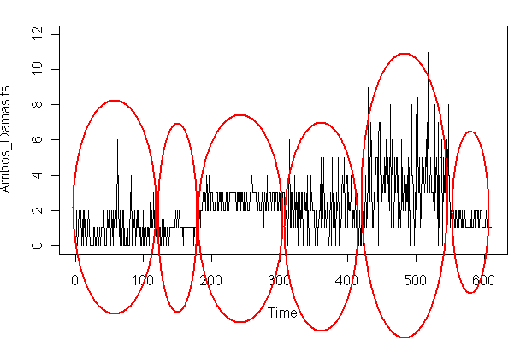

*Elaborado por Shigla, G.; Pacheco, E.*

*Fuente: Tienda minorista.*

Se evidencian seis patrones en la serie graficada, lo que confirma lo que en la práctica se conoce. Las distribuciones, por intervalos de tiempo, son las siguientes:

* 10:00 – 11:59.

Poisson (1).

* 12:00 - 12:59

Normal (1, 0.5).

* 13:00 – 14:59.

Normal (2.5, 0.5).

* 15:00 – 16:59.

Poisson (2).

* 17:00 - 18:59

Poisson (4).

* 19:00 – 19:59.

Uniforme (0.5, 1.5).

* + 1. Contrastes de bondad de ajuste: arribo sección Caballeros.

Se procede a efectuar la Bondad de Ajuste para la sección Caballeros, como el arribo de clientes es diferente según la experiencia de la Organización, en la gráfica siguiente podemos evidenciar un patrón a esta estructura de arribo, lo que nos da un indicio para efectuar la bondad de ajuste por tramos.

Se grafica la serie en conjunto para las diez horas de atención:

GRÁFICO 2.2.

SERIE TEMPORAL DE ARRIBO A SECCIÓN CABALLEROS DE: 10:00-20:00.

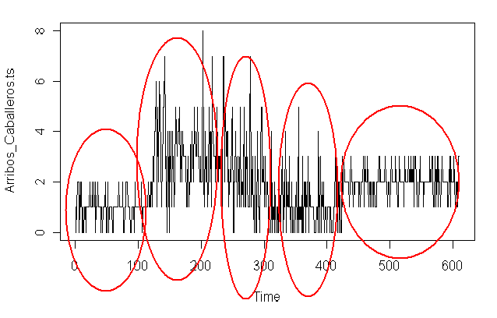

*Elaborado por Shigla, G.; Pacheco, E.*

*Fuente: Tienda minorista.*

Se evidencian cinco patrones en la serie graficada. Las distribuciones, por intervalos de tiempo, son las siguientes:

* 10:00 – 11:59.

Normal (1, 0.5).

* 12:00 – 13:59.

Normal (3, 1.5).

* 14:00 – 14:59.

Poisson (2).

* 15:00 – 16:59.

Poisson (1).

* 17:00 – 19:59.

Normal (2, 0.5).

* + 1. Contrastes de bondad de ajuste: arribo sección Calzado.

Se procede a efectuar la Bondad de Ajuste para la sección Calzado, como el arribo de clientes es diferente según la experiencia de la Organización, en la gráfica siguiente podemos evidenciar un patrón a esta estructura de arribo, lo que nos da un indicio para efectuar la bondad de ajuste por tramos.

Se grafica la serie en conjunto para las diez horas de atención:

GRÁFICO 2.3.- SERIE TEMPORAL DE ARRIBO A SECCIÓN CALZADO DE: 10:00-20:00.

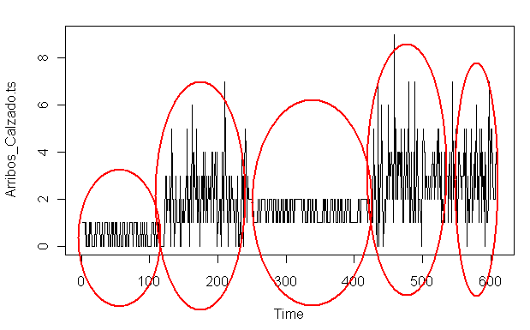

*Elaborado por Shigla, G.; Pacheco, E.*

*Fuente: Tienda minorista.*

Se evidencian cinco patrones en la serie graficada. Las distribuciones, por intervalos de tiempo, son las siguientes:

* 10:00 – 11:59.

Normal (0.5, 0.12).

* 12:00 – 13:59.

Poisson (2).

* 14:00 – 16:59.

Uniforme (1,2).

* 17:00 – 18:59.

Poisson (3).

* 19:00 – 19:59.

Uniforme (0,1).

* + 1. Contrastes de bondad de ajuste: arribo sección Accesorios.

Se procede a efectuar la Bondad de Ajuste para la sección Accesorios, como el arribo de clientes es diferente según la experiencia de la Organización, en la gráfica siguiente podemos evidenciar un patrón a esta estructura de arribo, lo que nos da un indicio para efectuar la bondad de ajuste por tramos.

Se grafica la serie en conjunto para las diez horas de atención:

GRÁFICO 2.4.- SERIE TEMPORAL DE ARRIBO A SECCIÓN ACCESORIOS DE: 10:00 – 20:00.

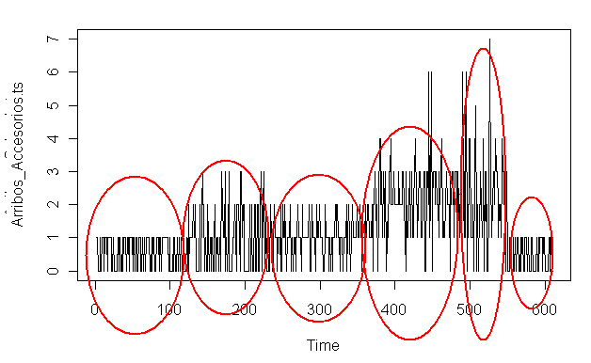

*Elaborado por Shigla, G.; Pacheco, E.*

*Fuente: Tienda minorista.*

Se evidencian seis patrones en la serie graficada. Las distribuciones, por intervalos de tiempo, son las siguientes:

* 10:00 – 11:59.

Uniforme (0, 1).

* 12:00 – 13:59.

Poisson (1).

* 14:00 – 15:59.

Normal (1, 0.5).

* 16:00 – 17:59.

Normal (2,1).

* 18:00 – 18:59.

Poisson (2).

* 19:00 – 19:59.

Uniforme (0,1).

CAPÍTULO III

1. ELABORACIÓN DEL MÉTODO DE PREDICCIÓN, MODELO DE SIMULACIÓN Y DESARROLLO DEL SOFTWARE.

En el presente capítulo se detallará la elaboración del método de predicción, llamado Holt-Winters, que será usado para determinar el número de prendas que la Organización debe comprar para satisfacer la demanda de sus clientes, y el desarrollo del software que se utilizará para simular el proceso de compra-venta, específicamente para cuatro secciones que representan el mayor porcentaje en ventas. El capítulo está dividido en cuatro puntos principales que cubrirán las partes medulares de lo anteriormente expuesto.

El primer punto describe al método Holt-Winters, se define la teoría tras el modelo, se detallan los datos con que se tienen y se procede a implementarlo en cada una de las cuatro secciones de la tienda motivo del estudio.

El segundo punto describe la primera parte de la construcción del modelo de simulación, se define su estructura y los procesos y subprocesos inherentes a él, los paquetes de software a ser utilizados y la interacción que existe entre ellos, para finalmente exponer los resultados que se esperan de la simulación. El tercer punto presenta el diseño de la Base de datos desarrollada para el almacenamiento de la información derivada de la simulación; y, en el cuarto punto se detalla el modelamiento realizado en GPSS.

* 1. Introducción al método de Predicción[20]10.

La Organización posee un historial de la demanda de prendas, por sección, de 18 meses, lo que no dificulta la tarea de predicción. A medida que se requiera mayor precisión se requerirá mayor número de observaciones. Esta limitación impide usar métodos “tradicionales” para predecir la demanda, como: regresión u otros métodos cuantitativos de series temporales. El objetivo de estos métodos cuantitativos es extraer toda la información contenida en los datos (amplio historial) y, en base al patrón de conducta seguida en el pasado, realizar estimaciones sobre el futuro. En relación a los métodos planteados pensamos en el análisis univariado de series temporales para resolver nuestro dilema; pero no en las técnicas profusamente utilizadas; sino en otra, poco difundida.

Una serie temporal, también llamada serie cronológica o histórica, puede definirse como una sucesión de observaciones de una variable en distintos momentos de tiempo. Básicamente lo que se pretende con el estudio de las series de temporales es el conocimiento de una variable a través del tiempo para, a partir de este conocimiento, y bajo el supuesto que no se van a producir cambios estructurales, poder realizar predicciones. Es, por tanto, la estabilidad temporal del conjunto de factores causales que operan sobre la variable dependiente, el elemento clave sobre el que se articulan las predicciones a través de series temporales.

Entre las técnicas univariadas existen algunas sencillas como, los modelos autorregresivos de primer orden, modelos de tendencia lineal o exponencial o modelos ARIMAS. Todas ellas proporcionando una solución ideal para el tratamiento de una serie de datos que se encuentran correlacionados; pero lamentablemente no aplicables en nuestro estudio; pues tales exigen un elevado número de observaciones.

En las Organizaciones actuales, se reconoce la importancia estratégica y el valor que pueden aportar la utilización de técnicas de previsión en todas las áreas organizacionales, como por ejemplo en la determinación de las cantidades de prendas a comprar, es ahí donde la utilización de estos modelos se plantean continuamente para dar soporte a la toma de decisiones.

La alternativa escogida para lidiar con nuestras necesidades a la hora de analizar series temporales con escasas observaciones, es el método de descomposición clásico denominado Holt-Winters.

* 1. Método de Predicción Holt-Winters[21]10.

En el caso de los métodos de descomposición se considera que la serie temporal puede descomponerse en todos o alguno de los siguientes componentes:

* Tendencia.
* Factor cíclico.
* Estacionalidad.
* Componente irregular.

Según los métodos de descomposición, las series son el resultado de la integración de esos cuatro componentes, bien de modo aditivo (las fluctuaciones no se ven afectadas por la tendencia) o de modo multiplicativo (las fluctuaciones varían con la tendencia). Así, cuando una serie sigue un esquema multiplicativo y presenta estacionalidad, es el método de la razón a la media móvil el más apropiado, por su consistencia y uso, para eliminar el factor estacional.

Una vez desestacionalizada la serie, podremos realizar predicciones para periodos futuros. En las series temporales que siguen una tendencia aproximadamente lineal, y además están sometidas a la incidencia del factor estacional, el método de predicción más adecuado resulta ser el método de Holt-Winters. La aplicación de este método parte de un modelo teórico que va a servir de base para la predicción y que podemos expresar de la siguiente manera:

$$Y_{t}=\left(b_{0}+b_{1}\right)E_{t}+μ_{t}$$

Donde $b_{0}$ es el componente permanente, $b_{1}$ la pendiente de la recta y $E_{t}$ el factor estacional multiplicativo. El método plantea tres ecuaciones de alisado para estimar estos componentes:

$$S_{t}= α \frac{Y_{t}}{C_{t-L}}+\left(1-α\right)\left(S_{t-1}+b_{t-1}\right);0≤α≤1$$

$$b_{t}= β \left(S_{t}- S_{t-1}\right)+ \left(1-α\right)b_{t-1} ;0 ≤ β ≤1$$

$$C_{t}= γ \frac{Y_{t}}{S_{t}}+\left(1-γ\right)C_{t-L} ;0 ≤ γ ≤1$$

Para poder realizar predicciones utilizando el método de Holt-Winters se requiere conocer los valores iniciales y los valores de las constantes $α$, $β$, y $γ$. Los valores iniciales son necesarios para realizar los cálculos recursivos con $L+2$, correspondientes a los $L$ factores estacionales del año anterior, a la primera observación y al nivel y pendiente del periodo 0.

* + 1. Estructura general del método de Predicción: Sección Damas.

A mediano plazo la Organización no prevé realizar cambios estructurales en sección alguna de las que constituyen el motivo de nuestro estudio, por ende los factores causales que operan sobre la variable independiente (demanda de prendas) serán estables, lo que generará predicciones confiables.

El registro de la demanda consta de diez y ocho meses (enero a diciembre 2009 y enero a junio 2010), por unidades vendidas, del ejercicio fiscal 2009 y parte de 2010, en la tienda principal ubicada en el cantón Guayaquil. Ver **Anexo 3**.

Bajo este esquema mensual para medir la demanda de prendas se tendría diez y ocho observaciones; sin embargo, se decidió medir finamente a la variable quincenalmente, obteniendo treinta y seis observaciones para esta sección.

El método de predicción Holt-Winters está implementado en el software estadístico R 2.15.1, procederemos a llamar a la función correspondiente y luego la predicción será enviada al simulador en GPSS. Este tema será tratado con mayor exhaustividad en posteriores subcapítulos.

Antes de llamar a la función Holt-Winters debemos expresar a la variable Damas (demanda de prendas sección Damas) como una serie temporal, utilizamos el comando en R:

Ventas_Seccion_Damas.ts<-ts(Damas,frequency=4, start=1)

Una vez obtenida la serie temporal se llama a la función de modo multiplicativo; pues las fluctuaciones varían con la tendencia, utilizando el siguiente comando en R:

HW1.fit<-HoltWinters(Ventas_Seccion_Damas.ts,seasonal = "mult"

La predicción obtenida es la siguiente:

**Qtr1 Qtr2 Qtr3 Qtr4**

**2398.316 2297.942 1971.180 2150.625**

Donde $Qrti$ representa las unidades a comprar en la sección Damas, particionadas a cuatro frecuencias; $i=1, 2, 3, 4$.

Y los valores de las constantes son los siguientes:

* alpha: 0.2412
* beta : 0
* gamma: 0.1420

GRÁFICO 3.1.- DEMANDA REAL VS. DEMANDA PREDICHA: SECCIÓN DAMAS.

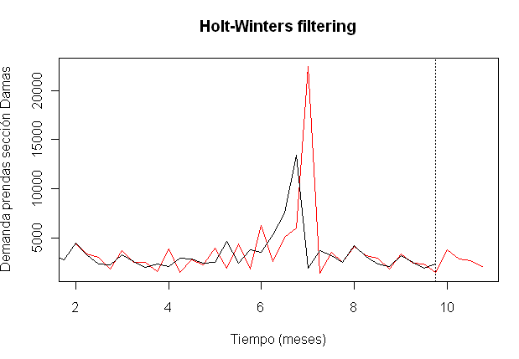

**Demanda predicha**

**Demanda real**

*Elaborado por Shigla, G.; Pacheco, E.*

*Fuente: Tienda minorista.*

* + 1. Estructura general del método de Predicción: Sección Caballeros.

El registro de la demanda consta de diez y ocho meses (enero a diciembre de 2009 y enero a junio de 2010), por unidades vendidas, del ejercicio fiscal 2009 y parte de 2010, en la tienda principal ubicada en el cantón Guayaquil. Ver **Anexo 3**.

Bajo este esquema mensual para medir la demanda de prendas se tendría diez y ocho observaciones; sin embargo se decidió medir finalmente a la variable quincenalmente, obteniendo treinta y seis observaciones para esta sección.

Antes de llamar a la función Holt-Winters debemos expresar a la variable Caballeros (demanda de prendas sección Caballeros) como una serie temporal, utilizamos el comando en R:

Ventas_Seccion_Caballeros.ts<-ts(Caballeros,frequency=4, start=1)

Una vez obtenida la serie temporal se llama a la función de modo multiplicativo; pues las fluctuaciones varían con la tendencia, utilizando el siguiente comando en R:

HW2.fit<-HoltWinters(Ventas_Seccion_Caballeros.ts,seasonal= "mult")

La predicción obtenida es la siguiente:

**Qtr1 Qtr2 Qtr3 Qtr4**

**1812.576 1753.032 1659.366 2047.880**

Donde $Qrti$ representa las unidades a comprar en la sección Caballeros, particionadas a cuatro frecuencias; $i=1, 2, 3, 4$.

Y los valores de las constantes son los siguientes:

* alpha: 0.0197
* beta : 1
* gamma: 0.1456

GRÁFICO 3.2.- DEMANDA REAL VS. DEMANDA PREDICHA: SECCIÓN CABALLEROS.

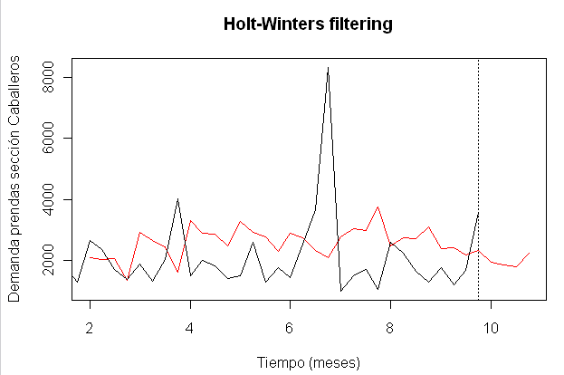

**Demanda predicha**

**Demanda real**

*Elaborado por Shigla, G.; Pacheco, E.*

*Fuente: Tienda minorista.*

Estructura general del método de Predicción: Sección Calzado.

El registro de la demanda consta de diez y ocho meses (enero a diciembre de 2009 y enero a junio de 2010), por unidades vendidas, del ejercicio fiscal 2009 y parte de 2010, en la tienda principal ubicada en el cantón Guayaquil. Ver **Anexo 3**.

Bajo este esquema mensual para medir la demanda de prendas se tendría diez y ocho observaciones; sin embargo se decidió medir finalmente a la variable quincenalmente, obteniendo treinta y seis observaciones para esta sección.

Antes de llamar a la función Holt-Winters debemos expresar a la variable Calzado (demanda de prendas sección Calzado) como una serie temporal, utilizamos el comando en R:

Ventas_Seccion_Calzado.ts<-ts(Calzado,frequency=4, start=1)

Una vez obtenida la serie temporal se llama a la función de modo multiplicativo; pues las fluctuaciones varían con la tendencia, utilizando el siguiente comando en R:

HW3.fit<-HoltWinters(Ventas_Seccion_Calzado.ts,seasonal= "mult")

La predicción obtenida es la siguiente:

**Qtr1 Qtr2 Qtr3 Qtr4**

**1690.420 2055.264 1943.219 1864.841**

Donde $Qrti$ representa las unidades a comprar en la sección Calzado, particionadas a cuatro frecuencias; $i=1, 2, 3, 4$.

Y los valores de las constantes son los siguientes:

* alpha: 0.2826
* beta : 0
* gamma: 0.1295

GRÁFICO 3.3.- DEMANDA REAL VS. DEMANDA PREDICHA: SECCIÓN CALZADO.

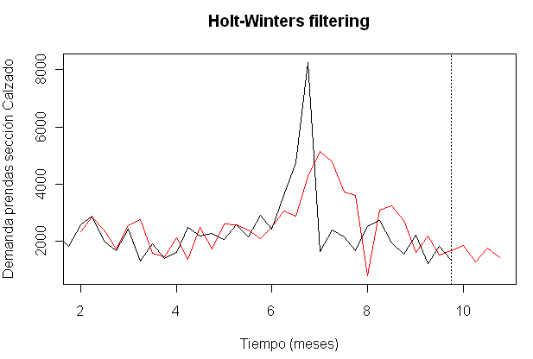

**Demanda predicha**

**Demanda real**

*Elaborado por Shigla, G.; Pacheco, E.*

*Fuente: Tienda minorista.*

* + 1. Estructura general del método de Predicción: Sección Accesorios.

El registro de la demanda consta de diez y ocho meses (enero a diciembre de 2009 y enero a junio de 2010), por unidades vendidas, del ejercicio fiscal 2009 y parte de 2010, en la tienda principal ubicada en el cantón Guayaquil. Ver **Anexo 3**.

Bajo este esquema mensual para medir la demanda de prendas se tendría diez y ocho observaciones; sin embargo se decidió, finalmente, medir a la variable quincenalmente, obteniendo treinta y seis observaciones para esta sección.

Antes de llamar a la función Holt-Winters debemos expresar a la variable Accesorios (demanda de prendas sección Accesorios) como una serie temporal, utilizamos el comando en R:

Ventas_Seccion_Accesorios.ts<-ts(Accesorios,frequency=4, start=1)

Una vez obtenida la serie temporal se llama a la función de modo multiplicativo; pues las fluctuaciones varían con la tendencia, utilizando el siguiente comando en R:

HW4.fit<-HoltWinters(Ventas_Seccion_Accesorios.ts,seasonal = "mult")

La predicción obtenida es la siguiente:

**Qtr1 Qtr2 Qtr3 Qtr4**

**11728.68 11100.87 10546.37 10996.00**

Donde $Qrti$ representa las unidades a comprar en la sección Accesorios, particionadas a cuatro frecuencias; $i=1, 2, 3, 4$.

Y los valores de las constantes son los siguientes:

* alpha: 0.4603
* beta : 0.0094
* gamma: 0

GRÁFICO 3.4.- DEMANDA REAL VS. DEMANDA PREDICHA: SECCIÓN ACCESORIOS.

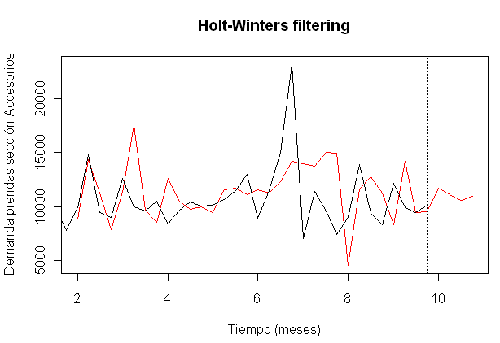

**Demanda predicha**

**Demanda real**

*Elaborado por Shigla, G.; Pacheco, E.*

*Fuente: Tienda minorista.*

* 1. Introducción al modelo de Simulación.

En los siguientes capítulos y subcapítulos se detallará la elaboración del modelo que se utilizará para simular el proceso de compra – venta de prendas y artículos varios, específicamente su aplicación para una tienda minorista. Cabe aclarar que los resultados de nuestro estudio pueden extenderse a cualquier tienda que exhiba sus productos en perchas y cuente con cajas para su cobro, como: supermercados, ferreterías, panaderías, etc; y no necesariamente minoristas, sino medianas empresas, pues el alcance del estudio encajaría a la perfección sólo con realizar algunos cambios dependiendo de las políticas que cada Organización tenga.

* 1. Consideraciones generales.

Para la construcción del simulador que modelará el comportamiento del proceso de compra – venta de prendas y artículos varios, fue necesario seleccionar un paquete de software específicamente diseñado para procesos de simulación, con el que podamos manejar colas de espera, que es lo relevante en la Organización para desarrollar políticas orientadas a la satisfacción del cliente. El software seleccionado para efectuar la simulación del modelo, como ha sido dicho en capítulos previos, fue GPSS, el cual es una herramienta poderosa para la realización de modelos complejos y para el control de variables de estado de simulación, además nos permite observar los cambios en dichas variables mientras se ejecuta la simulación, esta última cualidad es importante para validar el modelo de simulación que presentamos.

Al escoger GPSS como software de simulación numérica, estamos conscientes del problema que se nos presenta. El modelo desarrollado no podrá ser usado por personas que desconozcan el uso del lenguaje del software, una gran limitante que haría inútil nuestros esfuerzos previos. Es por esta razón que hemos decidido crear una aplicación de amigable para el usuario, sin que éste tenga contacto directo con GPSS; pero en ningún momento esta solución disminuirá la confiabilidad y precisión de los resultados. Para este propósito se seleccionó Microsoft Visual Basic 6.0, como herramienta para la creación de aplicaciones bajo entorno de Windows con las cuales la mayoría de posibles usuarios han tenido contacto y se relacionan.

Un inconveniente más, es el método Holt-Winters desarrollado en el software R, así como el análisis de productividad, cuyo resultado será enviado a GPSS y para ello también se contará con la ayuda de la aplicación en Visual Basic, para que el usuario, desconocedor del lenguaje de R, pueda ejecutarlo sin inconvenientes.

Un inconveniente adicional surge ya que GPSS no cuenta con una estructura para el almacenamiento de la información derivada de la simulación en una base de datos relacional, por este motivo se vuelve imperioso encontrar un mecanismo que almacene estos resultados y que además “alimente” automáticamente al simulador con todos los datos de definición del proceso de compra- venta, cada vez que se desee simular el comportamiento del mismo. Hemos seleccionado un motor de base de datos que tiene la capacidad para manejar altos volúmenes de datos e información, pues a medida que el proceso se vuelva más complejo mayor será la cantidad de dato e información que se manipule. El paquete seleccionado para cumplir con este propósito fue Microsoft SQL Server 2000.

Mediante la conjunción de estos paquetes de software mencionados, se desarrolló un nuevo e inédito software, cuya aplicación será capaz de predecir con un nivel de confianza aceptable el comportamiento de compra - venta de prendas y artículos varios de cualquier tienda mediana o grande que exhiba sus productos en perchas y cuente con cajas para el cobro de los mismos.

* 1. Estructura general del Simulador.

La estructura general del simulador está basada en dos aspectos principales, primero en el control del inventario y el comportamiento de su nivel, junto con el arribo y circulación de los clientes en cada sección, y segundo en el comportamiento en las colas de espera tanto en los vestuarios habilitados para que los clientes se prueben las prendas, como en las cajas donde se realiza el proceso de cobro.

En el control del inventario, R proporcionará el resultado de la predicción a Visual y éste a su vez lo enviará a GPSS, previo al inicio de la simulación, y se comprobará su nivel en todo momento y al final, para tal efecto el inventario en cada sección se considerará una variable global en el modelo o SNA. En el arribo de clientes se considerará la bondad de ajuste realizada que determinó cómo se encuentran distribuidos dichos arribos, del mismo modo se tomará en cuenta el tiempo estimado que los clientes se toman para elegir las prendas o artículos, el porcentaje estimado que opta por usar los vestuarios o ir directo a cajas; y, la forma en que ejecutará todos los procesos relacionados con los clientes.

En lo que respecta a las colas de espera, se considerará la forma en que se organizan los clientes para probarse las prendas elegidas o para esperar a ser atendidos por una cajera, cómo se encuentra distribuido el arribo de clientes a caja y el número de clientes atendidos por hora. La cola de espera en los vestuarios será considerada una cola con política aleatoria, no así la cola de cajas que tendrá una política FIFO.

* + 1. Parámetros determinístico y probabilísticos del diseño de proceso de compra-venta.

El presente proceso de compra – venta que deseamos simular estará representado por un conjunto de parámetros dependiendo de cómo la tienda se encuentra estructurada física y operacionalmente.

Estos parámetros serán las entradas del software, con los cuales el simulador podrá diseñar un proceso de compra- venta de prendas y artículos varios por sección; y, con las características ingresadas, se podrán proporcionar los respectivos resultados.

Parámetros generales de diseño:

* Número de horas, hora inicial de operación y días a simular.
* Variable global que controlará el nivel de inventario de prendas y artículos varios por sección, esta información será proporcionada por el método implementado en R; pero es el usuario el que ingresa el historial requerido.
* Número de cajas habilitadas para el cobro, su número dependerá del número de escenarios a analizar.
* Número de cubículos (vestuarios) habilitados para que los clientes se prueben las prendas que deseen, su número dependerá del número de escenarios a analizar.

Parámetros de operación:

* Tasa de arribo de clientes a determinada sección, esta información será proporcionada por R, el usuario podrá consultarlo e ingresar el parámetro en el momento que el software lo requiera.
* Políticas de colas.
* Política de cola de espera en los cubículos.
* Política de cola de espera en caja.
* Tiempo de uso de cada cubículo por cliente, cómo se encuentra distribuido este uso.
* Tiempo de cobro en cada caja por cliente atendido, cómo se encuentra distribuido este tiempo de atención.
* Número de prendas que el cliente escoge para probarse, cómo están distribuidas las unidades escogidas.
* Número de prendas que el cliente escoge para comprar, cómo están distribuidas las unidades escogidas.
* El porcentaje de clientes que no realizan compras.
* El porcentaje de clientes que hacen uso de los cubículos de vestuario.
* El porcentaje de clientes que deciden no probarse prenda y acuden a las colas en caja, directamente.
* El porcentaje de clientes que luego de probarse las prendas deciden comprarlas.
* El porcentaje de clientes que luego de probarse las prendas deciden no comprarlas.
  + 1. Políticas de la tienda minorista.

La política de la tienda será de vital importancia para modelar adecuadamente el proceso de compra – venta, ya que de esta dependerá el comportamiento de los clientes en las cajas y vestuarios, con las que cuenta la Organización. Estas políticas pueden ser clasificadas en dos tipos que serán detalladas a continuación:

* **Políticas de cola de espera en caja.**

La política de cola de espera en caja define el comportamiento del cliente al llegar a caja a esperar o ser atendido y su compra registrada, es decir, define qué disciplina mantiene la cola de espera en cada una de las cajas habilitadas para tal propósito, la única alternativa contemplada dentro del simulador es la siguiente:

Colas de espera con disciplina FIFO: La disciplina FIFO indica que el cliente que se encole primero será el primero al que se le registre la compra y se le haga efectivo el cobro del monto de dinero que genere la transacción. Esta política está muy relacionada con la naturaleza del proceso, ya que son los mismos clientes, se encargan que todos respeten su orden de llegada.

* **Política de cola de espera en vestuario.**

La política de cola de espera en vestuario define el comportamiento del cliente al llegar a vestuario, esperar que algún cubículo se desocupe o hacer el uso del desocupado y probarse las prendas que desee, es decir, define qué disciplina mantiene la cola de espera en cada uno de los cubículos habilitados para tal propósito, la única alternativa contemplada dentro del simulador es la siguiente:

Colas de espera con disciplinas aleatorias: La disciplina aleatoria indica que no necesariamente el orden con que se hace uso del vestuario estará ligado con el orden de llegada de los clientes a los mismos, lo cual es el caso en esta clase de proceso, pues no se cuenta con algún tipo de limitación dentro de los cubículos que obligue a los clientes a respetar su orden de llegada.

Debemos tener en cuenta que las políticas de colas de espera establecidas en el simulador serán aplicadas, sin importar la hora de simulación.

* + 1. Resultados producidos de la ejecución de la simulación.

Los resultados de la simulación están enfocados a determinar el comportamiento del proceso de compra – venta, en función de la satisfacción de la demanda de clientes y asimismo de la utilización de los recursos con los que cuenta la tienda minorista.

El objetivo es proporcionar indicadores que permitan determinar, en base a los resultados obtenidos, un conjunto de políticas de operación tal que se alcance un nivel óptimo de satisfacción de las necesidades de los clientes en cada sección y los recursos con que la entidad cuenta.

Las variables de resultados que van a ser obtenidas de la simulación son las siguientes:

* Resultados de las colas de espera en caja y vestuario, por sección:
* Total de clientes que ingresaron a la cola.
* Longitud máxima de cola de espera.
* Tiempo promedio de espera de clientes.
* Resultados de ingresos y salidas de clientes, por sección:
* Total de clientes que ingresaron a cada sección.
* Cantidad de clientes que no realizaron compras porque sólo ingresaron a observar.
* Cantidad de clientes que no realizaron compras porque no se decidieron en vestuario.
* Resultados de tiempos de permanencia de los clientes en la tienda.
  + 1. Alcance de la recolección de información.

El alcance de la recolección de la información abarcará el proceso de compra – venta de la tienda principal de la Organización, ubicada en el Cantón Guayaquil, luego del cual se procederá a alimentar el modelo de simulación con la información recolectada.

Cabe aclarar que este modelo de simulación está en capacidad de ser utilizado para modelar el comportamiento de cualquier otra tienda, siempre y cuando su estructura guarde relación con la establecida en la construcción del modelo, es decir una tienda que exhiba sus productos en perchas y cuente con cajas para proceder con el cobro.

* 1. Modelamiento del Simulador en GPSS.

Como es de nuestro conocimiento GPSS es un lenguaje de programación cuya entidad principal de simulación son las transacciones, por lo tanto para el modelamiento del simulador del proceso de compra – venta, el paso inicial es definir cuáles van a ser las transacciones dentro del modelo, por ello definimos las siguientes transacciones que fueron utilizadas:

* **Transacción tipo cliente.**

Este tipo de transacción es la que va a controlar el flujo de los clientes que ingresan a determinada sección, esta es una transacción sumamente importante, ya que esta será la transacción que interactuará directamente con las diferentes partes del modelo.

* **Transacción Tipo Reloj.**

La transacción tipo reloj es la encargada de controlar el inicio y fin de la simulación, si se define incorrectamente esta transacción se corre el riesgo de que la ejecución de la simulación se cicle sin poder concluir.

* + 1. El proceso en el Modelamiento del sistema de compra-venta de la tienda minorista.

El siguiente paso en el modelamiento del proceso de compra – venta es la definición de las entidades a simular, estas serán las que proporcionarán información fundamental sobre el funcionamiento del proceso, y en base al resultado de estas entidades se decidirá si las políticas de operación que actualmente se tienen son las adecuadas para una correcta operación de la tienda minorista.

Las entidades principales definidas para el modelamiento del proceso y el tipo de entidad que se usó en GPSS para el control de las mismas, son las siguientes:

* Entidades de control de colas de clientes en vestuario. QUEUES.
* Entidades de control de colas de clientes en caja. QUEUES.
* Entidades controladoras generales de la cantidad de cajas habilitadas. STORAGES.
* Entidades controladoras generales de la cantidad de los cubículos de vestuarios habilitados. STORAGES.
* Entidades funcionales diseñadas para controlar el cambio de parámetros de operación a través del tiempo de simulación: FUNCTIONS.

El siguiente paso para el modelamiento del proceso de compra - venta es definir los subprocesos inherentes a él, estos subprocesos guardan relación con las entidades definidas previamente, ya que los subprocesos alterarán el estado de las entidades que influencia.

Cada subproceso estará encargado de una parte del funcionamiento del proceso en general, pero debemos tener cuidado para que no se pierda la relación que debe existir entre ellos y que en conjunto represente un todo.

Como mencionamos anteriormente, GPSS es un lenguaje transaccional, y su funcionamiento se basa en el movimiento de dichas transacciones a través de bloques o instrucciones que cumplen una función específica, por lo tanto la simulación del flujo de clientes a través de cada sección contemplada se modelará usando esta característica especial de GPSS donde cada transacción cliente que el software cree deberá recorrer una serie de bloques que en conjunto simularán cada punto del proceso donde la transacción debe circular.

GRÁFICO 3.5.- FLUJO DE LA TRANSACCIÓN TIPO CLIENTE.

**Ingreso de clientes a sección.**

*Recorrido por la sección.*

**Clientes que van a caja.**

**Clientes que no compran.**

**Clientes que van a vestuario.**

*Sale de la tienda.*

*Va a caja.*

*Va a vestuario.*

**Decide no comprar las prendas probadas.**

**Decide comprar las prendas probadas.**

*Elaborado por: Shigla, G.; Pacheco, E.*

En el gráfico anterior se ilustra la idea principal del flujo de la transacción cliente a través de cada uno de los subprocesos que definen al proceso general, por lo tanto el siguiente paso es modelar estos subprocesos individuales a los cuales la transacción debe acceder.

La creación de transacciones clientes es el punto inicial de la simulación y responderá al parámetro determinístico que el usuario ingrese, que se basa en el histórico de ingreso de clientes por sección y por hora y al cual se le aplica Bondad de Ajuste para saber la distribución de probabilidades que mejor describe su comportamiento, recordemos que el simulador está diseñado con la flexibilidad necesaria para que estos parámetros puedan variar dependiendo de la hora.

En la codificación del subproceso mencionado tenemos las siguientes operaciones para la creación de transacciones clientes en la sección Damas:

**GENERATE FN$T_Llegadas_Damas**

Tomamos la sección Damas como el ejemplo idóneo para explicar este paso, cabe aclarar que se omitirá el detalle de cada sección ya que varía su modelamiento ligeramente.

Donde la función FN$T_Llegadas_Damas, es una función que dependerá de la hora del día que se esté ejecutando, y que como resultado de su evaluación proporcionará el tiempo entre creación de transacciones tipo clientes.

Los siguientes bloques que fueron creados en el modelo de simulación son también funciones que controlarán el tiempo que el cliente demora en cada cubículo de vestuario, tal como se presenta a continuación:

**FUNCTION RN1,D4**

Esta función discreteará el tiempo que el cliente se demora probándose cada prenda. Y contemplamos otra función para representar el tiempo que el cliente demora en ser atendido en caja:

**FUNCTION Q$Cola,E2**

Donde la función Q$Cola,E2, es una función que dependerá del número de clientes que la cajera tiene en cola, es decir cuando la cajera ve que tiene un número determinado de personas esperando a ser atendidos, ella los atiende con una determinada distribución; pero a medida que este número de clientes aumenta o disminuye la distribución que refleja su tiempo de atención varía.

El siguiente paso es simular las colas de espera que los clientes conformarán en caja o vestuario. Para la simulación de este punto en particular es necesario tener en cuenta la política de colas de espera que se ha establecido para cada sub proceso, ya que de esto dependerá el comportamiento del cliente al momento de decidir ir a cancelar por las prendas o a probarse las mismas.

Disciplina de colas FIFO:

Cola_Cajas_Damas SELECT NU par_cajas_Damas,1,3,,F,CONT_COLA

SEIZE p$par_cajas_Damas

ADVANCE FN$T_Cajas_Damas

RELEASE p$par_cajas_Damas

En este bloque la transacción utiliza una entidad SELECT NU para que la misma escoja, antes de encolarse a una caja determinada, la que tenga menor número de clientes esperando a ser atendidos. Y utiliza una entidad SEIZE para controlar el orden en que las transacciones van a ser almacenadas en la cola de espera.

Disciplina de colas aleatorias:

et_Vestuario_Damas Test LE P$Articulos_Damas,X$Inv_Damas,FIN

QUEUE Cola_Vestuario_Damas

ENTER Cubiculos_Vest_Damas

DEPART Cola_Vestuario_Damas

ADVANCE FN$T_Vestuario_Damas

LEAVE Cubiculos_Vest_Damas

A diferencia del bloque de secuencia anterior, la transacción no utiliza una entidad SEIZE para controlar el orden en que las transacciones van a ser almacenadas en la cola de espera, sino que se utiliza una entidad QUEUE que ubica a la transacción dentro de la cola.

Ambas disciplinas de colas de espera son muy similares, su única diferencia radica en el orden dentro de la cola de espera que el subproceso asigna a cada transacción que decide comprar o probarse prendas.

* 1. Arquitectura de la Base de Datos.

Para la creación de la base de datos que almacenará toda la información relacionada con el proceso de compra – venta, se creó un modelo relacional (Ver **Anexo 4),** capaz de mantener los registros de una manera coherente y fácilmente recuperable.

La base de datos contendrá todos los parámetros necesarios para la definición del proceso de compra – venta como tal, por lo tanto, se debe considerar como parte principal dentro de la implementación de la base, una unidad principal que va a ser el “Diseño del proceso de compra –venta”, esto ofrecerá al usuario la oportunidad de mantener dentro del proceso compra – venta más de uno, hablamos claro sólo de pequeñas particularidades que diferencia uno de otro, y que a su vez se mantengan independientes. Es por esto que todos los registros que vayan a ser almacenados dentro de la base de datos deben estar relacionados con esta entidad principal, que será el diseño del proceso de compra – venta al que pertenecen.

* + 1. Entidades generales del Modelo.

**Usuarios:**

TABLA XXXVI.- ESTRUCTURA DE LA ENTIDAD USUARIOS.

|  |  |  |  |
| --- | --- | --- | --- |
| **CAMPO** | **TIPO** | **LONGITUD** | **TIPO DE CLAVE** |
| Id | Numérico | - | Primaria |
| Nombres | Varchar | 30 |  |
| Apellidos | Varchar | 30 |  |
| Username | Varchar | 30 |  |
| Password | Varchar | 10 |  |
| Observaciones | Varchar | 500 |  |

*Elaborado por: Shigla, G.; Pacheco, E.*

Esta entidad controlará los datos generales de los usuarios autorizados para el ingreso al software. Es una entidad informativa y controladora del acceso al software de simulación desarrollado, pues cada vez que un usuario cualquiera desea ingresar al mismo, primero debe ingresar un nombre de usuario y su respectiva contraseña para poder realizar la debida autenticación, dicha autenticación dependerá de los registros almacenados en dicha entidad.

**Id:** Identificador numérico único para cada usuario.

**Nombres:** Nombres del usuario.

**Apellidos:** Apellidos del usuario.

**Username:** Nombre con el cual el usuario ingresará al software.

**Password:** Contraseña de autenticación.

**Observaciones:** Cualquier tipo de información que deba ser añadida al registro.

Dado que el control de los usuarios se realiza dentro del software, es importante que exista mínimo un usuario para poder ingresar a la aplicación, este usuario será el único administrador, el cual estará encargado de definir los demás usuarios que tendrán acceso al software.

**Diseños:**

TABLA XXXVII.- ESTRUCTURA DE LA ENTIDAD DISEÑOS.

|  |  |  |  |
| --- | --- | --- | --- |
| **CAMPO** | **TIPO** | **LONGITUD** | **TIPO DE CLAVE** |
| Id | Numérico | - | Primaria |
| Nombre | Varchar | 50 |  |
| Descripción | Varchar | 1000 |  |
| Fecha | Datetime | - |  |
| Id Usuarios | Numérico | - | Foránea |
| Observaciones | Varchar | 1000 |  |

*Elaborado por: Shigla, G.; Pacheco, E.*

Esta entidad principal a crear dentro del modelo relacional será la tabla “Diseños”, la cual contendrá la información general acerca del diseño de simulación que desea implementar. Esta será la entidad a la cual todas las demás entidades estarán relacionadas directa o indirectamente.

**Id:** Identificación única para el diseño de simulación.

**Nombre:** Identificador alterno alfanumérico para el diseño de simulación.

**Descripción:** Breve resumen de la descripción del diseño del proceso de compra – venta a simular.

**Fecha:** Fecha de creación del diseño de simulación.

**IdUsuario:** Clave foránea que hace referencia a la tabla usuarios. Esta clave registrará qué usuario creó cada uno de los diseños de simulación en el software.

**Observaciones:** Cualquier tipo de información adicional que debe ser incluida en el registro del diseño de simulación.

Las siguientes identidades estarán previamente pobladas en el software:

**Tipos_Distribuciones**.

TABLA XXXVIII- ESTRUCTURA DE LA ENTIDAD TIPOS_DISTRIBUCIONES.

|  |  |  |  |
| --- | --- | --- | --- |
| **CAMPO** | **TIPO** | **LONGITUD** | **TIPO DE CLAVE** |
| Id | Numérico | - | Primaria |
| Descripción | Varchar | 50 |  |

*Elaborado por: Shigla, G.; Pacheco, E.*

**Id:** identificador numérico único para el tipo de distribución o porcentaje.

**Descripción:** Descripción de las distribuciones de probabilidad o porcentajes.

TABLA XXXIX- REGISTROS DE LA ENTIDAD TIPOS_DISTRIBUCIONES.

|  |  |
| --- | --- |
| **ID** | **DESCRIPCIÓN** |
| 1 | Tiempo entre llegadas de clientes a la sección. |
| 2 | Tiempo de demora en los vestuarios de la sección |
| 3 | Tiempo en cola de caja hasta ser atendido. |
| 4 | Tiempo de recorrido en la sección hasta decidir comprar o probarse algo. |
| 5 | Número de artículos que el cliente escoge para probarse o comprar. |

*Elaborado por: Shigla, G.; Pacheco, E.*

La entidad Tipos_Distribuciones tendrá la funcionalidad de almacenar la descripción de todos los tipos de distribuciones de probabilidad inherentes al proceso. No almacenará las distribuciones propiamente dichas, sino las posibles distribuciones que afectarán al proceso de compra – venta.

Esta entidad es necesaria ya que muchos de los subprocesos que se realizan dentro del modelo de simulación, se llevará a cabo para cada tipo de distribución. Por lo tanto si en el futuro se desea que algunos subprocesos manipulen nuevos tipos de distribuciones, lo único necesario sería agregar un tipo de distribución en la entidad tipos de distribuciones y el proceso se mantendría sin alteraciones.

**Tipos_Objetos.**

TABLA XL- ESTRUCTURA DE LA ENTIDAD TIPOS_OBJETOS.

|  |  |  |  |
| --- | --- | --- | --- |
| **CAMPO** | **TIPO** | **LONGITUD** | **CLAVE** |
| Id | Numérico | - | Primaria |
| Descripción | Varchar | 50 |  |

*Elaborado por: Shigla, G.; Pacheco, E.*

*.*

**Id:** Identificador numérico único para el tipo de objeto del software.

**Descripción:** Identificador alfanumérico alterno para el tipo de objeto.

TABLA XLI- REGISTROS DE LA ENTIDAD TIPOS_OBJETOS.

|  |  |
| --- | --- |
| **Id** | **Descripción** |
| 1 | Cajas |
| 2 | Cubículos de vestuario |

*Elaborado por: Shigla, G.; Pacheco, E.*

Esta entidad responde a todos los tipos de objetos (recursos físicos con los que cuenta la tienda) de los cuales pudiesen hacerse uso. Esta entidad servirá únicamente como referencia para las demás entidades, que de una u otra manera afectan al proceso en general.

* + 1. Entidades fijas del Modelo.

**Secciones:**

TABLA XLII- ESTRUCTURA DE LA ENTIDAD SECCIONES.

|  |  |  |  |
| --- | --- | --- | --- |
| **CAMPO** | **TIPO** | **LONGITUD** | **CLAVE** |
| Id | Numérico | - | Primaria |
| Número | Numérico | - |  |
| Descripción | Varchar | 500 |  |
| Observaciones | Varchar | 500 |  |
| IdDiseño | Numérico | - | Foránea |

*Elaborado por: Shigla, G.; Pacheco, E.*

Una de las características del simulador es su flexibilidad al momento de relacionar las secciones de la tienda con el diseño particular que hayamos establecido. Esta entidad almacenará todos los datos relacionados con la definición de las secciones establecidas para el proceso, entre los cuales tenemos los siguientes:

**Id:** Identificador numérico global para la sección de la tienda, independiente del diseño de simulación.

**Número:** Identificador numérico específico para la sección, dependiente del diseño de simulación.

**Descripción:** Nombre identificador alterno para la sección.

**Observaciones:** Cualquier tipo de información o comentario adicional que deba ser incluido en el registro de la sección.

**IdDiseño:** Clave foránea que identificará a qué diseño de simulación pertenece la sección, es decir, este campo servirá para relacionar cada registro de la entidad con su diseño de proceso respectivo.

**Objetos:**

TABLA XLIII- ESTRUCTURA DE LA ENTIDAD OBJETOS.

|  |  |  |  |
| --- | --- | --- | --- |
| **CAMPO** | **TIPO** | **LONGITUD** | **TIPO DE CLAVE** |
| Id | Numérico | - | Primaria |
| IdDiseño | Numérico | - | Foránea |
| Id Tipo | Numérico | - | Foránea |
| IdSección | Numérico | - | Foránea |
| Número | Numérico | - |  |
| Nombre | Varchar | 50 |  |
| Cantidad | Numérico | - |  |
| Observaciones | Varchar | 500 |  |

*Elaborado por: Shigla, G.; Pacheco, E.*

Ya hemos definido una entidad para controlar los posibles tipos de objetos que forman parte del proceso de compra – venta. Pero aún no hemos definido cuántos de esos objetos formarán parte de nuestro diseño del proceso. Esta va a ser la función de la tabla objetos, en la cual almacenaremos los datos generales y la cantidad con que cada objeto forma parte del proceso.

Para todos los objetos hasta ahora definidos (cajas, cubículos de vestuario), la información recopilada de los mismos es muy similar, por lo tanto esta entidad almacenará los registros de todos los objetos del proceso pero identificándolos por su sección. Esta identificación es necesaria, ya que el campo “número” que servirá como identificador específico del registro del software, dependerá tanto del diseño de simulación en que se trabaja como del tipo de objeto que se registre.

La descripción de los campos que forman parte de esta entidad se detalla a continuación:

**Id:** Identificador global para el objeto.

**IdDiseño:** Clave foránea que identificará a qué diseño de simulación pertenece el objeto, es decir, este campo servirá para relacionar cada registro de la entidad objeto con su diseño de proceso de compra – venta respectiva.

**IdTipo:** Clave foránea que hace referencia al tipo de objeto al que pertenece el registro.

**IdSección:** Clave foránea que servirá para identificar la sección de la tienda a la que se hace referencia, y en la cual se encuentra ubicado el objeto.

**Número:** Identificador numérico específico para el objeto, dependiendo del diseño de simulación, del tipo de objeto y la sección.

**Nombre:** Identificador alfanumérico alterno para el objeto.

**Cantidad:** Cantidad de entes del objeto que se considerarán.

**Observaciones:** Cualquier tipo de información adicional que deba ser incluida en el registro.

**Política:**

TABLA XLIV- ESTRUCTURA DE LA ENTIDAD POLÍTICA.

|  |  |  |  |
| --- | --- | --- | --- |
| **CAMPO** | **TIPO** | **LONGITUD** | **TIPO DE CLAVE** |
| Id | Numérico | - | Primaria |
| IdDiseño | Numérico | - | Foránea |
| P_Cola | Numérico | - |  |
| Descripción | Varchar | 500 |  |

*Elaborado por: Shigla, G.; Pacheco, E.*

Como ha sido descrito en los parámetros del diseño del proceso de compra – venta, las políticas de colas juegan un papel importante, ya que de ellas dependerá el comportamiento de muchos aspectos del proceso.

Las políticas de cola determinan el orden de los clientes en las colas de cajas y vestuarios. El simulador estipula que la política de cola de espera es una política global para todo el proceso, por ello esta entidad tendrá sólo un registro para cada diseño de simulación.

Los campos de esta entidad son los siguientes:

**Id:** Identificador numérico global.

**IdDiseño:** Clave foránea que identificará a cuál diseño de simulación pertenece la política, es decir, este campo servirá para relacionar cada registro con su diseño de simulación respectivo.

**P_Cola:** Definirá la política de colas de espera para el proceso de compra – venta. El campo tendrá el valor de:

* Colas de espera con disciplina FIFO.
* Colas de espera con disciplina aleatoria.

**Observaciones:** Cualquier información adicional que deba ser incluida en el registro.

**Entidades Maestro – Detalle:**

**Parámetros:**

TABLA XLV- ESTRUCTURA DE LA ENTIDAD PARÁMETROS.

|  |  |  |  |
| --- | --- | --- | --- |
| **CAMPO** | **TIPO** | **LONGITUD** | **TIPO DE CLAVE** |
| Id | Numérico | - | Primaria |
| IdDiseño | Numérico | - | Foránea |
| Horainicio | Numérico | - |  |
| NHoras | Numérico | - |  |

*Elaborado por: Shigla, G.; Pacheco, E.*

**Detalle_Parámetros:**

TABLA XLVI- ESTRUCTURA DE LA ENTIDAD DETALLES_PARÁMETROS.

|  |  |  |  |
| --- | --- | --- | --- |
| **CAMPO** | **TIPO** | **LONGITUD** | **TIPO DE CLAVE** |
| IdParámetro | Numérico | - | Foránea |
| IdDía | Numérico | - | Foránea |

*Elaborado por: Shigla, G.; Pacheco, E.*

Este par de identidades tienen la función de almacenar los parámetros generales del proceso de compra – venta, como son el número de horas y los días de operación.

Se utiliza un esquema Maestro/Detalle, ya que en la tabla maestra se almacenarán los datos del número de horas y la hora inicial de operación, mientras que en la tabla detalle se almacenarán cada uno de los días simulados. Por lo tanto existirá una relación de UNO (Parámetros) a MUCHOS (Detalles_Parámetros), ya que podrá existir más de un registro en la tabla Detalle_Parámetros relacionados con cada registro de la tabla Parámetros.

La información que almacena cada campo es la siguiente:

**Entidad Maestra:**

**Id:** identificador global numérico único.

**IdDiseño:** Clave foránea que identificará a que diseño de simulación pertenecen los parámetros ingresados.

**HoraInicio:** Definirá la hora de inicio de operación del proceso.

**NHoras:** Definirá el número de horas de operación del proceso. Por lo tanto el proceso operará desde “HoraInicio” hasta (“HoraInicio” + “NHoras”).

**Entidad Detalle:**

**IdParámetro:** Clave foránea que servirá de enlace entre la tabla maestra y la tabla detalle.

**IdDía:** Clave foránea que representa el número de días que operará el software, enlazando esta clave con la entidad Días de la base de datos.

**Distribuciones/Detalles_Distribuciones_Clientes:**

Este par de entidades almacenarán las distribuciones de probabilidad relacionadas con cada uno de los subprocesos, que influenciarán en el funcionamiento del software de simulación.

Como ya fue especificado anteriormente, cada sub proceso (sub proceso de arribo, subproceso de cobro – cajas, subproceso de prueba de mercancía – vestuario) estarán afectadas por un conjunto de distribuciones de probabilidad que definen la demanda de los clientes a través del tiempo de operación del software integral.

**Distribuciones:**

TABLA XLVII- ESTRUCTURA DE LA ENTIDAD DISTRIBUCIONES.

|  |  |  |  |
| --- | --- | --- | --- |
| **CAMPO** | **TIPO** | **LONGITUD** | **TIPO DE CLAVE** |
| Id | Numérico | - | Primaria |
| IdSección | Numérico | - | Foránea |
| IdTipo | Numérico | - | Foránea |

*Elaborado por: Shigla, G.; Pacheco, E.*

La entidad Distribuciones es la entidad Maestra de esta relación, en ella se registrarán los datos del objeto al cual pertenece la distribución de probabilidad ingresada.

Adicionalmente a la identificación del objeto, esta identidad debe identificar el tipo de distribución a ser ingresada, es decir, cuál de todos los tipos de distribución que poseen las secciones, va a ser asignado a ese registro.

La función de los campos en esta entidad es la siguiente:

**Id:** Identificador numérico único de la distribución.

**IdSección:** Clave foránea que identifica la sección a la cual se hace referencia.

**IdTipo:** Es el tipo de distribución que va a ser ingresada (Tiempo entre llegadas, tiempo en caja, tiempo en vestuario, etc).

**Detalle_Distribuciones_Clientes:**

TABLA XLVIII- ESTRUCTURA DE LA ENTIDAD DETALLE_DISTRIBUCIONES_CLIENTES.

|  |  |  |  |
| --- | --- | --- | --- |
| **CAMPO** | **TIPO** | **LONGITUD** | **TIPO DE CLAVE** |
| Id | Numérico | - | Foránea |
| IdDía | Numérico | - | Foránea |
| Hora | Numérico | - |  |
| Función | Varchar | 50 |  |
| IdTipoFunción | Numérico | - | Foránea |
| Datos | Varchar | 1000 |  |

*Elaborado por: Shigla, G.; Pacheco, E.*

Esta entidad será la que almacenará los parámetros de la distribución de probabilidades para la sección definida en la tabla Maestra. Cada registro de esta entidad responderá a una distribución de probabilidad de un objeto en un día y hora dados.

Los campos son los siguientes:

**IdDistribución:** Clave foránea que servirá de enlace entre la tabla detalle y la tabla Maestra. Mediante esta referencia se puede identificar el objeto al cual pertenece la distribución del registro.

**IdDía:** identificación del día de operación.

**Hora:** Identificación de la hora de operación.

**Función:** Identifica el tipo de función de distribución de probabilidad, este campo puede tener los siguientes valores:

* Uniforme discreta.
* Uniforme continua.
* Exponencial.
* Poisson.
* Normal.
* Empírica.

Sin embargo, no todas las alternativas de tipos de función de probabilidad estarán disponibles para todos los tipos de distribución, ya que debe existir relación entre el tipo de variable aleatoria (Discreta o Continua) y el tipo de distribución de probabilidad asignada.

Adicionalmente, el valor de la variable puede ser constante, dejando de lado el factor probabilístico.

**IdTipoFunción:** El campo IdTipoFunción solamente será llenado en caso de que la función, indicada en el campo anterior, sea de tipo empírica, ya que para este tipo de funciones, se debe identificar el propósito del usuario, debido a que el usuario podría querer ingresar una distribución empírica discreta o su intención podría ser la de interpolar una función de distribución teórica que no se encuentre estipulada entre las opciones anteriormente mencionadas. Por eso, en caso de que el propósito del usuario sea la segunda opción, el tipo de función sería continua ya que el simulador se encargará de crear una curva continua en función de los pares ordenados ingresados por el usuario, en este campo irán los valores de acuerdo a la tabla Tipo_Funciones:

* Discreta.
* Continua.

**Datos:** Finalmente los parámetros del tipo de distribución escogida, serán almacenados en el campo Datos; cabe recalcar que debido a que las diferentes distribuciones mencionadas requieren campos diferentes, la forma en que el campo Datos almacenará estos parámetros variará de acuerdo al tipo de distribución escogida, de la siguiente manera:

* Constante Media
* Uniforme discreta Media, desviación
* Uniforme continua Media, desviación
* Exponencial Media
* Poisson Media
* Normal Media, desviación

El caso empírico es especial, ya que todos los pares ordenados de la función empírica que el usuario ingresará se encontrarán separados por una “/” entre pares, y los componentes “x” y “y” del par se encontrarán separados por una “,”, de la siguiente forma:

Pares ordenados

* Empírica x1,y1/x2,y2/…/xn,yn

* + 1. Diseño relacional de la Base de Datos.

GRÁFICO 3.6.- DISEÑO RELACIONAL DE LA BASE DE DATOS.

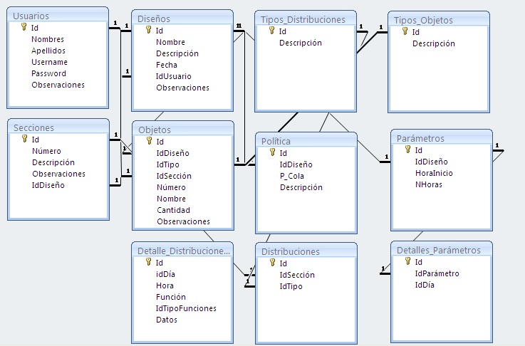

*Elaborado por: Shigla, G.; Pacheco, E.*

* 1. Estructura de la interfaz gráfica para el usuario (GUI).

Como hemos descrito hasta el momento, el manejo del simulador requiere un nivel de conocimiento intermedio de GPSS World y SQL Server, lo cual limita el número de usuarios que accedan al sistema. Por lo tanto, fue necesario crear una interfaz gráfica amigable que más usuarios pudieran manejar.

Esta interfaz debe ser capaz de interconectarse con el motor de la base de datos para almacenar los registros necesarios para el diseño del software de simulación del proceso de compra – venta, debe ser capaz de transformar dichos datos a un lenguaje que GPSS pueda “entender”, debe ser capaz de controlar la ejecución del modelo de simulación, la comunicación con R 2.15.1 y la presentación de los resultados de una manera comprensible para el usuario.

Microsoft Visual Basic fue el paquete escogido para el desarrollo de la interfaz gráfica del simulador, ya que dicho sistema permite producir rápida y efectivamente aplicaciones para el sistema operativo Microsoft Windows.

**Control de base de datos.**

Entre las funcionalidades incluidas en Visual Basic existen los objetos ADO (Active X Data Objects) que son una interfaz programática para el acceso de datos remotos.

Este tipo de objetos permite que el enlace con un motor de base de datos como SQL sea directo, y que todas las funciones dentro del software a implementar estén integradas con este enlace, permitiendo la intercomunicación constante de todas las partes del modelo con los registros en la base de datos.

**Manejo de DataStreams.**

Un datastream es un archivo de texto estándar, que puede ser interpretado por la mayoría de lenguajes de programación de plataforma Windows. Por lo tanto puede servir como medio de comunicación alterno entre dos o más programas que no cuenten con un medio de comunicación directa.

Un datastream es un conjunto de caracteres ASCII, el cual es una denominación común para aplicaciones Windows, esta característica permite que muchos programas puedan manipular este tipo de datos, convirtiéndolo en un medio de almacenamiento perfecto para programas que tienen un nivel de compatibilidad baja con los estándares más utilizados en la actualidad.

* 1. Interacción entre los paquetes del software.

De acuerdo a lo establecido previamente, los paquetes de software a utilizar para la implementación del simulador del proceso de compra – venta se pueden numerar de la siguiente manera:

* Microsoft SQL Server 2000.
* Minuteman GPSS World 4.3.5
* R 2.15.1
* Microsoft Visual Basic 6.0

Adicionalmente, se presenta la necesidad de la utilización de una herramienta que permita presentar los resultados obtenidos de la simulación, dicha herramienta tiene que ser capaz de manejar grandes volúmenes de información y que además tenga la capacidad para acceder a motores de base de datos. La herramienta seleccionada para esta actividad fue:

Seagate Crystal Reports 8.5

A pesar de que el usuario final sólo tiene contacto con la aplicación desarrollada en Visual Basic, es importante tener claro cómo todos estos paquetes de software interactúan entre sí.

GRÁFICO 3.7.- INTERACCIÓN ENTRE LOS PAQUETES DE SOFTWARE.

**Vías: Datastreams**

**Vía: ODBC**

***Base de datos SQL Server***

***Crystal Reports***

**Vía: Active X Data Objects**

***GPSS World***

***Aplicación Visual Basic***

***R Statistic***

*Elaborado por: Shigla, G.; Pacheco, E.*

En el entorno desarrollado en Visual Basic no existe un medio de comunicación directa con GPSS World, ya que GPSS carece de muchas características que le permitan comunicarse con otro tipo de aplicaciones. Lo que sí puede hacer GPSS es crear y manipular Datastreams o archivos de textos, teniendo la capacidad de escribir cualquier variable de resultado en dichos archivos a lo largo de la ejecución de la simulación. Es por ello, que dado que Visual Basic también tiene la capacidad de crear y manipular Datastreams, éste se convertirá en el medio de comunicación para ambos paquetes de software.

Por otra parte, como se detalló anteriormente, Visual Basic está diseñado para interactuar con motores de base de datos, es decir, no se necesita algún paso intermedio como en el caso anterior, para establecer la comunicación entre ambos software. De este modo la aplicación desarrollada en Visual Basic podrá en todo momento enviar datos para su almacenamiento en la Base de datos y así mismo podrá solicitar a SQL Server que le envíe cualquier tipo de dato solicitado.

Adicionalmente, Visual Basic servirá como puente de comunicación entre GPSS y SQL Server, entre R y GPSS y entre R y SQL Server, ya que GPSS no tiene la capacidad de comunicarse de forma directa con los motores de Base de Datos.

Una relación relevante es la existente entre SQL Server y Crystal Reports, si bien este último no juega un papel fundamental en la ejecución del modelo de simulación, su trascendencia radica en la presentación de reportes basado en grandes cantidades de registros. Crystal Reports tiene la capacidad de comunicarse de forma directa con SQL Server vía ODBC (Open Database connectivitity), pero dicha comunicación es de una sola vía, es decir, Crystal Reports solicita cierta información a SQL y éste a su vez se la envía, pero nunca Crystal Reports envía algún tipo de dato para almacenarlo en la Base de Datos.

La secuencia de interacción de todos los paquetes mencionados, se puede describir de la siguiente manera:

El usuario ingresa a la aplicación desarrollada en Visual Basic, en la cual alimentará al modelo con todos los parámetros que definirán tanto física como operacionalmente el proceso de compra – venta en la tienda minorista de ropa que se desea simular. También el usuario podrá visualizar gráficos, resultados derivados del análisis de productividad y las cartas de control de ciertos subprocesos, que serán detallados meticulosamente en capítulos posteriores.

Una vez que todos los parámetros del diseño se encuentren ingresados, Visual Basic se encargará de traducir y acoplar todos estos datos a la estructura del simulador diseñado en GPSS. Visual Basic tendrá los formatos previamente establecidos para cada uno de los subprocesos que conforman el proceso de compra – venta y que se desarrolló en la simulación y luego escribirá todos estos datos en Datastreams específicos.

Visual Basic envía la orden a GPSS para que comience la ejecución del modelo. GPSS a su vez lee los archivos o Datastreams creados por Visual Basic, los compila y comienza su ejecución, GPSS crea a su vez Datastreams con los datos obtenidos de la simulación.

Cuando la ejecución del modelo ha concluido, GPSS le indica este evento a Visual Basic, para que este último empiece a leer los Datastreams de resultados creados por GPSS y los envíe a SQL para su almacenamiento.

El usuario podrá ingresar en Visual Basic todos los datos necesarios para iniciar el análisis de productividad, generar gráficos y Cartas de control de subprocesos. Cuando el usuario termine de ingresar lo necesario, Visual le envía estos datos a R y procede con los análisis correspondientes. Cuando R culmina procede a enviar a Visual los resultados, éste muestra por pantalla lo recibido y por último envía esta información a la base de datos para su almacenamiento.

Una vez que toda la información esté almacenada en SQL Server, el usuario puede ver todos los resultados obtenidos de la simulación por medio de gráficos estadísticos o reportes impresos.

CAPÍTULO IV

1. VALIDACIÓN E IMPLEMENTACIÓN DEL SOFTWARE DE SIMULACIÓN.

Una vez que la construcción del modelo ha concluido, el siguiente paso es validar el mismo para asegurarnos que posee un nivel de confiabilidad aceptable. En el presente capítulo se detallan estas validaciones y se presentan los resultados obtenidos por sección.

Para realizar esta acción, dos enfoques serán utilizados: el primero consiste en validar el simulador mediante métodos generales de validación, el segundo consiste en realizarlo alimentando al simulador con datos reales del proceso y verificando que los resultados obtenidos sean coherentes con los parámetros de entrada.

El capítulo se divide en dos partes principales. La primera presenta métodos generales para validar modelos de simulación y su aplicación para el modelo presentado del proceso de compra – venta. El segundo punto presenta los resultados de la validación con datos reales obtenidos al simular el proceso en cuestión mediante los parámetros establecidos en el capítulo anterior, y además lo evalúa mediante cambios drásticos.

* 1. Validación del software de simulación.

La validación es la determinación de que el modelo construido sea el correcto, es decir, que este sea una representación precisa del proceso inherente a nuestro estudio. La validación es uno de los factores más importantes en el diseño de un modelo de simulación ya que se comprueba que el modelo realmente funcione de la forma que debe funcionar.

Existen dos enfoques principales para los métodos generales de validación de un modelo de simulación. El primero consiste en comparar los resultados obtenidos del modelo de simulación, con los resultados reales del proceso simulado. Mientras que el segundo enfoque consiste en determinar cuánta confianza se puede tener en los resultados obtenidos de la simulación en función de la consistencia de los mismos.

Para el caso del modelamiento del proceso de compra – venta de la sucursal principal de una cadena de tienda minorista ubicado en el cantón Guayaquil se procederá en líneas posteriores a la comparación de los resultados de la simulación con el proceso real. Antes será planteado el segundo enfoque de validación mencionado anteriormente, es decir, se determinará la confiabilidad del modelo en base a su comportamiento y coherencia de sus resultados.

* + 1. Validación interna.

Como es de nuestro conocimiento, muchos de los componentes de entradas de una simulación son aleatorios, por lo tanto los resultados que proporcione el modelo también lo son, es por ello que para lograr que un modelo de simulación proporcione resultados válidos, es necesario realizar varias corridas del modelo de simulación con números aleatorios diferentes, de tal forma que se consiga la estabilización de los resultados.

La validación interna consiste en verificar que el modelo de simulación cumpla con el precepto anteriormente expuesto, es decir, que efectivamente a mayor número de corridas de simulación, los resultados converjan a un solo conjunto de valores. Una alta variabilidad o falta de consistencia puede causar que los resultados del modelo sean cuestionables.

Para el modelo de simulación implementaremos este método para todas las variables de resultados obtenidas de la ejecución del modelo y verificaremos si efectivamente a mayor número de iteraciones, existe convergencia de los resultados. Por ejemplo para las siguientes variables de resultados tenemos el siguiente desarrollo de iteraciones.

TABLA XLIX: INTERVALOS DE CONFIANZA PARA LA LONGITUD MÁXIMA DE COLA DE ESPERA EN CAJA PARA VARIOS NÚMEROS DE ITERACIONES.

|  |  |  |  |
| --- | --- | --- | --- |
| **Nª iteraciones** | **Media** | **Límite inferior** | **Límite superior** |
| **2** | 9 | 5.733 | 12.267 |
| **3** | 8 | 5.432 | 10.568 |
| **4** | 12.333 | 10.128 | 14.539 |
| **5** | 8.333 | 6.440 | 10.227 |
| **6** | 6.333 | 4.378 | 8.289 |
| **7** | 8.667 | 7.001 | 10.332 |
| **8** | 10 | 8.547 | 11.453 |
| **9** | 7 | 5.618 | 8.382 |
| **10** | 13.667 | 12.142 | 15.191 |
| **11** | 9.333 | 7.954 | 10.713 |
| **15** | 5 | 3.720 | 6.280 |
| **16** | 6.333 | 5.093 | 7.574 |
| **17** | 4.667 | 3.404 | 5.929 |
| **18** | 12.333 | 11.072 | 13.595 |
| **19** | 10 | 8.802 | 11.198 |
| **20** | 6 | 4.830 | 7.170 |
| **40** | 6.667 | 5.665 | 7.669 |
| **60** | 12.667 | 11.883 | 13.450 |
| **80** | 8.667 | 7.985 | 9.348 |
| **100** | 8.667 | 8.010 | 9.323 |

*Elaborado por: Shigla, G.; Pacheco, E.*

*Fuente: Tienda Minorista*

GRÁFICO 4.1. LONGITUD MÁXIMA DE COLA DE ESPERA VS. NÚMERO DE ITERACIONES.

*Elaborado por: Shigla, G.; Pacheco, E.*

*Fuente: Tienda Minorista*

TABLA L: INTERVALOS DE CONFIANZA PARA EL TIEMPO PROMEDIO EN COLA DE ESPERA EN CAJA PARA VARIOS NÚMEROS DE ITERACIONES.

|  |  |  |  |
| --- | --- | --- | --- |
| **Nª iteraciones** | **Media** | **Límite inferior** | **Límite superior** |
| **2** | 17.903 | 12.423 | 23.383 |
| **3** | 15.950 | 11.518 | 20.381 |
| **4** | 22.786 | 19.173 | 26.398 |
| **5** | 14.175 | 10.555 | 17.795 |
| **6** | 13.060 | 9.549 | 16.571 |
| **7** | 16.835 | 13.852 | 19.817 |
| **8** | 18.979 | 16.379 | 21.580 |
| **9** | 13.181 | 10.668 | 15.694 |
| **Nª iteraciones** | **Media** | **Límite inferior** | **Límite superior** |
| **10** | 25.183 | 22.463 | 27.902 |
| **11** | 20.094 | 17.610 | 22.578 |
| **15** | 8.964 | 6.313 | 11.614 |
| **16** | 11.898 | 9.351 | 14.445 |
| **17** | 7.822 | 5.234 | 10.410 |
| **18** | 23.449 | 20.873 | 26.024 |
| **19** | 16.5 | 14.064 | 18.936 |
| **20** | 10.046 | 7.654 | 12.437 |
| **40** | 10.061 | 7.887 | 12.235 |
| **60** | 26.004 | 24.349 | 27.660 |
| **80** | 17.280 | 15.875 | 18.685 |
| **100** | 18.703 | 17.286 | 20.120 |

*Elaborado por: Shigla, G.; Pacheco, E.*

*Fuente: Tienda Minorista*

GRÁFICO 4.2. : TIEMPO PROMEDIO DE ESPERA EN COLA VS. NÚMERO DE ITERACIONES.

*Elaborado por: Shigla, G.; Pacheco, E.*

*Fuente: Tienda Minorista*

Los resultados anteriores muestran como a medida que el número de interacciones aumenta, los resultados convergen a un solo valor y el intervalo de confianza se hace cada vez de menor tamaño.

Resultados similares fueron obtenidos en cada una de las estimaciones obtenidas en las diferentes secciones, por lo tanto, se concluye que el modelo de simulación es válido en términos de las pruebas realizadas.

* + 1. Pruebas degenerativas.

La degeneración del comportamiento del modelo es probada mediante la selección apropiada de valores de entrada y parámetros internos del modelo. Es decir, se prueba el cambio que sufren ciertos factores cuando los parámetros de los cuales dependen estos, se ven alterados de alguna manera. Por ejemplo se puede medir si el número de personas en cola de un servidor se incrementa con respecto al tiempo cuando la tasa de arribos es mayor que la tasa de servicio.

Este tipo de pruebas es fundamental para evaluar el comportamiento de los sistemas de simulación, ya que verifica que cualquier par de variables que se encuentren relacionadas, cambien una respecto a la otra de la forma en que lo harían en el proceso real. Para la aplicación de esta prueba se evaluarán los estados de las colas de espera en caja, cuando las llegadas de personas a las secciones aumentan considerablemente.

Específicamente, se diseñará un proceso de compra – venta pequeño en donde se evaluará el estado de las colas de espera en una sección, a la cual ingresan los clientes a la misma con los siguientes periodos de tiempo.

TABLA LI : ARRIBO DE CLIENTES POR CADA HORA DE OPERACIÓN.

|  |  |
| --- | --- |
| **Hora** | **Número de clientes que arriban por minuto** |
| 10:00 – 11:00 | 3 |
| 11:00 – 12:00 | 3 |
| 12:00 – 13:00 | 5 |
| 13:00 – 14:00 | 8 |
| 14:00 – 15:00 | 8 |
| 15:00 – 16:00 | 9 |
| 16:00 – 17:00 | 9 |
| 17:00 – 18:00 | 5 |
| 18:00 – 19:00 | 3 |
| 19:00 – 20:00 | 3 |

*Elaborado por: Shigla, G.; Pacheco, E.*

*Fuente: Tienda Minorista*

Adicionalmente, el tiempo de permanencia en la sección hasta decidir comprar, probarse prendas o abandonar la tienda sin realizar compras, permanece inalterable. El resultado de la simulación es el siguiente:

GRÁFICO 4.3. : LONGITUD MÁXIMA DE COLA DE ESPERA Y TIEMPO DE ARRIBO VS. HORA DE OPERACIÓN.

*Elaborado por: Shigla, G.; Pacheco, E.*

*Fuente: Tienda Minorista*

Se puede constatar en los resultados presentados, que la longitud máxima de la cola de espera de clientes en caja cambia de acuerdo al cambio que sufre la tasa de llegadas de los mismos a las diferentes secciones.

Cuando el número de clientes que arriban por minuto a una sección determinada disminuye, se espera que menores tamaños de colas de espera en las cajas sean observadas; mientras que cuando el número de clientes que llegan aumenta, se espera ver una gran cantidad de personas en colas de espera.

Es importante realizar este tipo de verificación en todas las variables de resultados críticas del modelo de simulación, para asegurar que el modelo es válido en el contexto de la prueba, es por esto que se procedió a realizar esta verificación teniendo en cuenta las posibles relaciones:

* La tasa de arribo de clientes por minuto, afectará el estado de las cajas y cubículos de vestuario, lo que abarcará las colas de espera en estos dos lugares.
* El tiempo de permanencia en los cubículos de vestuarios y el tiempo que la cajera se demore en efectuar la venta, afectará el número de clientes en total que son atendidos en las cajas.
  + 1. Pruebas en condiciones extremas.

La validación del modelo mediante pruebas de condiciones extremas, consiste en determinar si la estructura del modelo y los resultados obtenidos son aceptables para cualquier combinación extrema o improbable de factores que afectan la operación del proceso de compra – venta.

Dos escenarios serán modelados, uno de ellos el optimista, en el cual las tasas de arribo de clientes a las diferentes secciones son mínimas y el tiempo de atención en cajas es también mínimo. El segundo será el escenario pesimista, en el cual la tasa de arribo de clientes a las diferentes secciones es elevada y el tiempo de atención en cajas es también elevado. Para ambos casos el modelo de simulación deberá proporcionar resultados que estén en concordancia con las características de los escenarios.

Las variables en las cuales concentraremos el análisis serán las relacionadas con las colas de esperas en cajas y el número de clientes atendidos.

**Escenario optimista:**

Las características para el escenario optimista a simular son las siguientes:

* El tiempo entre llegadas de clientes a las diferentes secciones responde a una distribución exponencial con media de 2 minutos.
* El tiempo de permanencia de clientes en la sección hasta decidir comprar alguna prenda, probarse alguna o salir sin realizar compra es de 5 minutos.
* El tiempo de permanencia en los cubículos de vestuario es de 3 minutos.
* El tiempo de atención de las cajeras es de 5 minutos.
* Todas las características establecidas en los puntos anteriores permanecerán inalterables a lo largo del día de operación.

Los resultados obtenidos de la simulación para este escenario son los siguientes:

GRÁFICO 4.4. : LONGITUD MÁXIMA DE COLA DE ESPERA ESCENARIO OPTIMISTA.

*Elaborado por: Shigla, G.; Pacheco, E.*

*Fuente: Tienda Minorista*

GRÁFICO 4.5.: TIEMPO PROMEDIO DE ESPERA EN COLA ESCENARIO OPTIMISTA.

*Elaborado por: Shigla, G.; Pacheco, E.*

*Fuente: Tienda Minorista*

Como podemos observar la aglomeración de clientes en las colas de caja es mínima, ya que la longitud máxima de la cola oscila entre 1 y 3 personas, y el tiempo promedio de espera oscila entre 2 y 3 minutos.

**Escenario pesimista:**

Las características para el escenario pesimista son las siguientes:

* El tiempo entre llegadas de clientes a las diferentes secciones responde a una distribución exponencial con media de 0.25 minutos (15 segundos).
* El tiempo de permanencia de clientes en la sección hasta decidir comprar alguna prenda, probarse alguna o salir sin realizar compra es de 10 minutos.
* El tiempo de permanencia en los cubículos de vestuario es de 6 minutos.
* El tiempo de atención de las cajeras es de 10 minutos.
* Todas las características establecidas en los puntos anteriores permanecerán inalterables a lo largo del día de operación.

Los resultados obtenidos para este escenario son los siguientes:

GRÁFICO 4.6.: LONGITUD MÁXIMA DE COLA DE ESPERA ESCENARIO PESIMISTA.

*Elaborado por: Shigla, G.; Pacheco, E.*

*Fuente: Tienda Minorista*

GRÁFICO4.7.: TIEMPO PROMEDIO DE ESPERA EN COLA ESCENARIO PESIMISTA.

*Elaborado por: Shigla, G.; Pacheco, E.*

*Fuente: Tienda Minorista*

A diferencia del escenario anterior, la aglomeración de clientes en las colas de espera fueron muy elevadas, esto se debe al aumento de tiempo que las cajeras se toman para la atención, el de permanencia en los vestuarios y la elevada tasa de arribo de clientes a las sección. La aglomeración llega a niveles exagerados de cientos y hasta miles de personas a medida que transcurre el día y el tiempo de espera oscila entre 33 y 42 minutos.

Ambos comportamientos son coherentes con los parámetros de diseño para cada uno de los escenarios, por lo que se puede concluir que el diseño de simulación es capaz de modelar correctamente éstos tipos de situaciones extremas.

* 1. Implementación del software de simulación.

El siguiente paso en el desarrollo del presente estudio, será el de implementar el software de simulación desarrollado, junto con la demanda de clientes y de los parámetros de operación respectivos, para verificar la consistencia de los resultados mediante la información del comportamiento del proceso de compra – venta de una tienda minorista, sucursal principal ubicada en el cantón Guayaquil.

El alcance de la simulación a realizar, cubrirá 10 horas de operación en la tienda, en base a política y parámetros de operación establecidos por la tienda.

Asimismo es necesario recordar que la administración de la tienda ha establecido los parámetros de operación, sin embargo la decisión sobre si estos parámetros y políticas se mantienen dependerá de los resultados que arroje este estudio. Esta investigación implementará el software de simulación asumiendo los parámetros actualmente vigentes y a partir de eso se dilucidará si se es o no eficiente.

La simulación fue realizada para el día sábado de la última quincena de diciembre y con 100 iteraciones del modelo.

* 1. Resultado de la simulación realizada en el Software implementado.
     1. Consideraciones generales.

En el análisis de los resultados de simulación no existen consideraciones especiales. La tienda abre sus puertas a los clientes a las 10:00 y las cierra a las 20:00. Los comportamientos de las variables de resultados no son significativamente diferentes entre las diferentes horas del día.

* + 1. Número de clientes que hacen cola: sección Damas.

De acuerdo a la información recolectada se espera que la demanda total de clientes para el proceso de compra – venta en la sección Damas a lo largo del día de simulación realizado esté aproximadamente distribuida de la siguiente manera.

Para esta sección se contempla un escenario con 3 cajas disponibles para hacer efectivo el cobro de la mercadería adquirida.

GRÁFICO 4.8.: DEMANDA DE CLIENTES EN COLA SECCIÓN DAMAS.

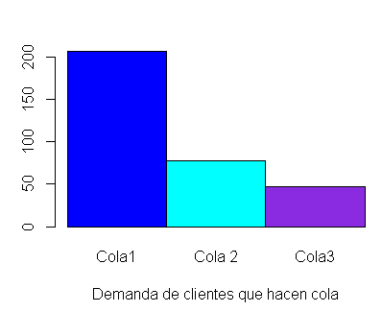

*Elaborado por: Shigla, G.; Pacheco, E.*

*Fuente: Tienda Minorista*

En el gráfico se evidencia la buena aportación en la atención al cliente de la cola 1 perteneciente a la caja 1 de la sección Damas. El aporte de las cajas mencionadas es la siguiente:

TABLA LII: APORTACIÓN DE CADA COLA DE LA SECCIÓN DAMAS A LA ATENCIÓN DE CLIENTES.

|  |  |  |
| --- | --- | --- |
| **# Cola** | **# Clientes que hacen cola** | **% de aportación** |
| Cola 1 | 206 | 62% |
| Cola 2 | 78 | 24% |
| Cola 3 | 47 | 14% |

*Elaborado por: Shigla, G.; Pacheco, E.*

*Fuente: Tienda Minorista*

El alto porcentaje de atención de la caja 1 demuestra la eficiencia de la cajera asignada a tal lugar.

* + 1. Número de clientes que hacen cola: sección Caballeros.

De acuerdo a la información recolectada se espera que la demanda total de clientes para el proceso de compra – venta en la sección Caballeros, a lo largo del día de simulación realizado, esté aproximadamente distribuida de la siguiente manera. Para ésta sección se contempla un escenario con 3 cajas disponibles para hacer efectivo el cobro de la mercadería adquirida.

GRÁFICO 4.9.: DEMANDA DE CLIENTES EN COLA SECCIÓN CABALLEROS.

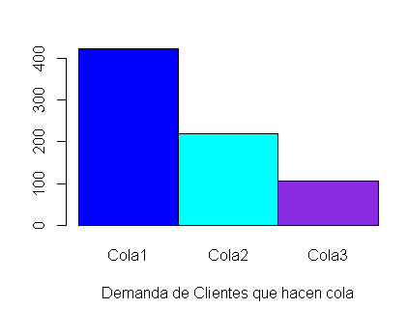

*Elaborado por: Shigla, G.; Pacheco, E.*

*Fuente: Tienda Minorista*

En el gráfico se evidencia la buena aportación en la atención al cliente de la cola 1 perteneciente a la caja 1 de la sección Caballeros. El aporte de las cajas mencionadas es la siguiente:

TABLA LIII: APORTACIÓN DE CADA COLA DE LA SECCIÓN CABALLEROS A LA ATENCIÓN DE CLIENTES.

|  |  |  |
| --- | --- | --- |
| **# Cola** | **# Clientes que hacen cola** | **% de aportación** |
| Cola 1 | 423 | 57% |
| Cola 2 | 220 | 29% |
| Cola 3 | 105 | 14% |

*Elaborado por: Shigla, G.; Pacheco, E.*

*Fuente: Tienda Minorista*

* + 1. Número de clientes que hacen cola: sección Calzado.

De acuerdo a la información recolectada se espera que la demanda total de clientes para el proceso de compra – venta en la sección Calzado, a lo largo del día de simulación realizado, esté aproximadamente distribuida de la siguiente manera.

Para esta sección se contempla un escenario con 4 cajas disponibles para hacer efectivo el cobro de la mercadería adquirida.

GRÁFICO 4.10.: DEMANDA DE CLIENTES EN COLA SECCIÓN CALZADO.

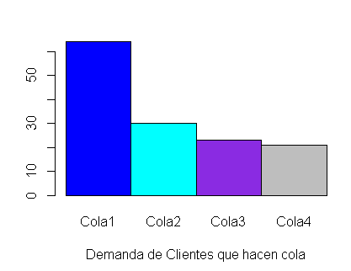

*Elaborado por: Shigla, G.; Pacheco, E.*

*Fuente: Tienda Minorista*

En el gráfico se evidencia la aportación importante de la caja 1, en la atención al cliente, de la sección Calzado. El aporte de todas las cajas involucradas en el proceso es la siguiente:

TABLA LIV: APORTACIÓN DE CADA COLA DE LA SECCIÓN CALZADO A LA ATENCIÓN DE CLIENTES.

|  |  |  |
| --- | --- | --- |
| **# Cola** | **# Clientes que hacen cola** | **% de aportación** |
| Cola 1 | 64 | 46% |
| Cola 2 | 30 | 22% |
| Cola 3 | 23 | 17% |
| Cola 4 | 21 | 15% |

*Elaborado por: Shigla, G.; Pacheco, E.*

*Fuente: Tienda Minorista*

* + 1. Número de clientes que hacen cola: sección Accesorios.

De acuerdo a la información recolectada se espera que la demanda total de clientes para el proceso de compra – venta en la sección Accesorios, a lo largo del día de simulación realizado, esté aproximadamente distribuida de la siguiente manera.

Para esta sección se contempla un escenario con 2 cajas disponibles para hacer efectivo el cobro de la mercadería adquirida.

GRÁFICO 4.11.: DEMANDA DE CLIENTES EN COLA SECCIÓN ACCESORIOS.

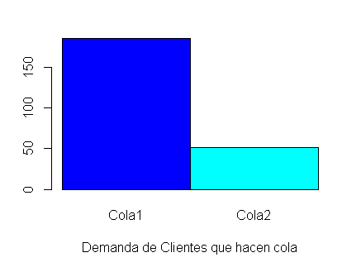

*Elaborado por: Shigla, G.; Pacheco, E..*

*Fuente: Tienda Minorista*

En el GRÁFICO 4.11 se evidencia la aportación importante de la caja 1, cuyo valor es de 150 en la atención al cliente, de la sección Accesorios, que es el triple de lo que segunda caja, cuyo valor es de 50 al día. El aporte de ambas es resumido en la siguiente tabla:

TABLA LV: APORTACIÓN DE CADA COLA DE LA SECCIÓN ACCESORIOS A LA ATENCIÓN DE CLIENTES.

|  |  |  |
| --- | --- | --- |
| **# Cola** | **# Clientes que hacen cola** | **% de aportación** |
| Cola 1 | 185 | 78% |
| Cola 2 | 51 | 22% |

*Elaborado por: Shigla, G.; Pacheco, E.*

*Fuente: Tienda Minorista*

* + 1. Tiempo promedio en cola en la sección: Damas.

De acuerdo a la información recolectada se espera que el tiempo promedio en cada una de las cajas habilitadas para la atención a los clientes en la sección Damas, a lo largo del día de simulación, esté aproximadamente distribuida de la siguiente manera.

Para esta sección se contempla un escenario con 3 cajas disponibles para hacer efectivo el cobro de la mercadería adquirida.

TABLA LVI: TIEMPO PROMEDIO DE ESPERA EN COLA POR HORA DE OPERACIÓN SECCIÓN DAMAS (EN MINUTOS).

|  |  |  |  |
| --- | --- | --- | --- |
| **Horario / # Cola** | **Cola 1** | **Cola 2** | **Cola 3** |
| **10:00 - 11:00** | 10 | 17.03 | 24 |
| **11:00 - 12:00** | 8.518 | 19 | 26.484 |
| **12:00 - 13:00** | 10.13 | 21.005 | 31 |
| **13:00 - 14:00** | 11.14 | 13.551 | 18.126 |
| **14:00 - 15:00** | 7.491 | 14.25 | 20.17 |
| **15:00 - 16:00** | 7.566 | 18 | 24.105 |
| **16:00 - 17:00** | 9.284 | 16 | 23.45 |
| **17:00 - 18:00** | 8.51 | 16.422 | 24.27 |
| **18:00 - 19:00** | 9.01 | 19.431 | 27.142 |
| **19:00 - 20:00** | 10.452 | 19.09 | 25.555 |

*Elaborado por: Shigla, G.; Pacheco, E.*

*Fuente: Tienda Minorista*

TABLA LVII: TIEMPO PROMEDIO DE ESPERA POR COLA SECCIÓN DAMAS (EN MINUTOS).

|  |  |
| --- | --- |
| **# Cola** | **Tiempo promedio en cola** |
| Cola 1 | 9.054 |
| Cola 2 | 17.241 |
| Cola 3 | 24.312 |

*Elaborado por: Shigla, G.; Pacheco, E.*

*Fuente: Tienda Minorista.*

GRÁFICO 4.12.: TIEMPO PROMEDIO DE ESPERA EN CADA COLA SECCIÓN DAMAS (EN MINUTOS).

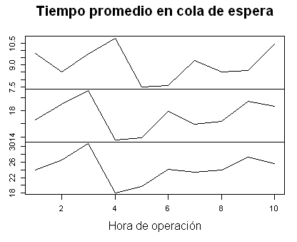

*Elaborado por: Shigla, G.; Pacheco, E.*

*Fuente: Tienda Minorista*

Los resultados obtenidos son coherentes, la cola 1 perteneciente a la caja 1 es la que tiene menor tiempo promedio de atención, es decir que de la cola 1 se esperaría mayor número de transacciones ejecutadas, y efectivamente así lo expusimos en el punto anterior.

* + 1. Tiempo promedio en cola en la sección: Caballeros.

De acuerdo a la información recolectada se espera que el tiempo promedio en cada una de las cajas habilitadas para la atención a los clientes en la sección Caballeros, a lo largo del día de simulación, esté aproximadamente distribuida de la siguiente manera.

Para esta sección se contempla un escenario con 3 cajas disponibles para hacer efectivo el cobro de la mercadería adquirida.

TABLA LVIII: TIEMPO PROMEDIO DE ESPERA EN COLA POR HORA DE OPERACIÓN SECCIÓN CABALLEROS (EN MINUTOS).

|  |  |  |  |
| --- | --- | --- | --- |
| **Horario / # Cola** | **Cola 1** | **Cola 2** | **Cola 3** |
| **10:00 - 11:00** | 5.247 | 5.143 | 6.012 |
| **11:00 - 12:00** | 5 | 5.395 | 6.514 |
| **12:00 - 13:00** | 5.12 | 5.576 | 7.431 |
| **13:00 - 14:00** | 5.124 | 6.07 | 7.159 |
| **14:00 - 15:00** | 5 | 5.512 | 6.918 |
| **15:00 - 16:00** | 5.362 | 6.386 | 8.05 |
| **16:00 - 17:00** | 5.383 | 6.047 | 8 |
| **17:00 - 18:00** | 5 | 5.397 | 7.224 |
| **18:00 - 19:00** | 5 | 4.953 | 6.282 |
| **19:00 - 20:00** | 5.272 | 5.199 | 6.269 |

*Elaborado por: Shigla, G.; Pacheco, E.*

*Fuente: Tienda Minorista*

*TABLA LIX:* TIEMPO PROMEDIO DE ESPERA POR COLA SECCIÓN CABALLEROS (EN MINUTOS).

|  |  |
| --- | --- |
| **# Cola** | **Tiempo promedio en cola** |
| Cola 1 | 5.05 |
| Cola 2 | 5.55 |
| Cola 3 | 7 |

*Elaborado por: Shigla, G.; Pacheco, E.*

*Fuente: Tienda Minorista*

GRÁFICO 4.13.: TIEMPO PROMEDIO DE ESPERA EN CADA COLA SECCIÓN CABALLEROS (EN MINUTOS).

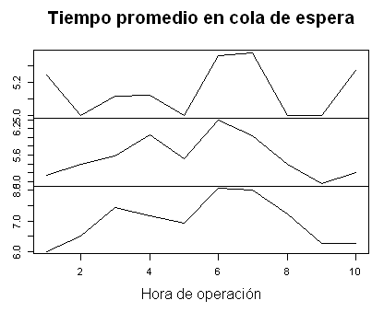

*Elaborado por: Shigla, G.; Pacheco, E.*

*Fuente: Tienda Minorista*

Los resultados obtenidos son coherentes, la cola 1 y 2 pertenecientes a las cajas 1 y 2 respectivamente son las que tienen menor tiempo promedio de atención. La cola 1 tiene un promedio de atención que se encuentra en los 5 minutos, la cola 2 entre 5 y 6 minutos y la cola 3 entre 6 y ocho, es decir que esto determinará un mayor porcentaje de atención entre las colas, teniendo a la primera caja como la más eficiente en el número de transacciones atendidas en el día de operación simulado.

* + 1. Tiempo promedio en cola en la sección: Calzado.

De acuerdo a la información recolectada se espera que el tiempo promedio en cada una de las cajas habilitadas para la atención a los clientes en la sección Calzado, a lo largo del día de simulación, esté aproximadamente distribuida tal como se muestra en la TABLA LX. Para esta sección se contempla un escenario con 4 cajas disponibles para hacer efectivo el cobro de la mercadería adquirida.

TABLA LX*:* TIEMPO PROMEDIO DE ESPERA EN COLA POR HORA DE OPERACIÓN SECCIÓN CALZADO (EN MINUTOS).

|  |  |  |  |  |
| --- | --- | --- | --- | --- |
| **Horario / # Cola** | **Cola 1** | **Cola 2** | **Cola 3** | **Cola 4** |
| **10:00 - 11:00** | 5.468 | 8.021 | 9.132 | 8.399 |
| **11:00 - 12:00** | 6.243 | 10 | 10.357 | 9.112 |
| **12:00 - 13:00** | 6.151 | 8.243 | 9 | 8.148 |
| **13:00 - 14:00** | 7.273 | 10.29 | 12.274 | 12.039 |
| **14:00 - 15:00** | 6.143 | 9.01 | 9.462 | 9.129 |
| **15:00 - 16:00** | 6.091 | 9.14 | 8.392 | 8.219 |
| **16:00 - 17:00** | 6.174 | 9.419 | 9.363 | 8.523 |
| **17:00 - 18:00** | 6.228 | 9.013 | 9.577 | 9.052 |
| **18:00 - 19:00** | 7.445 | 12.04 | 14 | 13.269 |
| **19:00 - 20:00** | 6 | 9.42 | 10.167 | 10.129 |

*Elaborado por: Shigla, G.; Pacheco, E.*

*Fuente: Tienda Minorista*

TABLA LXI: TIEMPO PROMEDIO DE ESPERA POR COLA SECCIÓN CALZADO (EN MINUTOS).

|  |  |
| --- | --- |
| **# Cola** | **Tiempo promedio en cola** |
| Cola 1 | 6.121 |
| Cola 2 | 9.377 |
| Cola 3 | 10.053 |
| Cola4 | 9.394 |

*Elaborado por: Shigla, G.; Pacheco, E.*

*Fuente: Tienda Minorista.*

GRÁFICO 4.14.: TIEMPO PROMEDIO DE ESPERA EN CADA COLA SECCIÓN CALZADO (EN MINUTOS).

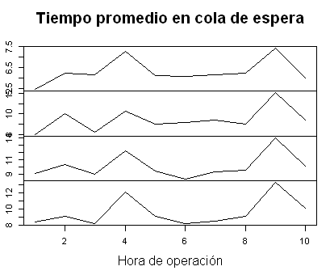

*Elaborado por: Shigla, G.; Pacheco, E.*

*Fuente: Tienda Minorista*

La habilitación de 4 cajas para el cobro en esta sección produce que 3 de las cajas atiendan un porcentaje similar de clientes a lo largo del día de simulación y que el promedio de tiempo de espera en las colas respectivas sean similares, he ahí la razón para que las gráficas de tiempo por hora de operación demuestren cierta similitud.

* + 1. Tiempo promedio en cola en la sección: Accesorios.

De acuerdo a la información recolectada se espera que el tiempo promedio en cada una de las cajas habilitadas para la atención a los clientes en la sección Accesorios, a lo largo del día de simulación, esté aproximadamente distribuida de la siguiente manera.

Para esta sección se contempla un escenario con 2 cajas disponibles para hacer efectivo el cobro de la mercadería adquirida.

TABLA LXII: TIEMPO PROMEDIO DE ESPERA EN COLA POR HORA DE OPERACIÓN SECCIÓN ACCESORIOS (EN MINUTOS).

|  |  |  |
| --- | --- | --- |
| **Horario / # Cola** | **Cola 1** | **Cola 2** |
| **10:00 - 11:00** | 2.534 | 3.056 |
| **11:00 - 12:00** | 2.573 | 2.529 |
| **12:00 - 13:00** | 2.508 | 2.588 |
| **13:00 - 14:00** | 3.022 | 3.19 |
| **14:00 - 15:00** | 2.493 | 2.49 |
| **15:00 - 16:00** | 2.463 | 2.524 |
| **16:00 - 17:00** | 2.38 | 2.28 |
| **17:00 - 18:00** | 2.577 | 2.552 |
| **18:00 - 19:00** | 2.466 | 2.46 |
| **19:00 - 20:00** | 2.532 | 3.173 |

*Elaborado por: Shigla, G.; Pacheco, E.*

*Fuente: Tienda Minorista*

TABLA LXIII:TIEMPO PROMEDIO DE ESPERA POR COLA SECCIÓN ACCESORIOS (EN MINUTOS).

|  |  |
| --- | --- |
| **# Cola** | **Tiempo promedio en cola** |
| Cola 1 | 2.514 |
| Cola 2 | 2.573 |

*Elaborado por: Shigla, G.; Pacheco, E.*

*Fuente: Tienda Minorista*

GRÁFICO 4.15.: TIEMPO PROMEDIO DE ESPERA EN CADA COLA SECCIÓN ACCESORIOS (EN MINUTOS).

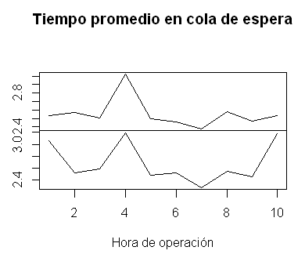

*Elaborado por: Shigla, G.; Pacheco, E.*

*Fuente: Tienda Minorista*

El tiempo de atención en las dos cajas es similar, sin embargo se evidencia un fenómeno aparentemente extraño pues la atención es casi el triple en la primera caja con respecto a la segunda, esto se da en procesos y secciones en donde el porcentaje de clientes que no deciden comprar es alto.

* + 1. Máxima cola de espera en cajas de la sección: Damas.

De acuerdo a la información recolectada se espera que el número máximo de clientes en las colas de espera de la sección Damas, a lo largo del día de simulación, esté aproximadamente distribuida de la siguiente manera. Para esta sección se contempla un escenario con 3 cajas disponibles para hacer efectivo el cobro de la mercadería adquirida.

GRÁFICO 4.16.: NÚMERO MÁXIMO DE CLIENTES EN CADA COLA SECCIÓN DAMAS DURANTE UN DÍA DE OPERACIÓN SIMULADO.

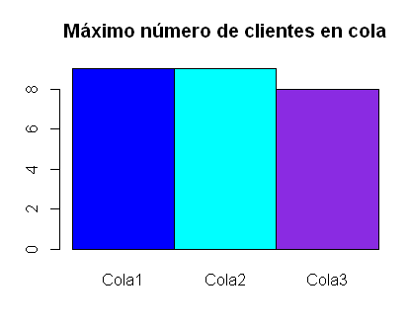

*Elaborado por: Shigla, G.; Pacheco, E.*

*Fuente: Tienda Minorista*

TABLA LXIV: NÚMERO MÁXIMO DE CLIENTES POR COLA SECCIÓN DAMAS.

|  |  |
| --- | --- |
| **# Cola** | **Longitud máxima de cola** |
| Cola 1 | 9 |
| Cola 2 | 9 |
| Cola 3 | 8 |

*Elaborado por: Shigla, G.; Pacheco, E.*

*Fuente: Tienda Minorista*

* + 1. Máxima cola de espera en cajas de la sección: Caballeros.

De acuerdo a la información recolectada se espera que el número máximo de clientes en las colas de espera de la sección Caballeros, a lo largo del día de simulación, esté aproximadamente distribuida de la siguiente manera.

Para esta sección se contempla un escenario con 3 cajas disponibles para hacer efectivo el cobro de la mercadería adquirida.

GRÁFICO 4.17.: NÚMERO MÁXIMO DE CLIENTES EN CADA COLA SECCIÓN CABALLEROS DURANTE UN DÍA DE OPERACIÓN SIMULADO.

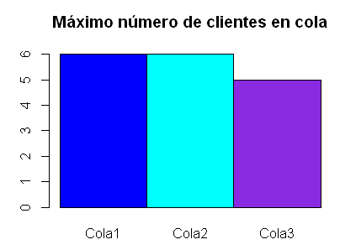

*Elaborado por: Shigla, G.; Pacheco, E.*

*Fuente: Tienda Minorista*

TABLA LXV: NÚMERO MÁXIMO DE CLIENTES POR COLA SECCIÓN CABALLEROS.

|  |  |
| --- | --- |
| **# Cola** | **Longitud máxima de cola** |
| Cola 1 | 6 |
| Cola 2 | 6 |
| Cola 3 | 5 |

*Elaborado por: Shigla, G.; Pacheco, E.*

*Fuente: Tienda Minorista*

* + 1. Máxima cola de espera en cajas de la sección: Calzado.

De acuerdo a la información recolectada se espera que el número máximo de clientes en las colas de espera de la sección Caballeros, a lo largo del día de simulación, esté aproximadamente distribuida de la siguiente manera.

Para esta sección se contempla un escenario con 4 cajeros disponibles para hacer efectivo el cobro de la mercadería adquirida.

GRÁFICO 4.18.: NÚMERO MÁXIMO DE CLIENTES EN CADA COLA SECCIÓN CALZADO DURANTE UN DÍA DE OPERACIÓN SIMULADO.

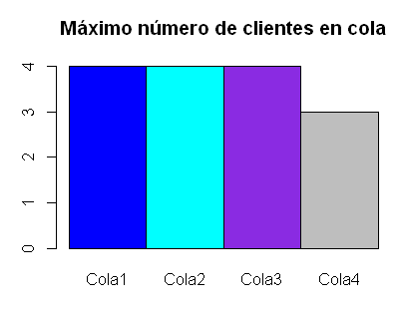

*Elaborado por: Shigla, G.; Pacheco, E.*

*Fuente: Tienda Minorista*

*TABLA LXVI:* NÚMERO MÁXIMO DE CLIENTES POR COLA SECCIÓN CALZADO.

|  |  |
| --- | --- |
| **# Cola** | **Longitud máxima de cola** |
| Cola 1 | 4 |
| Cola 2 | 4 |
| Cola 3 | 4 |
| Cola 4 | 3 |

*Elaborado por: Shigla, G.; Pacheco, E.*

*Fuente: Tienda Minorista*

* + 1. Máxima cola de espera en cajas de la sección: Accesorios.

De acuerdo a la información recolectada se espera que el número máximo de clientes en las colas de espera de la sección Accesorios, a lo largo del día de simulación, esté aproximadamente distribuida de la siguiente manera.

Para esta sección se contempla un escenario con 2 cajas disponibles para hacer efectivo el cobro de la mercadería adquirida.

GRÁFICO 4.19.: NÚMERO MÁXIMO DE CLIENTES EN CADA COLA SECCIÓN ACCESORIOS DURANTE UN DÍA DE OPERACIÓN SIMULADO.

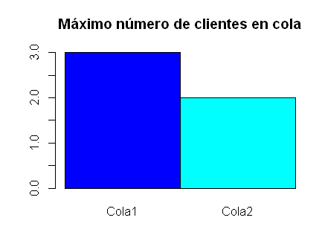

*Elaborado por: Shigla, G.; Pacheco, E.*

*Fuente: Tienda Minorista*

TABLA LXVII:NÚMERO MÁXIMO DE CLIENTES POR COLA SECCIÓN ACCESORIOS.

|  |  |
| --- | --- |
| **# Cola** | **Longitud máxima de cola** |
| Cola 1 | 3 |
| Cola 2 | 2 |

*Elaborado por: Shigla, G.; Pacheco, E.*

*Fuente: Tienda Minorista*

CAPÍTULO V

1. ANÁLISIS DE PRODUCTIVIDAD Y OPTIMIZACIONES LOGÍSTICAS.

En el presente capítulo se realizará un análisis de productividad enfocado a los procesos desarrollados específicamente para y hacia las vendedoras. El Análisis de Productividad de éste capítulo contendrá el desarrollo de: Segmentación de las vendedoras basadas en calificaciones codificadas y ponderadas del proceso de venta, además de los tiempos por proceso, Asignación de los horarios laborables basados en un modelo de optimización MIP (Problema de Programación Entera-Mixta), Simulación del proceso de colas en las cajas y cartas de control para los procesos de ventas y cobros en cada área del almacén.

* 1. Segmentación de las Vendedoras

En ésta sección se realizará una segmentación de las vendedoras basados en calificaciones codificadas y ponderadas del proceso de venta, además de los tiempos por proceso, cuyos datos fueron tomados bajo horas laborables de lunes a sábado de 09h00 a 18h00.

El estudio se realizará con el uso de las técnicas estadísticas multivariadas, tales como: Escalamiento Multidimensional y Análisis de Conglomerados. Además del uso de los datos debidamente tratados y analizados bajo estadística descriptiva.

* + 1. Descripción de los datos

Los datos fueron tomados de una sucursal de venta de ropa y accesorios al por menor, los cuales se encuentran constituidos de las siguientes variables, como se detalla a continuación:

TABLA LXVIII: Variables en el Proceso de Venta

|  |  |
| --- | --- |
| **A** | Iniciativa del vendedor |
| **B** | Iniciativa del Cliente |
| **C** | Se concretó venta |
| **D** | No concretó venta |
| **E** | Vendedor abandona a cliente |
| **F** | Deja la mercadería en otra sección |
| **G** | Vendedor fue a bodega |
| **H** | Proceso termina en el vestidor |
| **I** | Vendedor cubre dos secciones |
| **K** | Capta solicitudes de crédito |
| **L** | En el proceso intervino otra vendedora |
| M | Cliente consulta al vendedor |

*Elaborado por: Shigla, G.; Pacheco, E.*

*Fuente: Tienda Minorista*

Como se aprecia en la TABLA LXIX, se encuentran 12 variables, de las cuales podemos obtener el siguiente resumen descriptivo.

TABLA LXIX: Resumen descriptivo de las variables en el Proceso de Venta

|  |  |  |
| --- | --- | --- |
|  | **Frecuencia** | **%** |
| **A** | **531** | **36,5%** |
| **B** | **106** | **7,3%** |
| **C** | **348** | **23,9%** |
| **D** | **290** | **19,9%** |
| **E** | **66** | **4,5%** |
| **F** | **15** | **1,0%** |
| **G** | **1** | **0,1%** |
| **H** | **20** | **1,4%** |
| **I** | **1** | **0,1%** |
| **K** | **3** | **0,2%** |
| **L** | **7** | **0,5%** |
| **M** | **66** | **4,5%** |
| **Total** | **1454** | **100,00%** |

*Elaborado por: Shigla, G.; Pacheco, E.*

*Fuente: Tienda Minorista*

El evento **A** (Iniciativa del vendedor) con un 36.5% es el que ocurre con mayor frecuencia, seguido del evento **C** (se concreta la venta) con un 23.9% de ocurrencia. El evento **D** (no se concreta venta) posee un 19.9% de ocurrencia y el evento **A** un 36.5% de aportación al proceso de venta, y **M** (cliente consulta al vendedor) ocurre el 4.5% de las veces. A continuación, se observa el detalle de número de vendedoras por sección.

TABLA LXX: Resumen de número de vendedoras por Sección

|  |  |
| --- | --- |
| **Sección** | **# Vendedoras** |
| Caballeros clásicos | 3 |
| Caballeros Contemp | 3 |
| Damas clásicas | 4 |
| Damas Contemp | 6 |
| Calzado | 5 |
| Infantes | 4 |
| Junior | 3 |
| Niños | 4 |
| Lencería | 6 |
| Novedades | 10 |
| TOTAL | 48 |

*Elaborado por: Shigla, G.; Pacheco, E.*

*Fuente: Tienda Minorista*

* + 1. Escalamiento Multidimensional.[22]

Es un conjunto de técnicas que persiguen como objetivo la representación de datos a través de la construcción de una configuración de puntos cuando se conoce una determinada información sobre proximidades entre objetos.

Partiendo de una matriz de distancias entre filas (vendedora), se realizó el análisis de escalamiento multidimensional, con k=2 componentes principales, para observar gráficamente la similitud entre las vendedoras de cada sección, como se observa a continuación (Ver **Anexo 6**).

Podemos observar en el gráfico de Escalamiento Multidimensional basado en $k=2$ componentes principales, que existe mucha concentración de similitud entre la mayoría de las vendedoras, esto puede deberse a que sus características o destrezas para el proceso de venta y de relación cliente-vendedor son muy similares.

Observamos que se pueden agrupar a las vendedoras que se encuentran a lo largo del **eje XY** desde **0.3 a -0.3**, y notemos que 2 vendedoras quedan alejadas de las demás (Laura Bajaña y Andrea Villacís).

Introduciéndose en un análisis desglosado podemos determinar que las vendedoras que quedan alejadas del resto, poseen como indicativo que las iniciativas de venta son en su mayoría por parte del cliente.

Pero este tipo de inferencias podemos determinarlas de manera más explícita mediante el uso de la técnica de Análisis de Conglomerados.

* + 1. Análisis de Conglomerados.

El análisis de conglomerados (clúster) es una técnica multivariada que busca agrupar elementos (o variables) tratando de lograr la máxima homogeneidad en cada grupo y la mayor diferencias entre los grupos. Como método de representación gráfica del análisis se utilizará el Dendrograma, la cual ayuda a interpretar el resultado de un análisis de clúster.

El análisis de conglomerados se puede combinar con el Análisis de Componentes Principales, ya que se puede homogeneizar los datos, lo cual permite realizar posteriormente un análisis de conglomerados sobre los componentes obtenidos. El análisis de conglomerados se basa en una matriz de distancias entre variables. Las distancias a utilizar varían entre: distancia euclidiana, Canberra, Minkowsky, Manhattan, entre otras.

* **Medidas de disimilitud[23]**

Partiendo de una matriz de datos que contenga las observaciones de todas las variables sobre los diferentes elementos considerados, se calcula la diferencia entre dichos elementos mediante alguna de las medidas de disimilitud habituales, en éste caso se utiliza la distancia euclidiana.

* + 1. Determinación de los Clústeres de Vendedoras

Para realizar el análisis de conglomerados de manera jerárquica, debemos partir de las calificaciones ponderadas de cada una de las vendedoras, basadas en un rango de 0 a 1 con una precisión de 2 decimales y proceder a calcular la matriz de distancias (métrica euclidiana) por filas y ejecutar los respectivos comandos en el software R para la construcción del Dendrograma.

Como se aprecia en el *Dendrograma de Vendedoras* **Anexo 6**, existen 3 conglomerados, en donde el conglomerado 3 sólo posee una vendedora.

Ahora queda una interrogante ¿Cuál es la diferencia entre cada clúster? Para establecer una diferenciación entre clústeres, se debe analizar las características por conglomerados en cuanto a tiempo de proceso de venta, y a la matriz de calificaciones ponderadas.

A continuación se describe las características de diferenciación entre conglomerados.

TABLA LXXI: Número de vendedoras por Conglomerados

|  |  |  |  |
| --- | --- | --- | --- |
|  | **# Vendedoras** | **Total** | **%** |
| Clúster 1 | 22 | 45 | **49%** |
| Clúster 2 | 22 | 45 | **49%** |
| Clúster 3 | 1 | 45 | **2%** |

*Elaborado por: Shigla, G.; Pacheco, E.*

*Fuente: Tienda Minorista*

*.*

Se observa en la TABLA LXXI, que 22 vendedoras se encuentran en el clúster 1, 22 vendedoras en el clúster 2 y tan sólo una vendedora en el clúster 3.

TABLA LXXII: Descripción por Conglomerados

|  |  |  |  |  |  |
| --- | --- | --- | --- | --- | --- |
|  | A | B | C | D | Tiempo de Venta |
| Clúster 1 | 0,87 | 0,13 | 0,70 | 0,30 | **6,33** |
| Clúster 2 | 0,84 | 0,16 | 0,44 | 0,56 | **5,87** |
| Clúster 3 | 0,00 | 1,00 | 0,50 | 0,50 | **3,14** |

*Elaborado por: Shigla, G.; Pacheco, E.*

*Fuente: Tienda Minorista*

*.*

Podemos concluir a través del resumen descriptivo de los conglomerados, cuales son las características de diferencia entre éstos para la relación vendedor-cliente, probabilidad de éxito al concretar ventas y tiempo de duración en el proceso de ventas.

* **Clúster 1:** las vendedoras pertenecientes a éste clúster cuentan con una probabilidad de 0.87 de enlazar una venta por iniciativa de la vendedora, indexando a ésta una probabilidad de 0.70 de concretar una venta y un 0.30 de no concretar una venta. El tiempo promedio de duración de una venta es de 6.33 minutos.
* **Clúster 2:** las vendedoras pertenecientes a éste clúster cuentan con una probabilidad de 0.84 de enlazar una venta por iniciativa de la vendedora, indexando a ésta una probabilidad de 0.44 de concretar una venta y un 0.56 de no concretar una venta. El tiempo promedio de duración de venta es de 5.87 minutos.
* **Clúster 3:** la única vendedora perteneciente a éste clúster cuenta con una probabilidad que tiende a 1 de enlazar una venta por iniciativa del cliente, y de concretar o no una venta con una probabilidad de 0.50. El tiempo de duración de venta es de 3.14 minutos.

Cabe destacar que los clústeres 1 y 2 poseen similitud en la probabilidad de enlazar una venta de 0.87 y 0.84 respectivamente; más no en la probabilidad de concretar exitosamente una venta, siendo de 0.70 para el clúster 1 y 0.44 para el clúster 2.

El clúster 3 es diferente a los demás, puesto que se observa una probabilidad muy alta hacia enlazar una venta por iniciativa del cliente, más no por iniciativa de la única vendedora perteneciente a éste clúster, así como la probabilidad de 0.50 de concretar o no una venta.

Éste tipo de análisis, es muy práctico al momento de manejar el sistema de comisiones por ventas; puesto que, se puede determinar las similitudes entre entes (vendedores) bajo determinadas variables de estudio. De ésta manera podemos concluir que el clúster 1 es quien aporta mayor significancia al rubro de ingreso por ventas de la empresa en ésta sucursal, el clúster 2 posee una probabilidad alta de enlazar una venta bajo iniciativa del vendedor, pero con una probabilidad de éxito de concretar una venta de 0.44 contra la probabilidad de no concretarla de 0.56; y, el clúster 3 se caracteriza por poseer una única vendedora la cual la mayoría de ventas son producidas bajo la iniciativa de cliente y presenta una probabilidad de 0.50 para concretar o no una venta.

* 1. Asignación de horarios de vendedoras.

La necesidad de una metodología para aliviar la congestión y elevados tiempos de espera y cargas horarios de trabajo no balanceadas y no remuneradas son problemas comunes en la mayoría de empresas independientemente de las actividades comerciales.

En ésta sección se procederá a realizar un análisis de Asignación Óptima de horarios de vendedoras basados en el tiempo en horas requerido para atender a un cliente por personal dentro de un tipo de actividad determinada, durante la ejecución de actividades laborales, turnos indexados de trabajo, cobertura y demanda de los compradores en una tienda minorista.

Los problemas de carácter de asignación de horarios poseen una forma compleja de resoluciones basadas en Modelos Bayesianos, y modelos MIP bien estructuradas; pero de una manera restringida.

El modelo MIP a utilizarse para la resolución de dicho tema, estará compuesto de 2 etapas principales. En la primera, el objetivo será determinar los niveles de personal óptimo para todo tipo de trabajadores necesarios para las actividades asignadas. En la segunda etapa, los trabajadores serán asignados a las áreas que conforman el proceso dentro de la empresa, tomando en cuenta los turnos indexados según las políticas internas de la empresa, en base a los niveles óptimos de personal determinados en la etapa 1.

* + 1. Descripción de los datos

Los datos que se utilizarán para la resolución de los modelos MIP, están basados en datos de una empresa minorista de artículos de prenda de vestir.

*Etapa 1: Nivel Técnico*

Se toma como variables referenciales de partida a los índices de las variables:

* Tipos de clientes: compradores y de consulta.
* Tipo de Personal: Vendedoras y cajeras.
* Conjunto de días laborales: lunes, martes, miércoles, jueves, viernes y sábado.
* Conjunto de actividades: venta y cobro.
* Conjunto de turnos laborales indexados: mañana y tarde.

Como parámetros del modelo se tendrá:

* Tiempo definido en horas de requerimientos para atender a un cliente por parte de un tipo de personal dentro de una actividad determinada.
* Número de personas necesarias por tipo, destinadas a algún tipo de actividad para atender un cliente.
* Duración en horas de cada turno indexado y horas destinadas para actividades laborales.
* Número mínimo de trabajadores por tipo de personal que debe existir en un turno por actividad, lo cual deberá estar definido en base a datos históricos.
* La demanda de número de clientes por tipo que ingresan en los días laborales requiriendo atención de un tipo de personal en actividad laboral en el turno indexado.

*Etapa 2: Nivel Operativo*

Se tienen como variables referenciales, para el modelo de Nivel Operativo, la siguiente estructura de datos:

* El tipo de personal indexado laborando actualmente.
* Conjunto de días laborales con respecto a las políticas internas de la empresa.
* Conjunto de actividades indexadas.
* Conjunto de turnos laborales.

Los parámetros necesarios para el modelo de optimización:

* Número máximo de horas, días y horas laborales semanales
* Número mínimo de horas, días y horas laborales semanales.
* Duración en horas de cada turno.
* Matriz de costos por asignar a una persona en un turno de un día específico.
* Cantidad de Personas requeridas en las actividades de un turno de un día específico.
  + 1. Modelos MIP (Programación entera mixta)

Para iniciar con la implementación de resolución de un problema MIP, procedamos a definir a lo que se refiere un modelo matemático.

Un modelo de optimización es aquel que sirve para determinar el mejor punto óptimo para resolver alguna problemática administrativa, de producción, o cualquier otra problemática contemplando distintos casos y condiciones, para de ésta manera llegar a satisfacer el objetivo requerido.

* + 1. Modelos de Optimización

Para poder implementar el modelo de optimización logística debemos comenzar con los supuestos estratégicos de cada una de las etapas que fueron requeridas para conseguir una estructura adecuada del modelo MIP.

***MODELO 1: DETERMINACIÓN DEL PERSONAL (Cobertura).***

Para la resolución del modelo consideramos los supuestos siguientes:

* Los comportamientos dados en cada día de la semana son independientes.
* Existen sólo dos tipos de clientes que son: los clientes que compran al menos un artículo dentro del almacén y los clientes que realizan alguna consulta al personal del almacén.
* Cada empleado es asignado a un solo tipo de actividad; es decir ó es vendedora ó es cajera.

Para tener entendimiento de las variables a utilizar en éste modelo de optimización remitirse a la sección *2.8.6 Descripción de las variables de los modelos de optimización MIP.*

Los parámetros a utilizarse en el modelo serán detallados y mostrados en un formato accesible para la posterior depuración en el software GAMS, tal como se explica a continuación:

* $H\left(a,p\right).$**-** Se refiere al tiempo en horas requerido para atender a un cliente por personal tipo $p$ dentro de la actividad tipo $a$.

TABLA LXXIII: Tiempo de atención

|  |  |  |
| --- | --- | --- |
|  | **Vendedora** | **Cajera** |
| Venta | 0,08517 | 0,00000 |
| Cobro | 0,00000 | 0,03178 |

*Elaborado por: Shigla, G.; Pacheco, E.*

*Fuente: Tienda Minorista*

* $Q (a, p)$**.**- Es el número de personas tipo $p$ destinadas a la actividad tipo $a$ necesarias para atender un cliente.

TABLA LXXIV: Cobertura para un cliente

|  |  |  |
| --- | --- | --- |
|  | **Vendedora** | **Cajera** |
| Venta | 1 | 0 |
| Cobro | 0 | 1 |

*Elaborado por: Shigla, G.; Pacheco, E.*

*Fuente: Tienda Minorista*

* $O (t)$**.-** Es la duración en horas del turno ***t***.

TABLA LXXV*:* Duración en horas de los turnos laborales

|  |  |
| --- | --- |
|  | **Duración** |
| Mañana | 9 |
| Tarde | 9 |

*Elaborado por: Shigla, G.; Pacheco, E.*

*Fuente: Tienda Minorista*

* $S (t).-$ Indica las horas disponibles de trabajo en tiempo regular por turno *t*.

TABLA LXXVI: Duración en horas de los turnos regulares laborales

|  |  |
| --- | --- |
|  | **Duración** |
| Mañana | 8 |
| Tarde | 8 |

*Elaborado por: Shigla, G.; Pacheco, E.*

*Fuente: Tienda Minorista*

* $B (a, d, p, t)$**.-** Número mínimo actual de trabajadores por personal ***p*** que deben existir en el turno $t$ del día $d$ en la actividad $a$*.*

TABLA LXXVII: Cobertura actual de trabajadores

|  |  |  |  |
| --- | --- | --- | --- |
|  |  | Mañana | Tarde |
| Vendedora | **Lunes** | 16 | 12 |
| **Martes** | 16 | 12 |
| **Miércoles** | 16 | 12 |
| **Jueves** | 17 | 13 |
| **Viernes** | 18 | 13 |
| **Sábado** | 19 | 14 |
| Cajera | **Lunes** | 10 | 8 |
| **Martes** | 10 | 8 |
| **Miércoles** | 10 | 8 |
| **Jueves** | 11 | 9 |
| **Viernes** | 11 | 9 |
| **Sábado** | 12 | 9 |

*Elaborado por: Shigla, G.; Pacheco, E.*

*Fuente: Tienda Minorista*

* $N (a, d, t, i)$**.-** Indica el número de clientes tipo ***i*** que ingresan en el día $d$ requiriendo atención de personal en actividad tipo ***a*** en el turno $t$.

TABLA LXXVIII: Demanda diaria promedio de clientes

|  |  |  |  |  |
| --- | --- | --- | --- | --- |
| CARGO | TURNO |  | COMPRA | CONSULTA |
| VENDEDORA | **MAÑANA** | **Lunes** | 482 | 139 |
| **Martes** | 469 | 136 |
| **Miércoles** | 494 | 143 |
| **Jueves** | 514 | 149 |
| **Viernes** | 541 | 157 |
| **Sábado** | 565 | 164 |
| **TARDE** | **Lunes** | 565 | 164 |
| **Martes** | 550 | 159 |
| **Miércoles** | 579 | 168 |
| **Jueves** | 603 | 175 |
| **Viernes** | 635 | 184 |
| **Sábado** | 663 | 192 |

*Elaborado por: Shigla, G.; Pacheco, E.*

*Fuente: Tienda Minorista*

Se utilizará una función objetivo y 5 restricciones (ecuaciones) para el modelo de optimización denominada de la siguiente manera:

* **FO:** Función objetivo, la cual busca minimizar el número de trabajadores.
* **Demanda Histórica:** Establece la demanda diaria de horas de atención de clientes tipo ***i***que requieren de actividades tipo ***a****.*
* **Demanda Diaria:** Satisfacer la demanda diaria de horas de atención clientes tipo ***i***.
* **TrabMin:** Indica el número mínimo de trabajadores de cada tipo ***p*** en cada turno ***t***del día***d***.
* **Cobertura:** Satisfacer la demanda de clientes tipo ***i*** solicitando atención de la actividad tipo ***a***.

Ahora que hemos definido las variables, parámetros y ecuaciones a utilizar, se planteará el modelo de optimización MIP.

Cabe resaltar que las restricciones y variables llevan como nombre y detalle lo anteriormente estipulado.

$$Min: Z= \sum_{a∈A}{\sum_{d∈D}{\sum_{p∈P}{\sum_{t∈T}{Y_{adpt} }}}} \\ r_{adpt}= \sum_{i∈I}{N_{adti}}*H_{ap}*Q_{ap} ; ∀p∈P, ∀d∈D, ∀a∈A, ∀t∈T \\ Y_{adpt}≥ {r_{adpt}}/{S_{t}} ; ∀p∈P, ∀d∈D, ∀a∈A, ∀t∈T \\ Y_{adpt} ≥ B_{adpt} ; ∀p∈P, ∀d∈D, ∀a∈A, ∀t∈T \\ Y_{adpt} ≥ Q_{ap} ; ∀p∈P, ∀d∈D, ∀a∈A, ∀t∈T \\ Y_{adpt} ≥0$$

El modelo prescrito debe ser depurado mediante el código respectivo en GAMS, cuando sea depurado nos dará como resultado el número mínimo de trabajadores a ocupar en los diversos cargos semanales.

***MODELO 2: COSTOS DE ASIGNACIÓN DE PERSONAL.***

Para comenzar con la resolución de éste modelo en la segunda etapa de la optimización, ya tenemos los resultados de la primera etapa que nos da el número de personal para cobertura de asignación de cargos.

El siguiente objetivo será el de minimizar el costo por asignación de personal en cada una de las actividades, bajo los supuestos siguientes:

* Los cargos son independientes entre sí; es decir una vendedora no puede suplir a una cajera o viceversa.
* Se debe cumplir que la cantidad de horas laborales semanales sea cumplida, para que así la siguiente semana no dependa de la anterior.

Para tener entendimiento de las variables a utilizar en éste modelo de optimización remitirse a la sección *2.8.6 Descripción de las variables de los modelos de optimización MIP.*

Los parámetros a utilizarse en el modelo serán detallados y mostrados en un formato accesible para la posterior depuración en el software GAMS, tal como se explica a continuación:

* $s$**:** Indica el número máximo de horas laborales semanales que será de 6 días a la semana de 9 horas cada uno.

***/*** *54* ***/***

* $b$**:** Indica el número mínimo de horas a trabajar semanalmente que será de 6 días a la semana de 7 horas cada uno.

***/*** *42* ***/***

* $r (t)$**:** Indica la duración en horas del turno ***t****.*

TABLA LXXIX: Duración en horas de los turnos laborales

|  |  |
| --- | --- |
|  | **Duración** |
| Mañana | 9 |
| Tarde | 9 |

*Elaborado por: Shigla, G.; Pacheco, E.*

*Fuente: Tienda Minorista*

* $C (t, d)$**:** Indica el costo de asignar a una persona en el turno ***t*** del día ***d***.

TABLA LXXX: Costo de asignación de un trabajador

[Dólares Americanos]

|  |  |  |
| --- | --- | --- |
|  | Mañana | Tarde |
| Lunes | 11,54 | 11,54 |
| Martes | 11,54 | 11,54 |
| Miércoles | 11,54 | 11,54 |
| Jueves | 11,54 | 11,54 |
| Viernes | 11,54 | 11,54 |
| Sábado | 11,54 | 11,54 |

*Elaborado por: Shigla, G.; Pacheco, E.*

*Fuente: Tienda Minorista*

* $N (t, d, a):$ Indica la cantidad de personas requeridas en la actividad ***a*** en el turno ***t*** del día ***d***.

TABLA LXXXI: Cobertura mínima actual por día y turno laboral

|  |  |  |  |
| --- | --- | --- | --- |
| TURNO |  | VENTA | COBRO |
| MAÑANA | **Lunes** | 16 | 10 |
| **Martes** | 16 | 10 |
| **Miércoles** | 16 | 10 |
| **Jueves** | 17 | 11 |
| **Viernes** | 18 | 11 |
| **Sábado** | 19 | 12 |
| TARDE | **Lunes** | 18 | 8 |
| **Martes** | 12 | 8 |
| **Miércoles** | 12 | 8 |
| **Jueves** | 13 | 9 |
| **Viernes** | 13 | 9 |
| **Sábado** | 14 | 9 |

*Elaborado por: Shigla, G.; Pacheco, E.*

*Fuente: Tienda Minorista*

Se utilizará una función objetivo y 10 restricciones, las mismas que se serán detalladas y nombradas a continuación:

* **Costo de Asignación:** Minimizar el costo por asignar personas a los diversos turnos.
* **Demanda:** Indica el satisfacer la demanda diaria de personal requerido por la actividad $a$.
* **Capacidad Máxima:** Indica que cada empleado debe trabajar máximo $s$ horas laborales semanales.
* **Limitación 1:** Restringe a que cada empleado no puede trabajar dos turnos consecutivos ni más de un turno por día.
* **Limitación 2:** Restringe a la rotación cotidiana de turnos durante la semana; es decir un trabajador $p$, durante la semana $i$ trabajará ó en la mañana ó en la tarde, de ésta manera se evitan los turnos rotativos entre semana.
* **Asignación 1:** Indica que las vendedoras y cajeras sean asignadas a una actividad toda la semana.
* **Asignación 2:** Limita a que la actividad realizada durante la semana sea la misma o cajera o vendedora.

Ahora que hemos definido las variables, parámetros y ecuaciones a utilizar, se planteará el modelo de optimización MIP.

$$Min:W= \sum_{a∈A}{\sum_{p∈P}{\sum_{t∈T}{\sum_{d∈D}{Y_{patd}}}}} \\ \sum_{a∈A}{\sum_{t∈T}{\sum_{d∈D}{Y_{patd}}}}=5*\sum_{a∈A}{X_{pa}} ; ∀p∈P \\ \sum_{p∈P}{Y_{patd}}≥N_{tda} ; ∀t∈T, ∀d∈D, ∀a∈A \\ \sum_{t∈T}{\sum_{d∈D}{\sum_{a∈A}{Y_{patd}}}}*r_{t} ≤s ; ∀p∈P \\ \sum_{t∈T}{\sum_{a∈A}{Y_{patd}}} ≤1 ; ∀p∈P, ∀d∈D \\ \sum_{a∈A}{Y_{pa, t=^{'}tarde^{'}, d}} + \sum_{a∈A}{Y_{pa,t=^{'}manana^{'}, d+1}}≤1 ; ∀p∈P, ∀d∈D \\ Y_{patd} ≤ X_{pa } ; ∀p∈P, ∀a∈A, ∀t∈T, ∀d∈D \\ \sum_{a∈A}{X_{pa}} ≤1 ; ∀p∈P \\ Z_{d}= \sum_{p∈P}{Y_{patd}} ; ∀d∈D \\ Z_{p}, Z_{d} ≥0 \\ Y_{patd} , X_{pa} ∈ \left\{0, 1\right\}$$

El modelo prescrito debe ser depurado mediante el código respectivo en GAMS, cuando sea depurado nos dará como resultado el número de asignaciones en base a la cantidad de cobertura generando el mínimo costo de asignación para el almacén y por ende minimizar el costo de nómina.

* + 1. Resultados

En ésta sección procederemos a evaluar los resultados obtenidos de cada uno de los modelos de optimización, para posteriormente analizar la implementación en un almacén con similares características, en la *sección 5.5.5.2 Impacto Económico.*

***MODELO 1: DETERMINACIÓN DEL PERSONAL (Cobertura).***

En base al modelo de optimización depurado con el respectivo segmento de código en el software GAMS, obtenemos la siguiente tabla de resultados.

TABLA LXXXII: Cobertura por día y turno laboral

|  |  |  |  |
| --- | --- | --- | --- |
|  |  | Mañana | Tarde |
| Vendedora | **Lunes** | 16 | 12 |
| **Martes** | 16 | 12 |
| **Miércoles** | 16 | 12 |
| **Jueves** | 17 | 13 |
| **Viernes** | 18 | 13 |
| **Sábado** | 19 | 14 |
| Cajera | **Lunes** | 10 | 8 |
| **Martes** | 10 | 8 |
| **Miércoles** | 10 | 8 |
| **Jueves** | 11 | 9 |
| **Viernes** | 11 | 9 |
| **Sábado** | 12 | 9 |

*Elaborado por: Shigla, G.; Pacheco, E.*

*Fuente: Tienda Minorista*

Se puede determinar que los resultados obtenidos luego de la depuración en cuanto a Cobertura por día y turno laboral es la misma que se tiene implementada actualmente, por lo que ahora podemos utilizar estos datos para depurar nuestro modelo final de Minimización de costo de asignación de personal.

***MODELO 2: COSTOS DE ASIGNACIÓN DE PERSONAL.***

En base a los resultados obtenidos de cobertura óptima en cada actividad, tipo de transacción y tipo de personal requerido en cada turno y día, procedemos a determinar la asignación de horarios para el personal laboral actualmente.

Los resultados podrán ser observados en la sección *ANEXOS,* en donde se codifica como **1** si labora en el día y turno especificado y **0** en caso contrario.

* 1. Cálculo de Plantilla (Cajeras - Vendedoras).

Para minimizar el costo de nómina de una empresa de las características en estudio en éste documento, se pretende minimizar el número de personal sin afectar el nivel o calidad de servicio; es decir, contar con el número de personal óptimo para las necesidades de la empresa. Pensando en esto se ha desarrollado una técnica basada en las variables más influyentes y básicas dentro del entorno del negocio como lo es la metodología Lean Banking.

En esta sección nos centraremos en el cálculo de números de vendedoras y cajeras para realizar las actividades de venta y cobro dentro del almacén. Contemplaremos 2 técnicas de estimación de número de vendedoras basadas en el método Lean Banking y en el porcentaje de productividad.

La metodología *Six Sigma* o de *Lean Banking* permite interactuar entre las variables de interés con simples operaciones, para llegar a 2 parámetros fundamentales de la metodología, las cuales son llamadas: TAKT TIME y CICLE TIME.

* + 1. Descripción de los datos

Los datos que utilizaremos serán basados en las pruebas de ajuste de bondad, para mayor referencia ir a la *sección 2.11 Contrastes de Bondad de Ajuste*. A continuación se detallan los parámetros a utilizar, cabe destacar que los tiempos mencionados están en minutos:

* **Tiempo de Arribo:** Se refiere al tiempo de llegada de un cliente al almacén.
* **Tiempo de Llegada a Cola:** Se refiere al tiempo de arribo a la cola de atención.
* **Inicio de Proceso:** Se refiere al momento en que el cliente es atendido.
* **Tiempo de Proceso:** Se refiere al tiempo de duración del proceso de cobro.
* **Fin de Proceso:** Se refiere al momento en que termina el proceso de cobro.
* **Tiempo en el Sistema:** Se refiere al tiempo que duró el proceso de cobro
* **Tiempo de Espera en Cola:** Se refiere al tiempo que esperó un cliente desde que llegó a cola hasta que fue atendido.
* **Tiempo Muerto de Caja:** Se refiere al tiempo que estuvo sin realizar alguna actividad el POS.
* **Promedio de Tiempo en la Cola:** Determina el tiempo promedio móvil de de duración en el sistema.
* **Promedio de Tiempo en Cola:** Determina el tiempo promedio móvil de duración en cola de espera.
* **Promedio de Tiempo Muerto de Caja:** Determina el tiempo promedio móvil muerto del POS.

* + 1. Metodología Lean – Banking

Ésta metodología se encuentra latente en las empresas por ser de utilidad no tan compleja, más allá de poseer principalmente un buen registro de datos para el sistema de cola. En ésta sección se explicará las generalidades de la metodología y su desarrollo para el cálculo de número de vendedoras en las secciones relevantes como son: Damas, Caballeros, Calzado y Novedades.

Se había indicado anteriormente sobre el uso de las herramientas de calidad Six Sigma o denominado Lean Banking o Lean Management, la cual refiere al uso de las herramientas denominadas Takt Time y Cicle Time.

* **Takt Time**: representa el ritmo de fabricación de acuerdo a la demanda del cliente. Se obtiene de la relación entre el tiempo disponible para producción con la demanda del cliente.
* **Cicle Time**: Representa el tiempo total transcurrido entre el momento en que un cliente realiza un pedido y la implementación de la metodología Lean Banking expone como ventajas siguientes:

1. Disminución del ciclo de fabricación en 90%.
2. Disminución de los stocks en 90%.
3. Aumento de la productividad en 50%.
4. Disminución de los defectos de calidad en 50%.

La metodología plantea que no sólo se tendrá un proceso que luzca bien en cuanto a orden, sino también en cuanto a eficiencia y calidad, y lo más importante ante gerencia optimizar el nivel de atención al cliente y el costo de nómina.

Los datos a utilizar en esta metodología son los siguientes:

* Se debe tener claro el proceso de venta.
* Horas laborales en la semana.
* Días laborales en la semana.
* Demanda de clientes durante los periodos mencionados.
* Tiempo en minutos destinado para atender cada tipo de transacción.
* Tiempo destinado para cuadre y cierre de caja, control de inventario o actividades atípicas durante la jornada laboral.

**CÁLCULO NÚMERO DE VENDEDORAS**

Se utilizará la siguiente estructura de datos necesarios para el cálculo de plantilla de vendedoras.

TABLA LXXXIII: Horas y días laborales por semana regular

|  |  |  |
| --- | --- | --- |
| **PARÁMETROS** | Horas Laborales | 8 |
| Días Laborales | 6 |

*Elaborado por: Shigla, G.; Pacheco, E.*

*Fuente: Tienda Minorista*

La demanda fue estimada, a través de los datos históricos registrados en el sistema del almacén, y fueron clasificados por sección.

TABLA LXXXIV: Demanda promedio por mes regular (1)

|  |  |  |
| --- | --- | --- |
| **DEMANDA** | Damas | 2592 |
| Caballeros | 1152 |
| Calzado | 1392 |
| Novedades | 5016 |

*Elaborado por: Shigla, G.; Pacheco, E.*

*Fuente: Tienda Minorista*

Luego, el cálculo del *TAK TIME* se realiza en base a la relación de los datos de la **TABLA LXXXIII**y la demanda de la**TABLA LXXXIV.**

Con los datos estipulados anteriormente se obtienen los valores del *TAKT TIME* por sección, lo que nos indica en qué tiempo se realiza una transacción por sección.

TABLA LXXXV: Demanda promedio por mes regular (2)

|  |  |  |
| --- | --- | --- |
| TAKT TIME | Damas | 1,11 |
| Caballeros | 2,50 |
| Calzado | 2,07 |
| Novedades | 0,57 |

*Elaborado por: Shigla, G.; Pacheco, E.*

*Fuente: Tienda Minorista*

*CYCLE TIME* está representado por el tiempo de duración del conjunto de tipos de transacciones incluyendo los casos atípicos y de rutina como control de inventario.

TABLA LXXXVI: Tiempo de cobertura por sección

|  |  |  |
| --- | --- | --- |
| CICLE TIME | Damas | 6,08 |
| Caballeros | 3,93 |
| Calzado | 6,18 |
| Novedades | 5,55 |

*Elaborado por: Shigla, G.; Pacheco, E.*

*Fuente: Tienda Minorista*

Finalmente se llega a la relación entre *CYCLE TIME* y *TAKT TIME* para el cálculo de número de vendedoras basado en tiempo de cobertura y demanda de clientes promedio mensuales.

TABLA LXXXVII

Número de Vendedoras por sección

|  |  |  |
| --- | --- | --- |
| Nº Vendedoras | **Damas** | **5** |
| **Caballeros** | **2** |
| **Calzado** | **3** |
| **Novedades** | **10** |

*Elaborado por: Shigla, G.; Pacheco, E.*

*Fuente: Tienda Minorista*

Observamos en la **TABLA LXXXVII**, que el número necesario de vendedoras es de 5 para la sección Damas, 2 en la sección Caballeros, 3 en la sección Calzado y 10 en la sección Novedades.

**CÁLCULO NÚMERO DE CAJERAS**

Se utilizará la siguiente estructura de datos necesarios para el cálculo de plantilla de cajeras.

TABLA LXXXVIII: Horas y días laborales por semana regular

|  |  |  |
| --- | --- | --- |
| **PARÁMETROS** | Horas Laborales | 8 |
| Días Laborales | 6 |

*Elaborado por: Shigla, G.; Pacheco, E.*

*Fuente: Tienda Minorista*

La demanda fue estimada, a través de los datos históricos registrados en el sistema del almacén, y fueron clasificados por sección.

TABLA LXXXIX: Demanda promedio por mes regular (1)

|  |  |  |
| --- | --- | --- |
| **DEMANDA** | Damas | 3263 |
| Caballeros | 1319 |
| Calzado | 3222 |
| Novedades | 9093 |

*Elaborado por: Shigla, G.; Pacheco, E.*

*Fuente: Tienda Minorista*

Luego, el cálculo del *TAK TIME* se realiza en base a la relación de los datos de la **TABLA LXXXVIII**y la demanda de la**TABLA LXXXIX.**

Con los datos estipulados anteriormente se obtienen los valores del *TAKT TIME* por sección, lo que nos indica en que tiempo se realiza una transacción por sección.

TABLA XC: Demanda promedio por mes regular (2)

|  |  |  |
| --- | --- | --- |
| TAKT TIME | Damas | 0,88 |
| Caballeros | 2,18 |
| Calzado | 0,89 |
| Novedades | 0,32 |

*Elaborado por: Shigla, G.; Pacheco, E.*

*Fuente: Tienda Minorista*

***CYCLE TIME*** está representado por el tiempo de duración del conjunto de tipos de transacciones incluyendo los casos atípicos y de rutina como control de inventario.

TABLA XCI: Tiempo de cobertura por sección

|  |  |  |
| --- | --- | --- |
| CICLE TIME | Damas | 2,27 |
| Caballeros | 2,37 |
| Calzado | 2,33 |
| Novedades | 1,95 |

*Elaborado por: Shigla, G.; Pacheco, E.*

*Fuente: Tienda Minorista*

Finalmente se llega a la relación entre *CYCLE TIME* y *TAKT TIME* para el cálculo de número de vendedoras basado en tiempo de cobertura y demanda de clientes promedio mensuales.

TABLA XCII: Número de Cajeras por sección

|  |  |  |
| --- | --- | --- |
| Nº Cajeras | **Damas** | **3** |
| **Caballeros** | **1** |
| **Calzado** | **3** |
| **Novedades** | **6** |

*Elaborado por: Shigla, G.; Pacheco, E.*

*Fuente: Tienda Minorista*

Observamos en la **TABLA XCII**, que el número necesario de cajeras es de 3 para la sección Damas, 1 en la sección Caballeros, 3 en la sección Calzado y 6 en la sección Novedades.

* + 1. Cálculo de Tiempo Muerto y Porcentaje de productividad.

Para realizar el cálculo de tiempo muerto y de productividad de los POS (Punto de Cobro) de las secciones en estudio más relevantes, necesitamos los resultados de las pruebas de ajuste de bondad de la media de tiempo de arribo y media de tiempo proceso, los cuales son de:

TABLA XCIII: Medias de procesos por sección y detalle de parámetros de simulación

|  |  |  |  |  |
| --- | --- | --- | --- | --- |
|  | **Damas** | **Caballeros** | **Novedades** | **Calzado** |
| **Tiempo de simulación [min]** | 1440000 | 1440000 | 1440000 | 1440000 |
| **Número de iteraciones** | 10000 | 10000 | 10000 | 10000 |
| **Media tiempo de arribo [min]** | 2,234 | 4,303 | 1,674 | 4,612 |
| **Media tiempo de proceso [min]** | 1,179 | 1,791 | 1,681 | 2,185 |
| **Tiempo de Arribo [min]** | 1,018 | 6,029 | 2,554 | 0,847 |
| **Tiempo de Proceso [min]** | 0,875 | 5,522 | 0,639 | 0,780 |
| **Números de POS** | 3 | 2 | 3 | 2 |

*Elaborado por: Shigla, G.; Pacheco, E.*

*Fuente: Tienda Minorista*

En la **TABLA LXXXIII**se observan los supuestos que se utilizarán para realizar la simulación en EXCEL, utilizando los respectivos criterios de simulación.

Para cada sección se utilizará un tiempo de simulación de 1440000 minutos y un número de 10000 iteraciones para determinar convergencia de los datos, además se utilizara el supuesto de contar con: 3 POS para la sección de Damas, 2 POS para caballeros, 2 POS para la sección de novedades y 2 POS para la sección de calzado.

**Generación de Variables Aleatorias**

A continuación se dará una breve explicación de variables aleatorias, necesarias para la simulación de tiempo de arribo y tiempo de proceso.

Existen una gran variedad de métodos para generar variables aleatorias y cada método se aplica sólo a un subconjunto de distribuciones.

**TRANSFORMACIÓN INVERSA[24]**

Si la variable aleatoria $X$ tiene una función de densidad $F(x)$,entonces la variable $u=F(x)$, está distribuida uniformemente entre $0$ y $1$. Por lo tanto, $X$ se puede obtener generando números uniformes y calculando $x=F-1(u)$.

GRÁFICO 5.1

TRANSFORMACIÓN INVERSA

*x*

*u*

1

*Elaborado por: Shigla, G.; Pacheco, E.*

Podemos probar lo siguiente:

Sea $u=g(x)$ tal que $x=g^{-1}(u)$:

$$F_{u}\left(u\right)=P\left(U≤u\right)=P\left(X≤g^{-1}\left(u\right)\right)=F_{x}\left(g^{-1}\left(u\right)\right)$$

Se selecciona $g\left(x\right)$ de forma que $g\left(x\right)=F_{x}(x)$, ó $u=F_{x}(x)$, y que ***u*** sea una variable aleatoria entre 0 y 1 con distribución dada por:

$$F_{u}\left(u\right)=F_{x}\left(g^{-1}\left(u\right)\right)={F_{x}(F_{x}}^{-1}(u))=u \\ y f\left(u\right)={dF}/{du}=1$$

Es decir, que ***u*** está distribuida uniformemente entre 0 y 1.

Para los datos que se utilizarán en la simulación necesitaremos que los datos de tiempo de arribo y de proceso tiendan a una distribución exponencial con media ***λ****.*

A continuación, la determinación analítica:

* Sea *X* exponencial con $f\left(x\right)=λe^{-λx}$. La función de distribución es $F\left(x\right)=1-e^{-λx}=u$ ó $x=-\frac{1}{λ}ln⁡(1-u)$. Si ***u*** es uniforme entre 0 y 1, entonces ***1-u*** también está distribuida uniformemente entre 0 y 1. Por lo tanto, podemos generar variables aleatorias exponenciales generando $u$ y después calculando $x=-\frac{1}{λ}ln⁡(u)$.

Los criterios de simulación serán los siguientes:

* **Tiempo de Arribo:** Teniendo referencia a la media de tiempo de arribo de una sección determinada, la fórmula de generación de variable aleatoria es:

$$for i=0, n$$

$$a\left(i\right)= -λ_{1}*\ln\left(1-rand\left(λ\right)\right) \\ end$$

Siendo ***λ1*** la media del proceso de tiempo de arribo, y la función *rand ( )* se refiere a generar una variable aleatoria uniforme entre 0 y 1.

* **Tiempo de Llegada a Cola:** Teniendo en cuenta la siguiente función lógica:
$$l\left(0\right)= 0 \\ for i=1,n \\ l\left(i\right)=a\left(i\right)+l\left(i-1\right) \\ end$$

* **Inicio de Proceso:** Teniendo en consideración la siguiente función:
$$ini\left(0\right)=0 \\ for i=1, n \\ ini\left(i\right)= Max \left\{ l\left(i\right), fin\left(i-1\right) \right\} \\ end$$

* **Tiempo de Proceso:** Teniendo como referencia a $λ_{2}$ como la media de tiempo de proceso de transacción en el POS de una sección determinada, la fórmula para la generación de variable aleatoria es de:

$$for i=0, n$$

$dur\left(i\right)= -λ_{2}*\ln\left(1-rand\left(λ\right)\right)$ $$end$$

* **Fin de Proceso:** Es la suma entre Inicio de proceso y el tiempo de duración del proceso:
$$for i=0, n$$

$$fin\left(i\right) = ini\left(i\right)+ dur\left(i\right) \\ end$$

* **Tiempo en el Sistema:** Se refiere al tiempo que duró el proceso de cobro.
$$for i=0, n$$

$$sis\left(i\right) = fin\left(i\right)- l\left(i\right) \\ end$$

* **Tiempo de Espera en Cola:** Se debe tener en cuenta la siguiente expresión lógica:
$$If l\left(i\right) < ini\left(i\right) then, \\ esp\left(i\right) = l\left(i\right)- ini\left(i\right) \\ else \\ esp\left(i\right)= 0 \\ end$$

* **Tiempo Muerto de Caja:** Se debe determinar en base a la diferencia entre el fin del proceso $i$ y el inicio del proceso $i+1.$

$$oc\left(0\right)= 0$$ $for i=1,n$

$$oc=ini\left(i\right)- fin\left(i-1\right) \\ end$$

* **Promedio de Tiempo en el sistema:** Se refiere al tiempo promedio móvil en cola al que converge un cliente en el proceso.
$$for i=0,n$$

$$prosis\left(i\right)=promedio\left(sis\left(o, i\right)\right) \\ end$$

* **Promedio de Tiempo en Cola:** tiempo promedio móvil de espera en cola.
$$for i=1,n$$

$$procola\left(i\right)=promedio\left(esp\left(o, i\right)\right) \\ end$$

* **Promedio de Tiempo Muerto del POS:** Tiempo medio de convergencia de tiempo muerto del POS.

$$for i=1,n$$

$$proc\left(i\right)=promedio\left(oc\left(o, i\right)\right) \\ end$$

Luego, se verifica a continuación la gráfica de dispersión en convergencia de los procesos de tiempo en el sistema, tiempo en cola de espera y tiempo muerto del POS por sección:

Nótese en los gráficos de dispersión (Ver Anexos del 8 al 11), y convergencia de iteraciones del proceso de venta versus tiempo promedio en la actividad, la convergencia del proceso se da luego de las 4000 iteraciones, dándonos como resultado al final de la simulación los porcentajes de productividad y tiempo muerto.

Se utiliza como criterio de cálculo de los porcentajes, el último valor de convergencia de inicio del proceso y la suma total de tiempo muerto del sistema, tal como se muestra a continuación:

$$\% de productividad=\left({\sum_{i01}^{n}{oc\left(i\right)}}/{ini\left(n\right)}\right)*100 \\ \% tiempo muerto=1-\% de productivdad$$

En resumen, podemos resaltar a la sección ***Novedades****,* que posee un porcentaje de productividad del 97.62%, lo que nos indica que en ésta sección la plaza de 3 cajeras no posee la mayor eficiencia y cobertura para los clientes, lo que conlleva a colas prolongadas de clientes, y desde luego mayor tiempo de espera desde que llega a la cola y es atendido en caja.

El promedio de tiempo de espera por cliente puede ser de hasta 8.03 minutos, bajo el supuesto de que las cajas brindan atención continua sin presentarse situaciones anómalas muy prolongadas (no más de 5 minutos), incluyendo cuadre y cierre de caja.

Una sugerencia ante éste inconveniente es tomar tiempos nuevamente con la implementación del nuevo número de cajeras calculado en la sección anterior, ya que eso podría provocar una disminución del porcentaje de productividad y que se sientan las cajeras tan presionadas en la atención al cliente.

En cuanto a las demás secciones podemos observar que poseen un porcentaje de productividad promedio de 51.56%, lo que refleja un nivel mínimo de productividad puesto que son secciones en donde el proceso de venta se extiende y el proceso de cobro a diferencia de la sección Novedades no suele producir colas de espera, al menos no prolongadas en tiempo de espera. Por lo general, una cajera atiende y la otra puede estar ayudando en el proceso de cuadre de caja o percha.

* + 1. Interpretaciones

El cálculo de número de cajeras fue realizado en base a la metodología LEAN BANKING, y con referencia en el porcentaje de productividad y de tiempo muerto. A continuación procedemos a verificar los cambios a implementarse en el número de cajeras.

TABLA XCIV: Número de Cajeras actual versus a implementar

|  |  |  |  |
| --- | --- | --- | --- |
|  | | **Actualidad** | **A Implementar** |
| Nº Cajeras | **Damas** | **3** | **3** |
| **Caballeros** | **2** | **1** |
| **Calzado** | **2** | **3** |
| **Novedades** | **2** | **5** |

*Elaborado por: Shigla, G.; Pacheco, E.*

*Fuente: Tienda Minorista*

El cálculo de número de vendedoras fue realizado en base a la metodología LEAN BANKING. A continuación procedemos a verificar los cambios a implementarse en el número de vendedoras.

TABLA XCV: Número de Vendedoras actual versus a implementar

|  |  |  |  |
| --- | --- | --- | --- |
|  | | **Actualidad** | **A Implementar** |
| Nº Vendedoras | **Damas** | **3** | **5** |
| **Caballeros** | **2** | **2** |
| **Calzado** | **2** | **3** |
| **Novedades** | **6** | **10** |

*Elaborado por: Shigla, G.; Pacheco, E.*

*Fuente: Tienda Minorista*

* 1. Comprobación de hipótesis planteada.

La prueba T pareada se utiliza para muestras o variables que pertenecen a un mismo individuo o entidad en estudio, antes y después de un tratamiento o implementación de algún estudio.

Lo que involucra que las variables deben tener el mismo número de datos porque esto representaría medidas antes y después de "algo".

Se procede con el establecimiento de una prueba de hipótesis para comprobar la diferencia significativa entre los ingresos promedios percibidos por la organización durante los años 2010 y 2012. Cabe indicar que estos ingresos son calculados en base a las cuatro secciones que generan más ingresos y son motivos del estudio.

Estas secciones representan aproximadamente el 50% del ingreso de la organización. Luego de la implementación de optimización de procesos logísticos y de producción, procedemos a formular el siguiente contraste de hipótesis:

$$H_{0}:Los ingresos del año 2010 son iguales a los ingresos del año$$

$$2012$$

Vs

$$H1:Los ingresos del año 2010 son diferentes a los ingresos del año$$

$$2012$$

A continuación se presenta un cuadro resumen de los ingresos comparativos de los dos años de análisis.

TABLA LXIII: Ingresos comparativos 2010 vs 2012

|  |  |  |
| --- | --- | --- |
| **SECCIONES** | **2010** | **2012** |
| **Damas** | 1.897.430,00 | 2.428.710,40 |
| **Caballeros** | 1.027.600,00 | 1.111.965,96 |
| **Calzado** | 2.343.655,00 | 2.513.335,62 |
| **Novedades** | 1.592.757,00 | 1.640.539,71 |
|  |  |  |
| **Total…** | **6.861.442,00** | **7.694.551,69** |
|  |  |  |

*Elaborado por: Shigla, G.; Pacheco, E.*

*Fuente: Tienda Minorista*

Planteamos el problema:

$$H_{0}:μ_{1}=μ_{2}$$

$$H_{1}:μ_{1}≠μ_{2}$$

$$α=0.05$$

$$Región Crítica:t<-560429.3 y t<143875.8$$

$$donde: t=\frac{\overline{μ}-μ_{0}}{S/{\sqrt{n}}}, con v=n-1 grados de libertad$$

Una vez realizados los respectivos cálculos en el software R, obtenemos un valor p=0.1564. Basándonos en los valores estadísticos de significancia:

$$Valor p≤0.05 → No Existe Suficiente Evidencia Estadística$$

$$para rechazar H_{0}$$

$$Valor p ∈\left(0.05 , 0.1\right) → Según criterio del investigador$$

$$para rechazar o no rechazar$$

$$Valor p ≥0.1 → Existe Evidencia Estadistica$$

$$para rechazar H_{0}$$

El valor $p$ de la prueba de hipótesis, nos indica según los valores de significancia que existe suficiente evidencia Estadística para rechazar $H_{0}$ a favor de $H_{1}$; es decir, que existe diferencia significativa entre los ingresos netos del año 2010 y del año 2012.

* 1. Cartas de Control.

Una carta de control es una técnica gráfica para monitorear la actividad de un proceso, algunas veces se las llama Cartas de Control de Shewart. Los valores de las características de calidad son graficados en el eje vertical, y el eje horizontal representa la muestra o subgrupo (en orden de tiempo).

Los métodos estadísticos son muy valiosos y se utilizan a menudo en control de calidad, por esta razón, con frecuencia se llama al control de calidad “Control Estadístico de Calidad“.

Además de utilizarse para hacer los gráficos de control de procesos, diseñar experimentos y para la inspección por muestreo, la estadística moderna tiene una amplia variedad de usos tales como las encuestas de opinión, los estudios del costo de vida, los estudios de la producción agrícola, estudios de impuestos, investigación de mercado, etc.

Entre las ventajas del control de la calidad tenemos:[25]

* Aumento de la calidad y disminución del número de productos defectuosos.
* Obtención de una calidad más uniforme y disminución del número de reclamos.
* Aumento de la fiabilidad, y la confianza en los productos, y clientes.
* Aumento en el precio de venta de los productos.
* Mayores utilidades.
* Reducción de costos de producción.
* Uso de un lenguaje común.
* Desaparición del trabajo desperdiciado, disminución de los reprocesos y mejora en la eficiencia.
* Mejora en las relaciones humanas y eliminación de barreras entre departamentos.
* Rapidez en la toma de decisiones y mejora en el despliegue de la política y la dirección por objetivos.
  + 1. Descripción de los datos

Para la aplicación de cartas de control, en el análisis de productividad, los datos que se usarán son los tiempos del proceso de cobro <cajeras> y del proceso de venta <vendedoras>, los datos se encuentran en unidades de tiempo [minutos].

Se analizará dos tipos de cartas de control, para la media y para el rango, no se utilizará la carta de control para la desviación estándar puesto que el proceso no trata de producción o elaboración de productos, si se utilizara éste tipo de carta nos daría a conocer el mínimo cambio de la variabilidad de los datos, ya que ésta carta es muy sensible a ésos tipos de cambios.

**Cartas de Control para la Media**

Los límites de control están determinados de tal forma que resulta una probabilidad pequeña que un valor dado de $\overline{x}$ esté fuera de los límites porque, en realidad, el proceso está bajo control. En virtud del Teorema del Límite Central, se tiene que el 100(1-α) % de los valores de $\overline{x}$ caen dentro de los límites cuando el proceso está bajo control si se utilizan los límites:

$LCS=\overline{x}$*+3σ/ $\sqrt{n}$*

$$\overline{x}:media central de los datos \\ n:tamano de la muestra \\ σ:desviacion estándar de los datos$$

*LC = $\overline{x}$*

*LCI = $\overline{x}$- 3σ/ $\sqrt{n}$*

**Cartas de Control para el Rango**

Si se supone un proceso bajo control, es necesario obtener la relación entre el rango (***R***) de una muestra tomada a una población normal con parámetros conocidos y la desviación estándar de la población. Los límites de la carta se basan en la esperanza del rango, más o menos 3 desviaciones estándar, siendo los límites de control:

.

.

*LCS= d2σ*

*LC=D2 σ*

*LCI=D1 σ*

* + 1. Control Estadístico: Proceso de Cobro

En el proceso de cobro por sección de la sucursal se tomaron tiempos en cuanto a la duración de relación *cajera-tipo de transacción-cliente*, en ésta sección se desea observar si el proceso posee variantes en cuanto a su desempeño, y si de acuerdo a los límites de la carta de control el proceso se encuentra dentro de los estados permisibles estadísticamente. Se consideró la construcción de cartas de control para las secciones que poseen mayor tráfico de clientes y demanda de compra de mercadería.

**CARTAS DE CONTROL PARA LA MEDIA**

***Damas***.

Para ésta carta de control se tomó en cuenta 150 datos, siendo los límites de control LCS=4, LCI=1.38 y LC=1.31. También podemos observar que existen 5 observaciones por encima del límite superior, siendo éstos de 1.03 min a 10.48 min.

GRÁFICO 5.8.: CARTA DE CONTROL PARA LA MEDIA: SECCIÓN DAMAS (1).

 *Elaborado por: Shigla, G.; Pacheco, E.*

*Fuente: Tienda Minorista*

En ésta área se presentan variaciones en el proceso debido a que existe mucha indecisión en los compradores, y deciden cambiar de producto, ya sea por su talla o demás detalles o por comprar más o menos artículos.

***Calzado***

Para ésta carta de control se tomaron en cuenta 150 datos, siendo los límites decontrol LCS=5.47, LCI=0, y LC=2.37. También podemos observar que existen 2 puntos por encima del límite de control superior siendo sus valores de 6.46 y 7.33 min.

GRÁFICO 5.9.: CARTA DE CONTROL PARA LA MEDIA: SECCIÓN CALZADO (1).



*Elaborado por: Shigla, G.; Pacheco, E.*

*Fuente: Tienda Minorista*

En ésta área muchos compradores al atenderse solos dentro de la sucursal, al momento de ir a caja deciden que el artículo que escogieron no lo desean y cambian por tallas o modelos o deciden cambiar las unidades de compra.

***Accesorios***

Para ésta carta de control se tomaron en cuenta 161 datos, siendo los límites decontrol LCS=6.42, LCI=2.47, y LC=1.97. También podemos observar que existen 4 puntos por encima del límite de control superior yendo sus valores desde 7.48 hasta 14.8 min.

GRÁFICO 5.10.: CARTA DE CONTROL PARA LA MEDIA: SECCIÓN ACCESORIOS (1).

 *Elaborado por: Shigla, G.; Pacheco, E.*

*Fuente: Tienda Minorista*

Al igual que las demás áreas, los compradores prueban una última vez el artículo a ser comprado, lo que demora el proceso incluso se produce las variantes de cambio de producto o en el número de artículos a comprar.

* + 1. Control Estadístico: Proceso de Venta

En el proceso de venta por sección de la sucursal se tomaron tiempos en cuanto a la duración de cada venta por vendedora, en ésta sección se desea observar si el proceso posee variantes en cuanto a su desempeño por área, y si de acuerdo a los límites de la carta de control el proceso se encuentra dentro de los estados permisibles estadísticamente.

Se consideró necesaria la construcción de estas cartas para las secciones que poseen mayor tráfico de clientes y demanda de compra de mercadería.

Se analizarán dos tipos de cartas de control para la media y para el rango

**CARTAS DE CONTROL PARA LA MEDIA**

***Damas***.

Para ésta carta de control se tomó en cuenta 108 datos, siendo los límites de control LCS=11.23, LCI=0 y LC=5.36.

También podemos observar que existen 4 observaciones por encima del límite superior, yendo éstos desde 13.23 min hasta 18.12 min.

GRÁFICO 5.11.: CARTA DE CONTROL PARA LA MEDIA: SECCIÓN DAMAS (2).

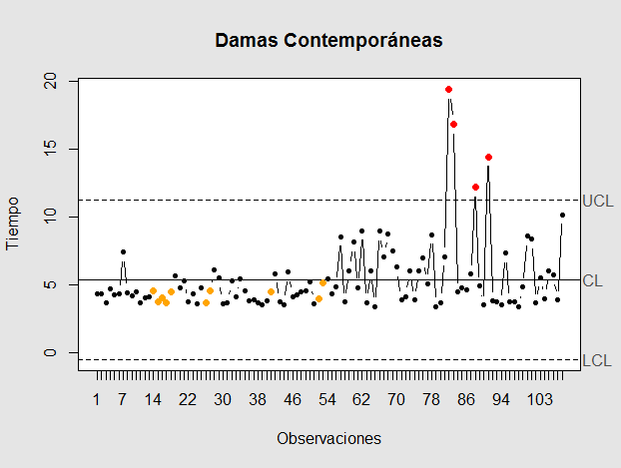

*Elaborado por: Shigla, G.; Pacheco, E.*

*Fuente: Tienda Minorista*

Indagando en el proceso de levantamiento de información, se sabe que éstas observaciones presentan éstas grandes desviaciones, debido a que se presentaron eventos fuera de lo normal dentro del proceso de venta, tales como: indecisión del cliente, la vendedora tuvo que acudir a bodega, etc.

***Calzado***.

Para ésta carta de control se tomaron en cuenta 47 datos, siendo los límites de control LCS=10.33, LCI=0 y LC=4.785, tenemos también 2 observaciones por encima del límite superior, siendo sus valores de 11.23 min y 14.35 min.

GRÁFICO 5.12.: CARTA DE CONTROL PARA LA MEDIA: SECCIÓN CALZADO (2).

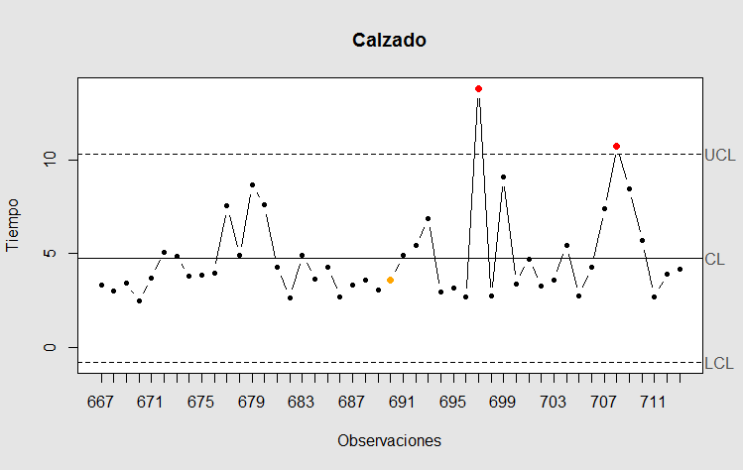

*Elaborado por: Shigla, G.; Pacheco, E.*

*Fuente: Tienda Minorista*

La duración de venta es tan alta debido a que en éstas ocasiones las vendedoras debían de acudir a bodega por diversas tallas y modelos de calzado.

***Accesorios***

Para ésta carta de control se tomaron en cuenta 209 datos, siendo los límites de control LCS=17.8, LCI=0, y LC=7.185. Existen 5 observaciones cuyos valores oscilan entre 25.95 min y 33.65 min.

GRÁFICO 5.13.: CARTA DE CONTROL PARA LA MEDIA: SECCIÓN ACCESORIOS (2).

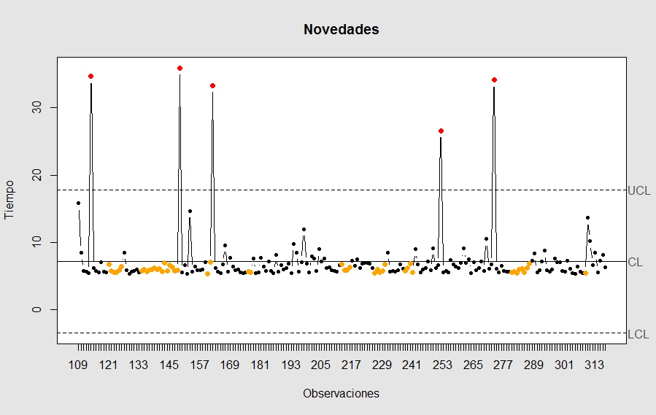

*Elaborado por: Shigla, G.; Pacheco, E.*

*Fuente: Tienda Minorista*

En ésta ocasión se producen las grandes desviaciones de duración de venta, debido a que en ésta área *Novedades* se venden cosméticos, perfumes y accesorios para las mujeres. Durante el proceso de asesoramiento de venta se tienen que atender todas las inquietudes, preguntas y sugerencias en la relación cliente-vendedora, y en algunas ocasiones éstos eventos se prolongan.

**CARTAS DE CONTROL PARA EL RANGO**

***Damas***.

Para ésta carta de control se utilizaron 108 datos, cuyos límites de control son LCS=14.77, LCI=0, y LC=5.741, habiendo 5 puntos por encima del límite de control superior que ahora oscilan de 20.43 min a 48.12 min.

GRÁFICO 5.14.: CARTA DE CONTROL PARA EL RANGO: SECCIÓN DAMAS.

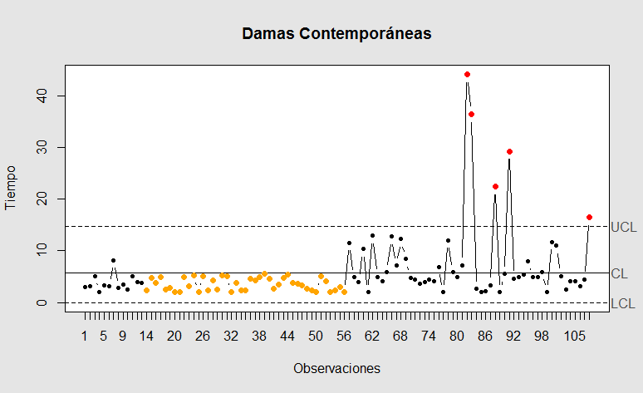

*Elaborado por: Shigla, G.; Pacheco, E.*

*Fuente: Tienda Minorista*

También observamos que se viola una de las reglas de Shewhart, la cual nos indica que: Un proceso se asume fuera de control si nueve o más puntos consecutivos caen del mismo lado de la línea del centro, desde las observaciones 14 a la 56 que están en color amarillo en la gráfica.

***Calzado***.

Para ésta carta de control se utilizaron 47 datos, cuyos límites de control son LCS=13.95, LCI=0, y LC=5.421, habiendo 5 puntos por encima del límite de control superior que ahora oscilan de 18.43 min a 34.35 min.

GRÁFICO 5.15.: CARTA DE CONTROL PARA EL RANGO: SECCIÓN CALZADO.

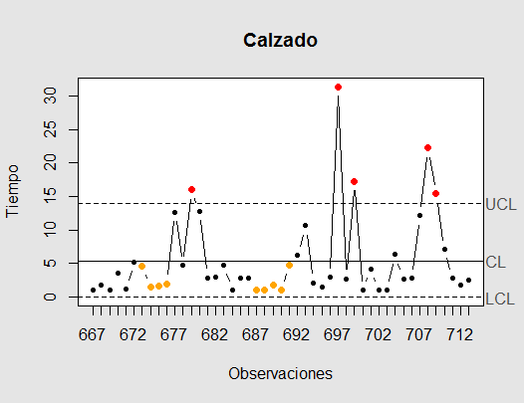

*Elaborado por: Shigla, G.; Pacheco, E.*

*Fuente: Tienda Minorista*

También observamos que se viola en 2 patrones una de las reglas de Shewhart, la cual nos indica que: Un proceso se asume fuera de control si dos de tres puntos consecutivos caen fuera del límite de advertencia 2σ en el mismo lado de la línea del centro.

***Accesorios***

Para ésta carta de control se tomó en cuenta 209 datos, siendo los límites de control LCS=26.71, LCI=0, y LC=10.379, existiendo 5 puntos por encima del límite de control superior, que oscilan entre 63.8 min y 91.65 min.

GRÁFICO 5.16.: CARTA DE CONTROL PARA EL RANGO: SECCIÓN ACCESORIOS.

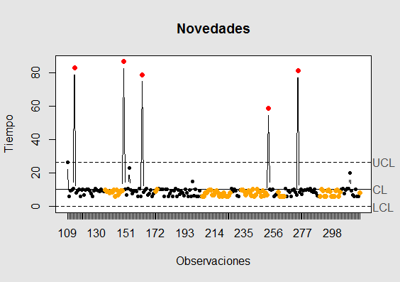

*Elaborado por: Shigla, G.; Pacheco, E.*

*Fuente: Tienda Minorista*

* + 1. Interpretaciones

Habiendo llegado a varias observaciones de las respectivas cartas de control para cada una de las áreas de interés, podemos deducir que los casos más comunes dentro del proceso de venta que hacen que se alargue más de lo debido el proceso son:

* El proceso de venta puede llegar a durar hasta 11.23 min, siendo su media 5.36 min.
* La vendedora debe en algunas ocasiones acudir a bodega para buscar tallas o modelos de alguna mercadería en particular.
* En el área de calzado el acudir a bodega es mucho más frecuente.
* En el área de novedades se da asesoramiento a las personas (en general a mujeres), sobre cosméticos, perfumes, accesorios, etc. lo que ocasiona que algunas veces el proceso de venta se alargue.
* Habría que determinar regularmente si existe *una proporción directa,* entre el criterio de que mientras mayor sea el tiempo de venta y asesoramiento, implica que mayor sea la probabilidad de efectuar una venta y si es que se realiza la venta, determinar si el número de artículos de venta también aumenta.
* La probabilidad de venta e iniciativa de la relación vendedora-cliente se puede observar en la sección 3.1.4 en la tabla Descripción por conglomerado.
  1. Impacto Económico

En ésta sección se realizará un análisis acerca del impacto económico que se tendría al implementar cada una de las técnicas expuestas en éste capítulo.

* + 1. Impacto económico: Segmentación de Vendedoras

Para poder realizar un análisis económico acerca de la implementación de la segmentación de las Vendedoras, se utilizará una herramienta estadística llamada *Análisis Discriminante*.

El objetivo al utilizar ésta herramienta es que en base a los clústeres ya definidos en la sección 3.1, se procederá a establecer una línea de corte entre los 3 clústeres, de ésta manera la distancia de cada uno de los clústeres hacia ésta línea, se tomará como proporción de aumento en el sueldo como cobro de comisión adicional al sueldo mensual de las vendedoras.

**ANÁLISIS DISCRIMINANTE[26]**

Supongamos que un conjunto de objetos está ya clasificado en una serie de grupos, es decir, se sabe previamente a qué grupos pertenecen. El Análisis Discriminante se puede considerar como un análisis de regresión donde la variable dependiente es categórica y tiene como categorías la etiqueta de cada uno de los grupos, y.las variables independientes son continuas y determinan a qué grupos pertenecen los objetos. Se pretende encontrar relaciones lineales entre las variables continuas que mejor discriminen en los grupos dados a los objetos.

GRÁFICO 5.17: ANÁLISIS DISCRIMINANTE DE 2 GRUPOS

y

Función Discriminante

Grupo I

x

Grupo II

*Elaborado por: Shigla, G.; Pacheco, E.*

Esta técnica de clasificación tiene por objeto obtener una función capaz de clasificar a un nuevo individuo a partir del conocimiento de los valores de ciertas variables discriminatorias.

Se tiene $min⁡\left\{G-1, k\right\}$, donde $G$ representa el Número de categorías, se obtienen $G-1$ ejes discriminantes si el Número de variables explicativas es mayor o igual que $G-1$*.*

Donde la i-ésima función discriminante $Di$ se obtiene como función lineal de las ***k*** variables explicativas.

$$D_{i}= μ_{i1}X_{1}+ μ_{i2}X_{2}+ …+ μ_{ik}X_{k} ; i 1, …, G-1$$

Los ***G-1*** ejes vienen definidos respectivamente por los vectores $μ_{1}, μ_{2}.., μ_{G-1}$

$$μ_{1}= \left({\begin{aligned}μ_{11} \\ μ_{12}\end{aligned} \atop \begin{aligned}: \\ μ_{1k}\end{aligned}}\right), μ_{2}= \left({\begin{aligned}μ_{21} \\ μ_{22}\end{aligned} \atop \begin{aligned}: \\ μ_{2k}\end{aligned}}\right), … , μ_{G-1}= \left({\begin{aligned}μ_{G-1,1} \\ μ_{G-1,2}\end{aligned} \atop \begin{aligned}: \\ μ_{G-1,k}\end{aligned}}\right)$$

Los ejes discriminantes son las componentes de los vectores propios normalizados a los valores propios de la matriz ***V-1F***ordenados.

Basándonos en los grupos ya definidos en la sección 3.1, se procede a realizar una variante en los clústeres, puesto que el clúster 3 posee una vendedora, y eso nos generará problemas en algunos cálculos. Por consiguiente basándonos en el análisis de escalamiento multidimensional en la sección 3.1.2, observamos que otra vendedora comparte características similares y distancia cercana a la única vendedora que se encuentra en el clúster 3, por lo que se procederá a incluirla en éste clúster para efectos del análisis.

Para comenzar el análisis discriminante determinamos las variables que nos ofrezcan una mejor discriminación de los clústeres, para lo cual nos basamos en un *Boxplot* <diagrama de cajas>, entre las variables independientes y la variable dependiente *Grupo* <ésta variable contiene el número de grupo al que pertenece cada una de las vendedoras>. A continuación se observan las 2 variables que ofrecen una buena posibilidad de discriminar a los clústeres.

GRÁFICO 5.18.: BOXPLOT: INICIATIVA DEL VENDEDOR.

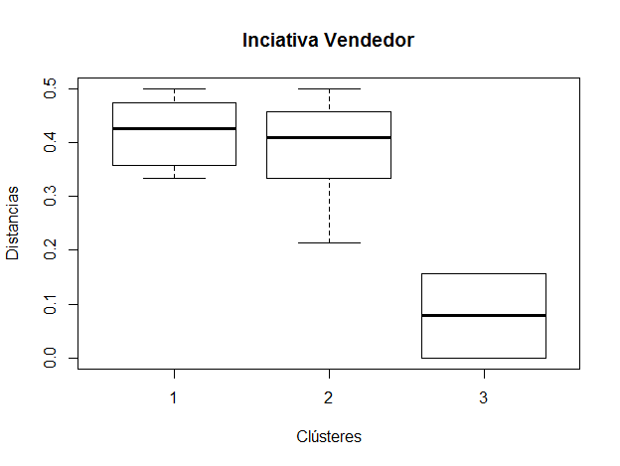

*Elaborado por: Shigla, G.; Pacheco, E.*

*Fuente: Tienda Minorista*

Podemos observar que el Boxplot de la variable Iniciativa del Vendedor, nos ofrece una buena separación entre los clústeres, por lo que es una variable candidata apropiada para el análisis discriminante. A continuación se observa la segunda variable candidata para el análisis discriminante.

GRÁFICO 5.19.: BOXPLOT: CONCRETA VENTA.

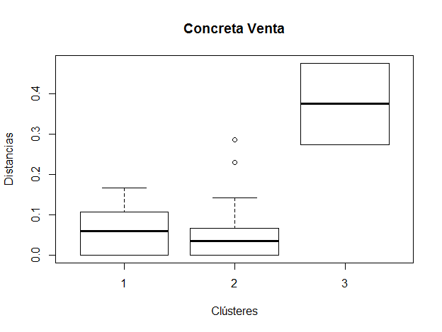

*Elaborado por: Shigla, G.; Pacheco, E.*

*Fuente: Tienda Minorista*

Podemos observar que en el Boxplot de la variable *Concreta Venta,* también nos ofrece una buena opción de separación entre los clústeres. Es decir, que nuestras variables a usar en el análisis discriminante, serán *Iniciativa del vendedor* y *Concreta venta*.

Para una mejor visualización de los datos en función de las variables independientes escogidas y la variable dependiente, a continuación un GRÁFICO de cómo se encuentran constituidos los datos.

GRÁFICO 5.20.: CONCRETA VENTA VS. INCIATIVA DEL VENDEDOR.

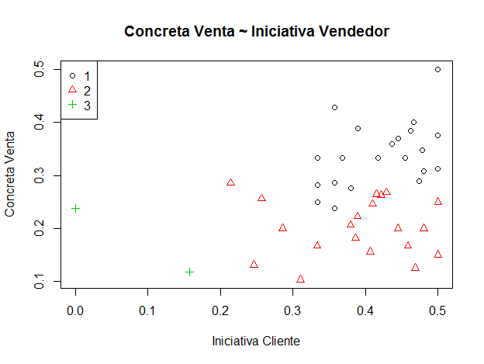

*Elaborado por: Shigla, G.; Pacheco, E.*

*Fuente: Tienda Minorista*

Observamos que los datos se encuentran distribuidos de tal manera que se puede realizar una clasificación discriminante de éstas, siendo según la leyenda del gráfico: los círculos negros representan a las vendedoras del clúster 1, los triángulos rojos representan a las vendedoras del clúster 2 y las vendedoras del clúster 3 representadas por cruces verdes.

Para el análisis discriminante nos basamos en la matriz de varianzas y covarianzas y la diferencia entre medias, lo que nos da como resultado lo siguiente.

GRÁFICO 5.21.: LÍNEAS DISCRIMINANTES DE GRUPO DE VENDEDORAS

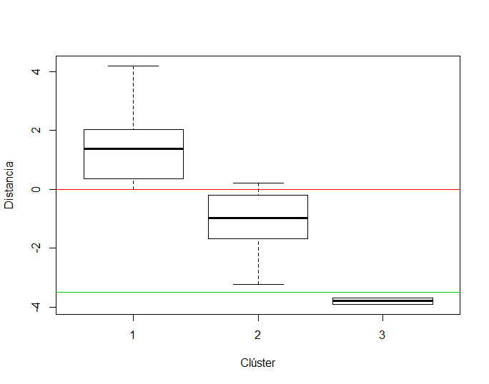

*Elaborado por: Shigla, G.; Pacheco, E.*

*Fuente: Tienda Minorista*

GRÁFICO 5.22.: DISPERSIÓN EN ANÁLISIS DISCRIMINANTE.

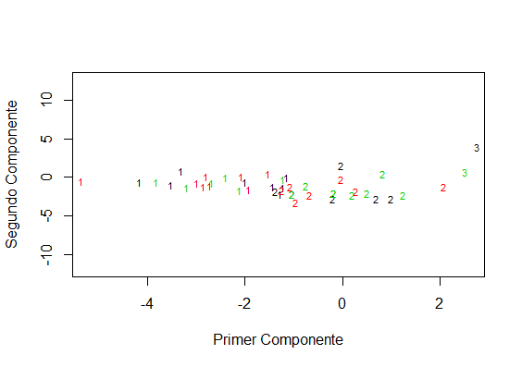

*Elaborado por: Shigla, G.; Pacheco, E.*

*Fuente: Tienda Minorista*

En base a los resultados del análisis discriminante obtenido, podemos establecer que la proporción de distancia de los clústeres hacia la línea discriminante y esa proporción representará el aumento en el salario mensual de cada grupo de vendedoras.

Podemos observar en el GRÁFICO 5.21 que poseemos 2 líneas discriminantes, separando a los clústeres de la manera siguiente:

Clúster 1, x ≥ 0

Clúster 2, -.3.5 ≤ x < 0.0

Clúster 3, x < -3.5

Ahora basándonos en una secuencia de 9 cifras de una distribución normal, para definir los porcentajes de comisión a ganar por vendedora <<según la política de comisiones>>, comparados con las coordenadas enteras del eje “Y” del gráfico 4.15 se tendría:

TABLA XCVI: Determinación de porcentaje de comisiones

|  |  |
| --- | --- |
| **Secuencia Datos** | **Secuencia Normal (rango=-4,4, =1,74)** |
| **-4** | **1,08%** |
| **-3** | **4,23%** |
| **-2** | **12,52%** |
| **-1** | **28,27%** |
| **0** | **50,00%** |
| **1** | **71,73%** |
| **2** | **87,48%** |
| **3** | **95,77%** |
| **4** | **98,92%** |

*Elaborado por: Shigla, G.; Pacheco, E.*

*Fuente: Tienda Minorista*

Esto nos indica que dependiendo del intervalo en donde se encuentre la vendedora le corresponderá el porcentaje de aumento asignado en la tabla.

**Políticas Actuales**

* El salario mensual por vendedora es de $300.
* El salario mensual por cajera es $330.
* Se deben de cumplir las metas fijadas por mes y por área.
* Las comisiones por ventas están dadas por superar las metas de ventas mensuales por área, sin tomar en cuenta el desempeño de las vendedoras sólo el monto final de venta.
* Las comisiones ganadas son pagadas a todas las vendedoras que pertenezcan al área que superan el monto mínimo de venta mensual.

***Costo de Nómina [Vendedoras - Cajeras]***

Actualmente se cuenta con 45 vendedoras en la sucursal, lo que representa mensualmente un costo total por nómina de vendedoras de **$13.500** mensuales y el costo total por nómina de cajeras (10) es de **$3.300,** lo que nos da un costo total por nómina de **$16.800** para esta sucursal.

En cuanto a la comisión por venta se debe tener en cuenta que se logra sólo en meses de temporada, por ejemplo: en temporada playera se logra superar esa meta en las áreas de *Damas y Caballeros Contemporáneos* en las cuales laboran 6 y 4 vendedoras, 3 y 2 cajeras respectivamente, el valor de comisión está fijado en **$1.000** por área. Es decir, si en damas contemporáneas laboran 9 personas ese valor se divide entre ellas, lo que representaría **$111,11** para cada una, y para las vendedoras del área de caballeros contemporáneas representaría **$166,67** para cada una, adicional a su salario mensual.

Incluyendo éstos valores al costo total por nómina por meses temporada (febrero y diciembre) y a los meses restantes, se presenta la siguiente tabla.

TABLA XCVII: Costo de Nómina Detallado

|  |  |  |  |
| --- | --- | --- | --- |
|  | MESES TEMPORADA | MESES NORMALES | COSTO TOTAL |
| Vendedoras | $ 35.090,10 | $ 135.000,00 | $ 170.090,10 |
| Cajeras | $ 7.797,80 | $ 33.000,00 | $ 40.797,80 |
| Total | $ 42.887,90 | $ 168.000,00 | $ 210.887,90 |

*Elaborado por: Shigla, G.; Pacheco, E.*

*Fuente: Tienda Minorista*

Observamos que el costo total de nómina anual se eleva a **$ 210.887,90** en promedio, basándose en la implementación de la política actual de pago de sueldos y salarios, más el ingreso por comisiones.

**Políticas Modificadas**

* El salario mensual por vendedora es de $300.
* El salario mensual por cajera es $330.
* Se deben de cumplir las metas fijadas por mes y por área.
* El pago por comisión de ventas debe ser cuantificado por una calificación bajo monitoreo regular de sus capacidades como vendedora, tal como las variables que se tiene en estudio en éste documento.
* El valor asignado como pago de comisión debe ser cuantificado bajo la proporción establecida en la sección 3.5.1.1 para cada uno de los clústeres.

***Costo de Nómina [Vendedoras - Cajeras]***

Teniendo en cuenta que en promedio sólo logran cumplir las metas 3 secciones de la tienda anualmente, tenemos que la comisión máxima por vendedora será representada por el **5%** de la meta mínima que es de **$10.000,** lo que indica que cada vendedora podrá tener un adicional máximo de **$60.**

TABLA XCVIII: Costo de Nómina por Comisión

|  |  |  |
| --- | --- | --- |
| **% Comisión** | **# Vendedoras** | **Sueldo Final** |
| 1,08% | 1 | $ 300,65 |
| 4,23% | 2 | $ 605,08 |
| 12,52% | 8 | $ .460,09 |
| 28,27% | 5 | $ 1.584,82 |
| 50,00% | 14 | $ 4.620,00 |
| 71,73% | 7 | $ 2.401,25 |
| 87,48% | 5 | $ 1.762,44 |
| 95,77% | 1 | $ 357,46 |
| 98,92% | 2 | $ 718,71 |
| **Total** | **45** | **$ 14.810,50** |

*Elaborado por: Shigla, G.; Pacheco, E.*

*Fuente: Tienda Minorista*

###### El valor total que corresponde por porcentaje de comisión se presenta en la tabla anterior, dando un valor total por temporada a las vendedoras de **$ 14.810,50** por mes temporada (2 meses), y en la tabla siguiente se muestra el concepto de Costo de nómina detallado por meses normales y temporada por cajera y vendedora, dando como resultado un costo total por el rubro de sueldos y salarios de **$ 205.221**.

TABLA XCIX: Costo de Nómina - Nuevas Políticas

|  |  |  |  |
| --- | --- | --- | --- |
|  | **MESES TEMPORADA** | **MESES NORMALES** | **COSTO TOTAL** |
| **Vendedoras** | $ 29.621,00 | $ 135.000,00 | $ 164.621,00 |
| **Cajeras** | $ 7.600,00 | $ 33.000,00 | $ 44.200,00 |
| **Total** | **$ 37.221,00** | **$ 171.000,00** | **$ 205.221,00** |

*Elaborado por: Shigla, G.; Pacheco, E.*

*Fuente: Tienda Minorista*

Si comparamos la implementación de las políticas actuales con la nueva propuesta obtenemos que el costo por nómina disminuyen de **$210.887,90** a **$ 205.221,00**, lo que representa un ahorro anual de **$5.666,90** sólo bajo el concepto de nómina de cajeras y vendedoras.

* + 1. Impacto económico: Cálculo de plantilla de cajeras y vendedoras

Una vez determinado el número de vendedoras y cajeras en las secciones anteriores, podemos pasar a relacionar los supuestos iniciales y las restricciones habituales de capacidad de atención en cuanto a demanda y oferta.

Cabe recalcar que en los supuestos iniciales no se contaba con algún tipo de estudio en cuanto a la optimización de la plantilla de personal por sección ni por tipo de empleado, y que el incentivo para realizar el estudio, fue la presencia de cuellos de botella en la atención de clientes en cuanto a la asesoría de venta y puntos de cobro (POS).

El cálculo de personal se realizó en base a los tiempos de cola del servicio, demanda de clientes para cada una de los procesos: cobro y venta, en donde se especifica qué tipo de transacción se realiza habitualmente para cada proceso.

La nueva implementación disminuirá los cuellos de botella evitando la rotación de empleados en distintas actividades en un día y evitar las horas extras, las cuales no son remuneradas en el almacén en estudio, lo que evitará la disconformidad por parte de los empleados e incrementará el nivel de satisfacción de los empleados al momento de realizar sus actividades cotidianas.

A continuación se presentan las tablas resumen de la situación actual en todo el almacén en estudio versus los resultados a ser implementados.

TABLA XCX: Costo de Nómina - Número de Cajeras

|  |  |  |  |
| --- | --- | --- | --- |
|  | | **Actualidad** | **A Implementar** |
| **Nº Cajeras** | **Damas** | 3 | 3 |
| **Caballeros** | 2 | 1 |
| **Calzado** | 2 | 3 |
| **Novedades** | 2 | 5 |
| ***TOTALES.…*** | | **9** | **12** |
| ***COSTOS….*** | | **$ 2.205, 00** | **$ 2.940, 00** |

*Elaborado por: Shigla, G.; Pacheco, E.*

*Fuente: Tienda Minorista*

TABLA XCXI: Costo de Nómina - Número de Vendedoras

|  |  |  |  |
| --- | --- | --- | --- |
|  | | **Actualidad** | **A Implementar** |
| **Nº Vendedoras** | **Damas** | 3 | 5 |
| **Caballeros** | 2 | 2 |
| **Calzado** | 2 | 3 |
| **Novedades** | 6 | 10 |
| ***TOTALES.…*** | | **13** | **20** |
| ***COSTOS….*** | | **$ 3.185, 00** | **$ 4.900, 00** |

*Elaborado por: Shigla, G.; Pacheco, E.*

*Fuente: Tienda Minorista*

Podemos observar en las tablas resúmenes que para cajeras y vendedoras el número de personal aumenta lo que implica un aumento directo en el costo de nómina, lo cual implicaría pasar de un costo total de cajeras y vendedoras de **$ 5.390,00** a tener un costo de **$ 7.840,00**.

Si bien es cierto el costo de nómina tuvo un aumento, se debe tener presente que tiene coherencia debido a que actualmente no se contaba con la suficiente cobertura de empleados para atender a la demanda de los distintos requerimientos de los clientes que arriban día a día al almacén.

Los supuestos utilizados para el análisis en este documento, son ideales ante la situación real, los supuestos y resultados variarán de acuerdo a la adaptabilidad de la empresa que requiera utilizar esta metodología.

CONCLUSIONES

En esta sección presentaremos las conclusiones y comentarios finales del estudio que se ha llevado a cabo, haciendo hincapié en los puntos más destacados de la investigación realizada.

1. La tienda de venta de ropa y artículos varios al por menor, motivo del estudio, es la sucursal principal de una cadena de almacenes destinados a la misma actividad comercial y está ubicada en el Cantón Guayaquil. Bajo las condiciones de la población objetivo y políticas de trabajo desde enero a diciembre de 2009 y de enero a junio de 2010, en el mes de marzo ingresan a la tienda diariamente: 374, 813, 336 y 732 clientes a las secciones: Damas, Caballeros, Calzado y Accesorios, respectivamente. Es decir semanalmente ingresan: 2.244, 4.878, 2.016 y 4.392 clientes. Mensualmente las cifras son las siguientes: 8.976, 19.512, 8.064 y 17.568 para cada sección.
2. El total de clientes que ingresan pero no realizan compra alguna ni hacen uso de los vestuarios habilitados, diariamente son: 65, 79, 99 y 550, para las secciones: Damas, Caballeros, Calzado y Accesorios, respectivamente. A pesar de que la sección Accesorios tiene un ingreso alto de clientes también presenta un número alto de deserciones. Cabe aclarar que esta es una de las secciones menos concurridas, destinadas para el servicio de asesoría en compra, que posee la tienda.
3. Por otro lado el número de clientes que deciden lo que van a comprar y llevan a término la adquisición de la mercadería, sin haber hecho uso de los vestuarios habilitados, diariamente son: 84 y 82, para las secciones: Damas y Caballeros respectivamente. Para la sección Calzado son 47 los clientes que diariamente hacen la compra de uno o más zapatos sin tener la necesidad de probárselos utilizando algún asiento destinado para tal fin o necesitando la asesoría de alguna empleada. Mientras que en la sección Accesorios son 97 los clientes que diariamente deciden comprar algún producto sin pedir la ayuda de alguna empleada. En Calzado y Accesorios no existen vestuarios.
4. Diariamente el número de clientes que hacen uso de los vestuarios y aún así deciden no comprar las prendas probadas son: 62 y 68, para las secciones: Damas y Caballeros, respectivamente; mientras que, el número de clientes que diariamente hacen uso de los asientos destinados para probarse el calzado y deciden no realizar la compra son 146.
5. La sección de mayor contribución de clientes diariamente es Caballeros y por mucho, con respecto a las otras tres. Presenta además un total de 666 clientes que realizan alguna compra diariamente haciendo uso de los vestuarios. Algo peculiar ocurre con la sección Accesorios, ubicada en segundo lugar con respecto al total de ingreso de clientes, sin embargo presenta un número alto de deserciones, pues sólo 139 clientes realizan alguna compra sin pedir ayuda a algunas de las empleadas destinadas para la atención. Las secciones Damas y Calzado se ubican en el segundo y cuarto puesto respectivamente con un total de 247 y 91 clientes que adquieren algún artículo diariamente sin hacer uso de vestuario y sin tener la necesidad de usar los asientos para probarse el calzado respectivamente.
6. Como se presentó en el Capítulo V, el total de clientes que compran diariamente al menos un artículo haciendo o no uso de los vestuarios o solicitando o no ayuda a las empleadas de la tienda, es decir ingresan a alguna de las colas en caja, es: 331, 748, 138 y 236, para las secciones: Damas, Caballeros, Calzado y Accesorios respectivamente.
7. A pesar de que la sección Damas no es la que tiene mayor afluencia de clientes en colas, es la que en determinados instantes de tiempo presenta mayor longitud de las mismas en sus tres cajas habilitadas para el cobro, con 9 y 8 clientes esperando a ser atendidos. Al igual que Damas, Caballeros también cuenta con tres cajas, pero presenta la segunda longitud máxima de cola con 6 y 5 clientes. Calzado tiene cuatro cajas en donde se puede realizar el pago de las transacciones y presentan entre 4 y 3 clientes como máxima longitud de colas. Accesorios sólo cuenta con dos cajas, pero la longitud máxima de clientes en caja no es crítica, pues presenta 3 y 2 clientes cuanto mucho.
8. El período comprendido entre las 12h00 – 13h00 es el que presenta un mayor tiempo en la atención en las cajas, para la sección Damas, aunque el horario de 18:00 – 20:00 también es alto. El tiempo de atención en la sección Caballeros es mucho menor que en la anterior y el período comprendido entre 15:00 – 16:00 y 17:00 – 18:00 es el de mayor tiempo. En el caso de Calzado los tiempos de atención son similares a Damas, pese a que esta cuenta con una caja más, el período comprendido entre las 18:00 - 19:00 es el más alto en cuanto a atención, seguido del horario 13:00 – 14:00. En Accesorios los tiempos son relativamente pequeños, aún así de 13:00 – 14:00 presenta una mayor demora en la atención, aunque se aclara que la demora es poco significativa.
9. Al analizar la convergencia de tiempos en la sección Damas, obtenemos que el porcentaje de productividad de los cajeros en promedio es del 47,10% y el porcentaje de tiempo muerto es del 52,90%. Esto implica que en una jornada laboral el número de cajeros en estudio el 47,10% del tiempo está en actividad de proceso de cobro y el 52,90% el personal se encuentra en actividades rotativas como vendedoras o en las perchas, tal como se indica en el **Anexo 8.**
10. En la sección Caballeros, el 58,02% de la jornada laboral se encuentra en proceso productivo y el 41,89% de la jornada se encuentra en actividades rotativas, tal como se indica en el **Anexo 9.**
11. La sección Novedades, es un área de mayor actividad laboral, lo cual implica al mismo tiempo mayor tráfico de clientes y transacciones, por lo que se determinó que el porcentaje de productividad es del 97,62% en promedio de la jornada laboral. Esto indica claramente que el número de cajeros es insuficiente para atender la demanda de transacciones realizadas por los clientes, tal como se puede observar en el **Anexo** **10.**
12. Para la sección de calzado se determinó que el porcentaje de productividad de los cajeros es del 49.56% en promedio de una jornada laboral, y el porcentaje de tiempo muerto es del 50,44%, tal como se puede observar en el **Anexo 11.**
13. Basados en los resultados de la prueba de hipótesis presentados en el Capítulo V, donde el valor $p$ siendomayor a 0.1indica que existe evidencia suficiente para rechazar $H_{0}$; es decir, comparando los ingresos entre los años 2010 y 2012, se tiene un incremento del 12%.
14. El criterio de la prueba de hipótesis corrobora los criterios probabilísticos de éxito de concretar una venta de 0.70, cuando la iniciativa es de la vendedora y de 0.30 de no lograr concretar la venta, habría que realizar una nueva toma de datos para verificar si las probabilidades de éxito han aumentado o disminuido.
15. Se determinó que en base a la comprobación de la prueba de hipótesis planteada, podemos observar que existe diferencia significativa entre los ingresos comparativos del año 2010 y 2012, lo cual queda confirmado por el valor de significancia del valor p, siendo este mayor a 0.1. Esto nos indica que en base a las optimizaciones de los procesos de cobro y venta los ingresos se lograron disminuir los cuellos de botella lo cual implica mayor satisfacción en los clientes y en los colaboradores de la empresa ya que también optimiza el incentivo de comisiones en base a las aptitudes que ellos demuestren.

RECOMENDACIONES

En función de las conclusiones detalladas en el punto anterior, se procederá a presentar ahora las recomendaciones propuestas para el proceso de compra – venta de la sucursal principal de la tienda minorista, motivo del estudio, y ubicada en el Cantón Guayaquil. Se analizarán las ventajas de la utilización de un modelo de simulación para predecir el comportamiento, de realizar un análisis de productividad para determinar políticas de pago de comisiones a empleados; y, de implementar un control estadístico a ciertos procesos.

1. Primero, recomendamos un estudio exhaustivo con el objetivo de determinar las distribuciones de probabilidad de llegadas de clientes a las diferentes secciones y de las distribuciones de tiempo de atención en cajas, porcentajes de clientes que no realizan compran, que deciden ir directo a caja y que luego de probarse las prendas no realizan compra. Se necesita información detallada para cada mes del año. Recordamos que para efectuar el presente estudio tomamos observaciones sólo en el mes de marzo del año 2010. El simulador será confiable a medida que los datos con los que se alimente sean confiables.
2. En lo que respecta a infraestructura, es importante que la gerencia de la Organización que administra la tienda de ropa destine un lugar propicio para ubicar o reubicar las cajas de cobro en función de la información obtenida de las colas máximas observadas. Esta decisión dará la imagen de una tienda ordenada, en donde los clientes que se encuentren en cola no sean motivo de estorbo para otros clientes que se encuentran escogiendo prendas o artículos. Consideramos que las cajas de la sección Damas deben cambiar para no obligar a los clientes a hacer cola en medio de un pasillo transitado.
3. La cantidad de clientes que entran y no realizan compran sin recurrir a vestuarios están dentro de lo esperado para la administración de la tienda, excepto en la sección Accesorios. Si la intención de la Gerencia es captar más clientes que realicen compras, se debe destinar más personal para la asesoría de clientes potenciales en ésta área específica.
4. Dado que el parámetro de tiempo de permanencia de clientes en cola es vital para la satisfacción del cliente, es necesario concentrar el estudio a optimizar el tiempo de atención por parte de la cajera. No necesariamente una mayor concurrencia de clientes a las cajas implica mayor tiempo de permanencia en cola, esto queda en evidencia en la sección Caballeros. Damas atiende a menos personas en caja diariamente que Caballeros, sin embargo presenta mayor tiempo promedio en cola. Queda a criterio de la Gerencia destinar una caja de la sección Accesorios a Damas.
5. Debido a que el comportamiento de las variables que afectan al proceso de compra – venta, no son estacionarios a través del tiempo, es ilógico definir los parámetros determinísticos de operación de forma constante para todos los días, es mejor definirlos para cada hora de operación del proceso, un conjunto de parámetros que estén acordes a las características de la demanda para cada intervalo de tiempo.
6. Hemos desarrollado el software de simulación con la flexibilidad necesaria para evaluar el comportamiento del proceso bajo distintos escenarios, es importante evaluar el proceso bajo distintas distribuciones de probabilidad para cada una de las variables que lo afectan, de esta manera se evidenciará de manera contundente el efecto de estas variaciones en el comportamiento del proceso íntegramente.

BIBLIOGRAFÍA

[1] MENDENHALL, W. WACKERLY, D. SCHEAFFER, R. (1994); Estadística matemática con aplicaciones. Editorial Iberoamérica. México. Segunda edición.

[2] ZURITA, G. (2008); Probabilidad y estadística: Fundamentos y aplicaciones. Centro de Difusión y Publicaciones de la ESCUELA SUPERIOR POLITECNICA DEL LITORAL. Ecuador. Primera edición.

[3] ABRAHAM, B. Y LEDOLTER, J. (2005); Statistical Methods for Forecasting. Editorial Wiley – Interscience. USA. Tercera edición.

[4] http://arantxa.ii.uam.es/~aguirre/OS/sms.pdf. Actualizado 2011

[5] R,Gutierrez, A. Gonzalez, . Torres, J.A. Gallardo (1994). “Tecnicas de Analisis de datos Multivariable. Tratameinto Computacional”. Universidad de Granada.

[6] B. Visatuaa Vinacua (1998). “Analisis estadístico con SPSS para Windows, columen II: Estadistica multivariante”. Mac Graw Hill.

[7] Manuel Febrero Bande, Pedro Galeano San Miguel, Julio González Díaz, Beatriz Pateiro López (2008). Practicas de estadística en R: Ingeniería Técnica en Informática de Sistemas. Departamento de estadística e investigación operativa de la Universidad de Santiago de Compostela. Galicia – España.

[8] Esmeralda Guadalupe Ramírez Ayala (2007). Simulación de un sistema productivo para suplir el mercado de mascotas de psitácido Arayinga welddelii (loirto cabeza gris) en la cuenca amazónica del Ecuador. Quito, Ecuador.

[9] http://definicion.de/modelo-matematico/. Actualizado 2012

[10] http://qtclean.foroactivo.net/t63-lean-banking-aplicacion-de-vsm-en-cola-de-espera-de-bancos. Actualizado 2011.

[11] http://webdelprofesor.ula.ve/ingenieria/hhoeger/simulacion/PARTE6.pdf. Actualizada 2011.

[12] <http://www.materiabiz.com/mbz/ityoperaciones/nota.vsp?nid=45976>. Actualizado 2012.

[13] http://www.mtmingenieros.com/landpages/landpage-takt-time.html. Actualizado 2011

[14] [http://www.strategosinc.com/takt_time.htm. Actualizado 2012](http://www.strategosinc.com/takt_time.htm.%20Actualizado%202012)

[15] <http://www.gerenciaindustrial.com/ampliarNota.php?id=253>.

Actualizado 2011.

[16] http://www.gestiopolis.com/recursos5/docs/ger/valordeca.htm. Actualizado 2005

[17] Juan Sánchez R. (2011). “Introducción a la Simulación”. Universidad Católica de Valparaíso. Valparaíso – Chile.

[18] Oscar Alejandro Banda Salazar (2009). “Balance técnico – económico de los estudios de Simulación matemática en el campo sacha en el 2008 para establecer una comparación de rendimiento”. Quito – Ecuador.

[19] [http://halweb.uc3m.es/esp/Personal/personas/jmmarin/esp/AMult/ tema6am.pdf](http://halweb.uc3m.es/esp/Personal/personas/jmmarin/esp/AMult/%20tema6am.pdf). Actualizado 2010.

[20] G. Linares (2001). Escalamiento Multidimensional: Concepto y Enfoques. Universidad de La Habana. La Habana – Cuba.

[21] Manuel Terrádez (2002). Análisis de Conglomerados. Universidad Oberta de Catalunya. Cataluña – España.

[22] Mustafa Ana María, Rodríguez Norma, Chawet Susana (2002). Control de Calidad: Cartas de Control por Variables. Universidad Nacional de Catamarca. Catamarca – Argentina.

[23] http://www.r-bloggers.com/lang/spanish/133. Actualizado 2011.

ANEXOS

**ANEXO 1. VENTAS NETAS POR SECCIÓN DE SUCURSAL PRINCIPAL UBICADA EN EL CANTÓN GUAYAQUIL**

*Elaboración de los autores.*

*Fuente: Tienda Minorista*

**ANEXO 2. FORMULARIO PARA LA TOMA DE TIEMPOS CORRESPONDIENTES AL PROCESO DE VENTA**

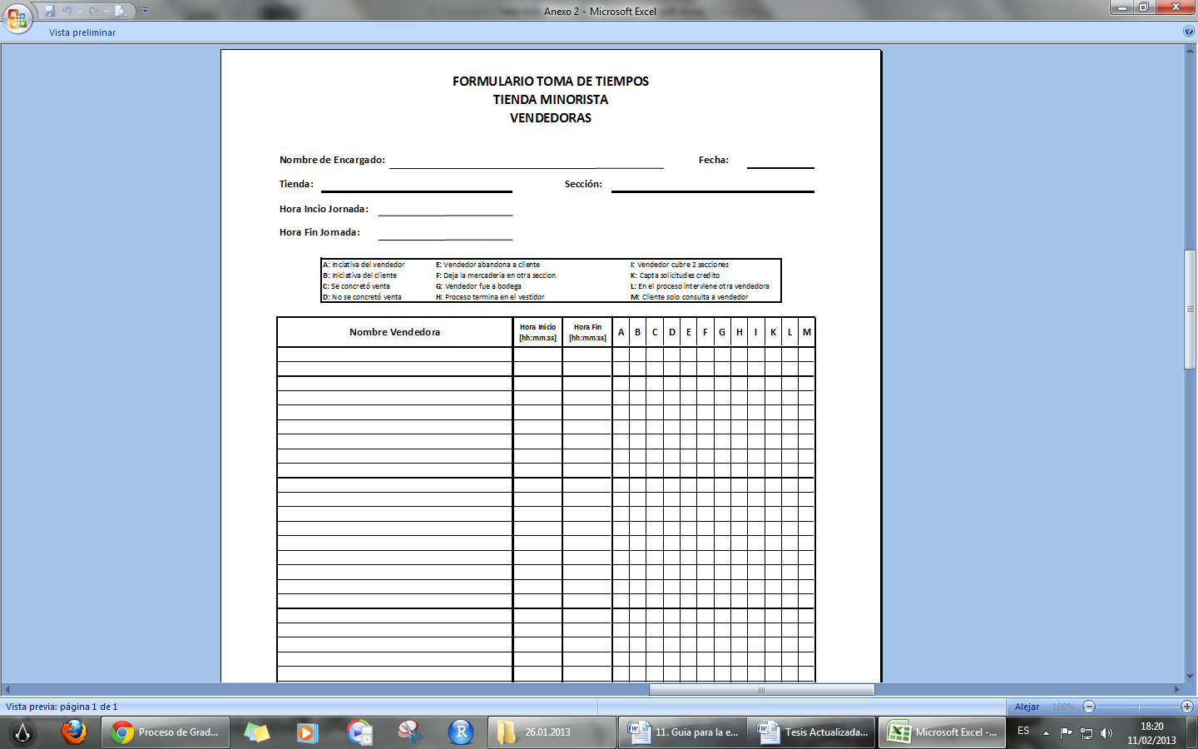

*Elaboración: Tienda Minorista.*

*Fuente: Tienda Minorista*

**ANEXO 3. FORMULARIO PARA LA TOMA DE TIEMPOS CORRESPONDIENTES AL PROCESO DE COBRO**

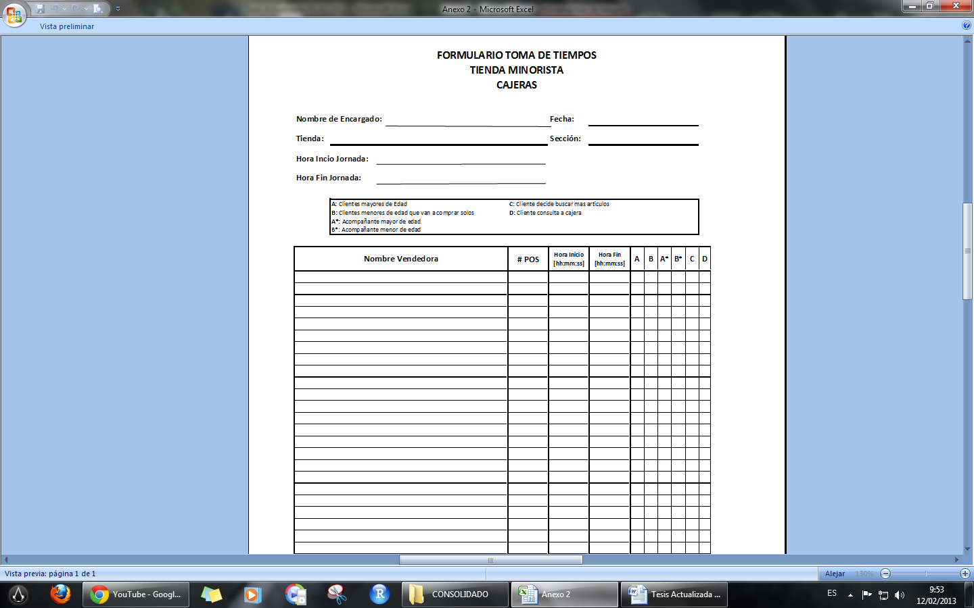

*Elaboración: Tienda Minorista.*

*Fuente: Tienda Minorista*

|  |  |
| --- | --- |
| **Ventas Sección Damas:**  **ANEXO 4. HISTORIAL DE VENTAS POR SECCIÓN** | |
|  |  |
| **Mes** | **Venta en unidades** |
| **1** | 2220 |
| **2** | 3813 |
| **3** | 3288 |
| **4** | 2798 |
| **5** | 4445 |
| **6** | 3234 |
| **7** | 2371 |
| **8** | 2243 |
| **9** | 3308 |
| **10** | 2626 |
| **11** | 1986 |
| **12** | 2355 |
| **13** | 2061 |
| **14** | 2919 |
| **15** | 2872 |
| **16** | 2401 |
| **17** | 2536 |
| **18** | 4605 |
| **19** | 2387 |
| **20** | 3797 |
| **21** | 3502 |
| **22** | 5316 |
| **23** | 7543 |
| **24** | 13431 |
| **25** | 1938 |
| **26** | 3720 |
| **27** | 3201 |
| **28** | 2507 |
| **29** | 4231 |
| **30** | 3081 |
| **31** | 2348 |
| **32** | 2055 |
| **33** | 3187 |
| **34** | 2513 |
| **35** | 1921 |
| **36** | 2303 |
| **Ventas Sección Caballeros:** | |
|  |  |
| **Mes** | **Venta en unidades** |
| **1** | 1091 |
| **2** | 1547 |
| **3** | 1805 |
| **4** | 1309 |
| **5** | 2652 |
| **6** | 2359 |
| **7** | 1716 |
| **8** | 1394 |
| **9** | 1879 |
| **10** | 1331 |
| **11** | 2044 |
| **12** | 4020 |
| **13** | 1491 |
| **14** | 2007 |
| **15** | 1830 |
| **16** | 1422 |
| **17** | 1502 |
| **18** | 2588 |
| **19** | 1310 |
| **20** | 1778 |
| **21** | 1450 |
| **22** | 2548 |
| **23** | 3662 |
| **24** | 8309 |
| **25** | 1010 |
| **26** | 1501 |
| **27** | 1717 |
| **28** | 1072 |
| **29** | 2600 |
| **30** | 2245 |
| **31** | 1659 |
| **32** | 1308 |
| **33** | 1782 |
| **34** | 1205 |
| **35** | 1695 |
| **36** | 3573 |
| **Ventas Sección Calzado:** | |
|  |  |
| **Mes** | **Venta en unidades** |
| **1** | 1748 |
| **2** | 2424 |
| **3** | 2224 |
| **4** | 1813 |
| **5** | 2570 |
| **6** | 2862 |
| **7** | 1999 |
| **8** | 1670 |
| **9** | 2414 |
| **10** | 1306 |
| **11** | 1897 |
| **12** | 1380 |
| **13** | 1605 |
| **14** | 2478 |
| **15** | 2168 |
| **16** | 2268 |
| **17** | 2060 |
| **18** | 2584 |
| **19** | 2145 |
| **20** | 2890 |
| **21** | 2421 |
| **22** | 3591 |
| **23** | 4760 |
| **24** | 8253 |
| **25** | 1628 |
| **26** | 2389 |
| **27** | 2151 |
| **28** | 1679 |
| **29** | 2518 |
| **30** | 2709 |
| **31** | 1941 |
| **32** | 1538 |
| **33** | 2218 |
| **34** | 1202 |
| **35** | 1806 |
| **36** | 1340 |
| *Elaboración de los autores.*  *Fuente: Tienda Minorista*  **Ventas Sección Accesorios:** | |
|  |  |
| **Mes** | **Venta en unidades** |
| **1** | 7738 |
| **2** | 11728 |
| **3** | 9976 |
| **4** | 7786 |
| **5** | 9894 |
| **6** | 14828 |
| **7** | 9464 |
| **8** | 8996 |
| **9** | 12631 |
| **10** | 9971 |
| **11** | 9602 |
| **12** | 10539 |
| **13** | 8429 |
| **14** | 9576 |
| **15** | 10429 |
| **16** | 10070 |
| **17** | 10110 |
| **18** | 10670 |
| **19** | 11466 |
| **20** | 12974 |
| **21** | 8897 |
| **22** | 11491 |
| **23** | 15026 |
| **24** | 23167 |
| **25** | 7033 |
| **26** | 11418 |
| **27** | 9589 |
| **28** | 7413 |
| **29** | 9022 |
| **30** | 13880 |
| **31** | 9381 |
| **32** | 8353 |
| **33** | 12161 |
| **34** | 9906 |
| **35** | 9436 |
| **36** | 10166 |

**ANEXO 5. DISEÑO RELACIONAL DE LA BASE DE DATOS.**



*Elaboración de los autores.*

*Fuente: Tienda Minorista*

**ANEXO 6. Representación de las vendedoras con respecto a k=2 componentes – Escalamiento Multidimensional**

*Elaboración de los autores.*

*Fuente: Tienda Minorista*

**ANEXO 7. DENDOGRAMA DE VENDEDORAS**

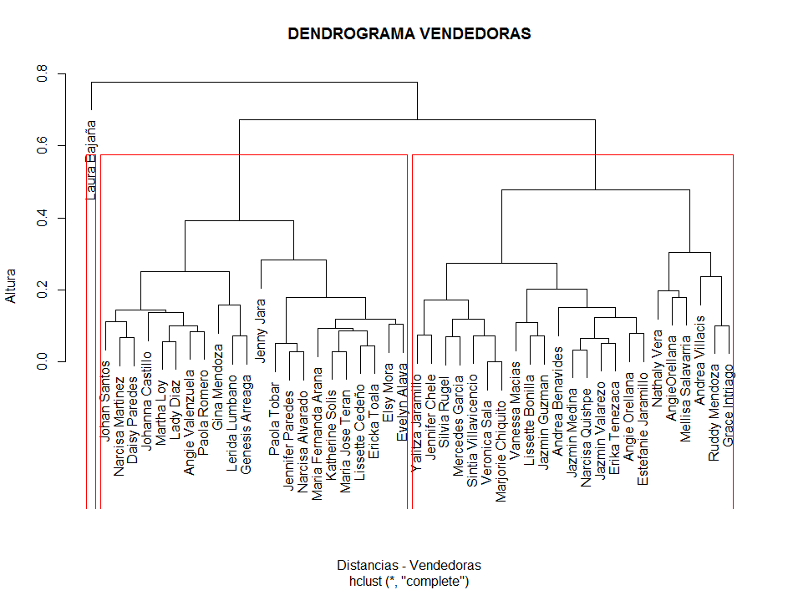

**3**

**2**

**1**

*Elaboración de los autores.*

**ANEXO 8. CONVERGENCIA DE TIEMPOS - SECCIÓN DAMAS**

|  |  |
| --- | --- |
| Productividad | 47,10% |
| Tiempo Muerto | 52,90% |

**

**ANEXO 9. CONVERGENCIA DE TIEMPOS - SECCIÓN CABALLEROS**

|  |  |
| --- | --- |
| Productividad | 58,02% |
| Tiempo Muerto | 41,98% |

**

**ANEXO 10. CONVERGENCIA DE TIEMPOS - SECCIÓN NOVEDADES**

|  |  |
| --- | --- |
| Productividad | 97,62% |
| Tiempo Muerto | 2,38% |

**

**ANEXO 11. CONVERGENCIA DE TIEMPOS - SECCIÓN CALZADO**

|  |  |
| --- | --- |
| Productividad | 49,56% |
| Tiempo Muerto | 50,44% |

**

|  |  |  |  |  |  |  |  |
| --- | --- | --- | --- | --- | --- | --- | --- |
| **ANEXO 12. ASIGNACIÓN DE HORARIOS PARA CAJERAS** | | | | | | | |
|  |  |  |  |  |  |  |  |
| **CAJERA** | **TURNO** | **LUNES** | **MARTES** | **MIERCOLES** | **JUEVES** | **VIERNES** | **SABADO** |
| 1 | Mañana | **1** | **1** | **1** | **1** | 0 | **1** |
| 2 | Mañana | **1** | 0 | **1** | **1** | 0 | 0 |
| Tarde | **1** | 0 | **1** | 0 | 0 | 0 |
| 3 | Mañana | 0 | **1** | 0 | 0 | 0 | 0 |
| Tarde | 0 | **1** | **1** | **1** | **1** | 0 |
| 4 | Mañana | 0 | **1** | **1** | **1** | **1** | **1** |
| 5 | Mañana | **1** | **1** | **1** | 0 | **1** | **1** |
| 6 | Mañana | **1** | **1** | 0 | **1** | 0 | 0 |
| Tarde | **1** | **1** | 0 | 0 | 0 | 0 |
| 7 | Mañana | **1** | **1** | 0 | 0 | 0 | 0 |
| Tarde | **1** | **1** | **1** | 0 | 0 | 0 |
| 8 | Mañana | 0 | **1** | **1** | **1** | **1** | **1** |
| 9 | Mañana | **1** | 0 | **1** | **1** | 0 | 0 |
| Tarde | **1** | 0 | **1** | 0 | 0 | 0 |
| 10 | Mañana | **1** | **1** | 0 | 0 | 0 | 0 |
| Tarde | **1** | **1** | **1** | 0 | 0 | 0 |
| 11 | Tarde | **1** | 0 | **1** | **1** | **1** | **1** |
| 12 | Tarde | **1** | **1** | **1** | **1** | **1** | 0 |
| 13 | Mañana | **1** | **1** | 0 | **1** | 0 | 0 |
| Tarde | **1** | **1** | 0 | 0 | 0 | 0 |
| 14 | Tarde | **1** | **1** | **1** | **1** | **1** | 0 |
| 15 | Mañana | **1** | 0 | 0 | 0 | 0 | 0 |
| Tarde | **1** | **1** | 0 | **1** | **1** | 0 |
| 16 | Mañana | 0 | **1** | **1** | **1** | **1** | **1** |
| 17 | Mañana | **1** | **1** | **1** | **1** | 0 | 0 |
| Tarde | **1** | 0 | 0 | 0 | 0 | 0 |
| 18 | Mañana | 0 | **1** | **1** | **1** | 0 | 0 |
| Tarde | 0 | **1** | **1** | 0 | 0 | 0 |
| 19 | Mañana | **1** | **1** | 0 | **1** | **1** | 0 |
| Tarde | **1** | 0 | 0 | 0 | 0 | 0 |
| 20 | Mañana | **1** | 0 | **1** | **1** | **1** | 0 |
| Tarde | **1** | 0 | 0 | 0 | 0 | 0 |
| 21 | Mañana | **1** | 0 | 0 | 0 | 0 | 0 |
| Tarde | **1** | **1** | **1** | 0 | **1** | 0 |
| 22 | Tarde | **1** | 0 | **1** | **1** | **1** | **1** |
| 23 | Mañana | **1** | **1** | 0 | **1** | **1** | **1** |
|  |  |  |  |  |  |  |  |
| *ELABORACION DE LOS AUTORES* | | | | | | | |

|  |  |  |  |  |  |  |  |
| --- | --- | --- | --- | --- | --- | --- | --- |
| **ANEXO 13. ASIGNACIÓN DE HORARIOS PARA VENDEDORAS** | | | | | | | |
|  |  |  |  |  |  |  |  |
| **VENDEDORA** | **TURNO** | **LUNES** | **MARTES** | **MIERCOLES** | **JUEVES** | **VIERNES** | **SABADO** |
| 1 | Mañana | **1** | 0 | **1** | **1** | **1** | 0 |
| Tarde | **1** | 0 | 0 | 0 | 0 | 0 |
| 2 | Mañana | **1** | 0 | **1** | **1** | **1** | 0 |
| Tarde | **1** | 0 | 0 | 0 | 0 | 0 |
| 3 | Tarde | **1** | 0 | **1** | **1** | **1** | **1** |
| 4 | Mañana | **1** | 0 | **1** | **1** | **1** | 0 |
| Tarde | **1** | 0 | 0 | 0 | 0 | 0 |
| 5 | Mañana | **1** | **1** | 0 | **1** | 0 | 0 |
| Tarde | **1** | **1** | 0 | 0 | 0 | 0 |
| 6 | Mañana | **1** | 0 | 0 | 0 | 0 | 0 |
| Tarde | **1** | **1** | 0 | **1** | **1** | 0 |
| 7 | Mañana | **1** | **1** | 0 | 0 | 0 | 0 |
| Tarde | **1** | **1** | **1** | 0 | 0 | 0 |
| 8 | Tarde | **1** | **1** | 0 | **1** | **1** | **1** |
| 9 | Mañana | **1** | **1** | 0 | 0 | 0 | 0 |
| Tarde | **1** | **1** | **1** | 0 | 0 | 0 |
| 10 | Mañana | **1** | **1** | 0 | 0 | 0 | 0 |
| Tarde | **1** | **1** | **1** | 0 | 0 | 0 |
| 11 | Mañana | **1** | **1** | 0 | **1** | **1** | 0 |
| Tarde | **1** | 0 | 0 | 0 | 0 | 0 |
| 12 | Mañana | **1** | 0 | **1** | 0 | 0 | 0 |
| Tarde | **1** | 0 | **1** | **1** | 0 | 0 |
| 13 | Mañana | 0 | **1** | **1** | **1** | 0 | 0 |
| Tarde | 0 | **1** | **1** | 0 | 0 | 0 |
| 14 | Mañana | **1** | 0 | 0 | 0 | 0 | 0 |
| Tarde | **1** | **1** | **1** | 0 | **1** | 0 |
| 15 | Mañana | **1** | **1** | **1** | 0 | **1** | **1** |
| 16 | Mañana | **1** | **1** | 0 | **1** | 0 | 0 |
| Tarde | **1** | **1** | 0 | 0 | 0 | 0 |
| 17 | Tarde | **1** | **1** | **1** | **1** | **1** | 0 |
| 18 | Mañana | **1** | **1** | **1** | 0 | **1** | 0 |
| Tarde | **1** | 0 | 0 | 0 | 0 | 0 |
| 19 | Mañana | **1** | **1** | 0 | 0 | 0 | 0 |
| Tarde | **1** | **1** | **1** | 0 | 0 | 0 |
| 20 | Mañana | **1** | **1** | 0 | 0 | 0 | 0 |
| Tarde | **1** | **1** | **1** | 0 | 0 | 0 |
| 21 | Mañana | **1** | **1** | 0 | 0 | 0 | 0 |
| Tarde | **1** | **1** | **1** | 0 | 0 | 0 |
| 22 | Tarde | **1** | **1** | 0 | **1** | **1** | **1** |
| 23 | Mañana | **1** | 0 | 0 | 0 | 0 | 0 |
| Tarde | **1** | 0 | **1** | **1** | **1** | 0 |
| 24 | Mañana | **1** | **1** | 0 | **1** | **1** | **1** |
| 25 | Mañana | **1** | 0 | **1** | **1** | **1** | 0 |
| Tarde | **1** | 0 | 0 | 0 | 0 | 0 |
| 26 | Mañana | **1** | **1** | **1** | **1** | **1** | 0 |
| 27 | Mañana | **1** | 0 | **1** | **1** | **1** | **1** |
| **VENDEDORA** | **TURNO** | **LUNES** | **MARTES** | **MIERCOLES** | **JUEVES** | **VIERNES** | **SABADO** |
| 28 | Mañana | **1** | **1** | **1** | **1** | **1** | 0 |
| 29 | Mañana | **1** | **1** | 0 | **1** | 0 | 0 |
| Tarde | **1** | **1** | 0 | 0 | 0 | 0 |
| 30 | Mañana | 0 | **1** | **1** | **1** | **1** | **1** |
| 31 | Mañana | **1** | **1** | 0 | 0 | 0 | 0 |
| Tarde | **1** | **1** | **1** | 0 | 0 | 0 |
| 32 | Mañana | **1** | **1** | **1** | 0 | **1** | **1** |
| 33 | Mañana | **1** | 0 | 0 | 0 | 0 | 0 |
| Tarde | **1** | **1** | **1** | **1** | 0 | 0 |
| 34 | Mañana | **1** | **1** | **1** | **1** | 0 | **1** |
| 35 | Mañana | **1** | **1** | **1** | **1** | 0 | 0 |
| Tarde | **1** | 0 | 0 | 0 | 0 | 0 |
| 36 | Tarde | **1** | **1** | 0 | **1** | **1** | **1** |
| 37 | Mañana | **1** | 0 | **1** | **1** | 0 | 0 |
| Tarde | **1** | 0 | **1** | 0 | 0 | 0 |
|  |  |  |  |  |  |  |  |
| *Elaboración de los autores.*  *Fuente: Tienda Minorista* | | | | | | | |

##### **ANEXO 14. TABLA DE CONSTANTES PARA GRÁFICAS DE CARTAS DE CONTROL**

|  |  |  |  |  |  |  |  |  |  |  |  |  |  |  |  |  |  |  |
| --- | --- | --- | --- | --- | --- | --- | --- | --- | --- | --- | --- | --- | --- | --- | --- | --- | --- | --- |
| **Observaciones en la muestra n** | **Gráfica para** | | |  | **Gráfica para la** | | | | | |  | **Gráfica de** | | | | | | |
| **promedios** | | |  | **desviación Estándar** | | | | | |  | **los Rangos** | | | | | | |
| **Factores para los** | | |  | **Factor para** |  | **Factor para** | | | |  | **Factor para** |  | **Factores para los** | | | | |
| **Límites de Control** | | |  | **línea central** |  | **Límites de Control** | | | |  | **línea central** |  | **Límites de Control** | | | | |
| **A** | **A2** | **A3** |  | **C4** |  | **B3** | **B4** | **B5** | **B6** |  | **d2** |  | **d3** | **D1** | **D2** | **D3** | **D4** |
| 2 | 2,121 | 1,880 | 2,659 |  | 0,7979 |  | 0,000 | 3,267 | 0,000 | 2,606 |  | 1,128 |  | 0,853 | 0,000 | 3,686 | 0,000 | 3,267 |
| 3 | 1,743 | 1,023 | 1,954 |  | 0,8862 |  | 0,000 | 2,568 | 0,000 | 2,276 |  | 1,693 |  | 0,888 | 0,000 | 4,358 | 0,000 | 2,574 |
| 4 | 1,500 | 0,729 | 1,628 |  | 0,9213 |  | 0,000 | 2,266 | 0,000 | 2,088 |  | 2,059 |  | 0,880 | 0,000 | 4,698 | 0,000 | 2,282 |
| 5 | 1,342 | 0,577 | 1,427 |  | 0,9400 |  | 0,000 | 2,089 | 0,000 | 1,964 |  | 2,326 |  | 0,864 | 0,000 | 4,918 | 0,000 | 2,114 |
| 6 | 1,225 | 0,483 | 1,287 |  | 0,9515 |  | 0,030 | 1,970 | 0,029 | 1,874 |  | 2,534 |  | 0,848 | 0,000 | 5,078 | 0,000 | 2,004 |
| 7 | 1,134 | 0,419 | 1,182 |  | 0,9594 |  | 0,118 | 1,882 | 0,113 | 1,806 |  | 2,704 |  | 0,833 | 0,204 | 5,204 | 0,076 | 1,924 |
| 8 | 1,061 | 0,373 | 1,099 |  | 0,9650 |  | 0,185 | 1,815 | 0,179 | 1,751 |  | 2,847 |  | 0,820 | 0,388 | 5,306 | 0,136 | 1,864 |
| 9 | 1,000 | 0,337 | 1,032 |  | 0,9693 |  | 0,239 | 1,761 | 0,232 | 1,707 |  | 2,970 |  | 0,808 | 0,547 | 5,393 | 0,184 | 1,816 |
| 10 | 0,949 | 0,308 | 0,975 |  | 0,9727 |  | 0,284 | 1,716 | 0,276 | 1,669 |  | 3,078 |  | 0,797 | 0,687 | 5,469 | 0,223 | 1,777 |
| 11 | 0,905 | 0,285 | 0,927 |  | 0,9754 |  | 0,321 | 1,679 | 0,313 | 1,637 |  | 3,173 |  | 0,787 | 0,811 | 5,535 | 0,256 | 1,744 |
| 12 | 0,866 | 0,266 | 0,886 |  | 0,9776 |  | 0,354 | 1,646 | 0,346 | 1,610 |  | 3,258 |  | 0,778 | 0,922 | 5,594 | 0,283 | 1,717 |
| 13 | 0,832 | 0,249 | 0,850 |  | 0,9794 |  | 0,382 | 1,618 | 0,374 | 1,585 |  | 3,336 |  | 0,770 | 1,025 | 5,647 | 0,307 | 1,693 |
| 14 | 0,802 | 0,235 | 0,817 |  | 0,9810 |  | 0,406 | 1,594 | 0,399 | 1,563 |  | 3,407 |  | 0,763 | 1,118 | 5,696 | 0,328 | 1,672 |
| 15 | 0,775 | 0,223 | 0,789 |  | 0,9823 |  | 0,428 | 1,572 | 0,421 | 1,544 |  | 3,472 |  | 0,756 | 1,203 | 5,741 | 0,347 | 1,653 |

*Elaboración de los autores.*

*Fuente: Joseph Juran (2005). Manual de Control de la Calidad, Segunda Edición. Barcelona – España*

**ANEXO 15.**

**MANUAL DE USUARIO**

**“SIMULADOR INTEGRAL DEL PROCESO DE COMPRA – VENTA Y ANÁLISIS DE PRODUCTIVIDAD EDGABSIMULATION VS. 1.0”**

**INTRODUCCIÓN**

El sistema “Simulador integral del proceso de compra - venta y análisis de productividad EdGabSimulation vs. 1.0” es una herramienta diseñada para realizar la simulación del proceso de compra – venta de la sucursal principal de una tienda de ropa minorista y llevar a cabo el análisis de productividad de las empleadas que laboran en las diferentes secciones de la tienda en cuestión. La tarea principal del software es determinar parámetros óptimos de operación para las secciones involucradas, satisfaciendo la demanda de los clientes sin desperdiciar los recursos con los que se cuenta.

El objetivo de este manual es facilitar el uso de este software, explicando la metodología correcta para obtener resultados rápidos y precisos que ayuden a sus usuarios a la toma de decisiones. Por ello se explica en primer lugar los requerimientos para su instalación, para luego describir la interfaz de trabajo que ofrece, su forma de uso y algunas maneras de obtener los resultados.

**REQUERIMIENTOS PARA LA INSTALACIÓN DEL SISTEMA “Simulador integral del proceso de compra – venta y análisis de productividad EdGabSimulation vs. 1.0”**

La construcción del software, demandó el uso de varias aplicaciones, por ello la instalación del sistema exige los siguientes requerimientos:

**Requerimientos de Software**

* *Microsoft SQL Server 2000*

Motor de base de datos, encargado del almacenamiento de toda la información de cada modelo de simulación.

* *Minuteman GPSS World 4.3.5*

Encargado de la simulación; es decir que realiza todo cálculo numérico que implique la simulación del proceso de compra - venta.

* *Seagate Crystal Reports 8.5*

Encargado de manejar y manipular los reportes del sistema, constituye uno de los medios por los que se presentarán los resultados de la simulación al usuario.

**Requerimientos de Hardware**

* *Equipo*

Pentium III 900 Mhz.

Memoria RAM 128 Mb.

Espacio libre en disco duro 3 Gb.

**ENTORNO DEL SISTEMA “Simulador integral del proceso de compra – venta y análisis de productividad EdGabSimulation vs. 1.0”**

* **Inicio del Sistema**

**Pantalla de Arranque**

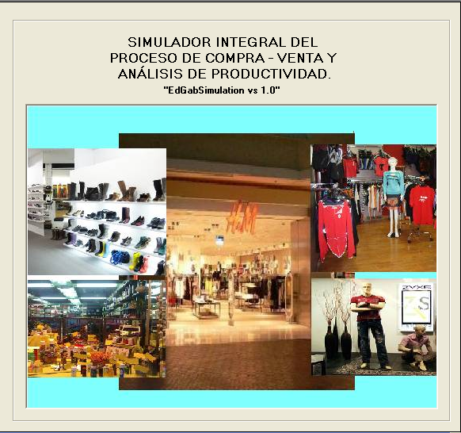

Al iniciar el software, la figura E.1, muestra la pantalla de arranque.

Una vez que carga la aplicación, la consola o pantalla principal del software es iniciada.



**Interfaz Inicial del software.**

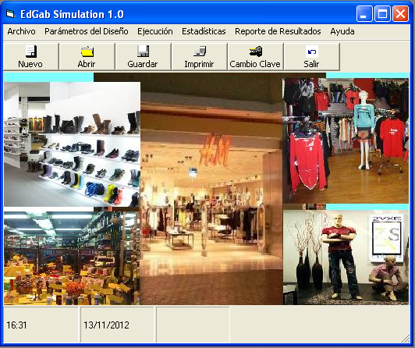

En la parte superior se encuentra la **Barra de Título**, en ella aparece el nombre del programa que estamos usando.

Seguido tenemos la **Barra de Menús**, aquí encontramos las distintas opciones que podemos usar para realizar nuestra simulación y el análisis de productividad.

Posee además una **Barra de Herramientas**, contiene accesos directos a las operaciones principales de la barra de herramientas.

* **Descripción de comandos de la Barra de Herramientas**

**Barra de Herramientas del software.**

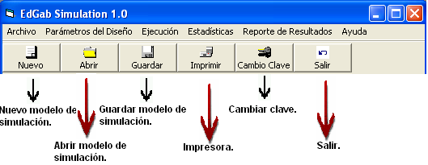

* *Nuevo diseño de modelo de simulación*

Permite crear un nuevo diseño de modelo de simulación.



**Nuevo modelo de simulación.**

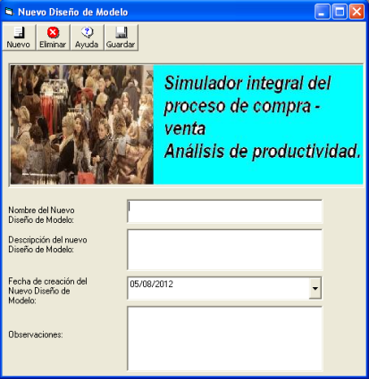

1. Ingresar el **nombre** del diseño de modelo de simulación.
2. Ingresar la descripción del nuevo diseño de modelo.
3. La **fecha** de elaboración aparecerá por default.
4. Si existe alguna observación que deba ser ingresada hacerlo en la opción **Observaciones**.
5. Dar clic en **Guardar**  se almacenará el diseño del modelo de simulación en el motor de la base de datos y poder ingresar los parámetros del nuevo modelo.

* *Abrir diseño de modelo.*

**Abrir diseño de modelo.**

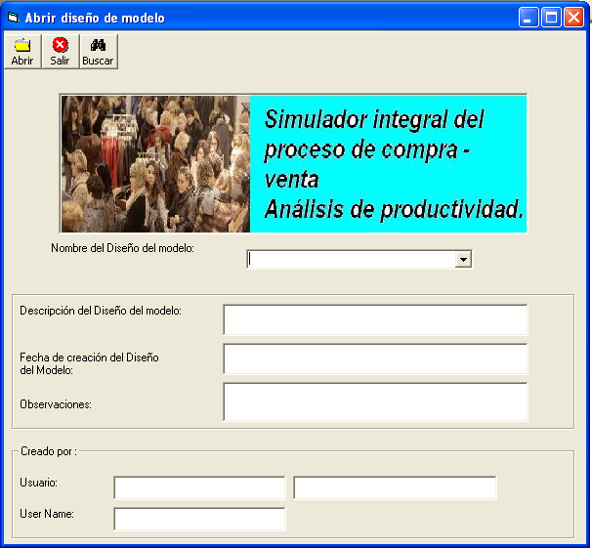

1. Al desplegar el combo box selecciona de la lista qué **simulación** desea abrir
2. Dar clic en **Abrir  .**
3. Aparece información relacionada con el diseño de simulación elegida, así como qué usuario creó el respectivo diseño.

* *Guardar diseño de modelo como …*

**Guardar diseño de modelo como …**

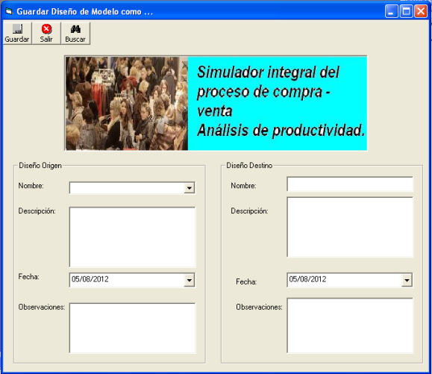

1. Del combo box presente elegimos el diseño de modelo de simulación que deseamos modificar.
2. La **fecha** de elaboración del modelo de origen pertenece a la que se encuentra almacenada en el motor de la base de datos, mientras que la **fecha** de modificación del modelo destino aparecerá por default.
3. Dar clic en **Guardar**  inmediatamente se almacenarán las modificaciones en el motor de la base de datos y así poder trabajar con el modificado diseño de modelo de simulación.

* *Impresora.*

**Impresora.**

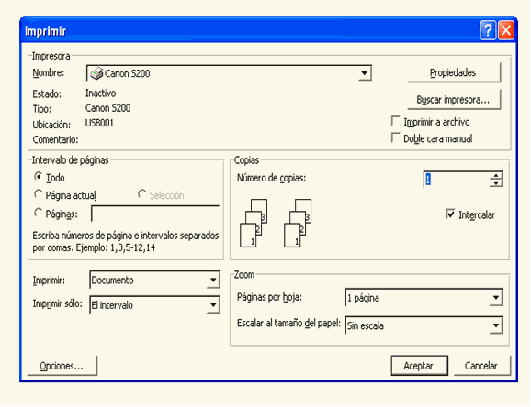

Esta opción nos permite seleccionar cuál es la impresora activa del sistema y además establecer sus configuraciones generales, los parámetros establecidos, respecto a tamaño de papel, márgenes; estas configuraciones afectarán a los reportes presentados por el software.

* *Salir.*

Para salir del software “Simulador integral para el proceso de compra – venta y análisis de productividad EdGabSimulation vs. 1.0”, dar clic en, aparecerá el siguiente cuadro de diálogo:

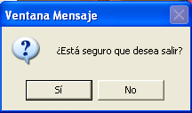

Si usted escoge **Si**, saldrá de la aplicación y automáticamente, todo cambio que hayamos realizado dentro del diseño o sus parámetros es almacenado en la base de datos; la acción se cancelará si se escoge **No**.

* **Descripción de comandos de la Barra de Menú**

**Barra de Menú.**

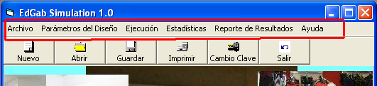

* *Menú Parámetros del diseño.*

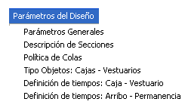

A continuación se realiza una descripción breve de los comandos de este menú:

**Parámetros generales:** Permite el ingreso de los días, el número de horas e iteraciones para los que se realizará la simulación del proceso de compra – venta.

**Descripción de Secciones:** Permite el ingreso de los datos de las secciones que forman la tienda.

**Políticas de colas:** Aquí se selecciona la política de colas para las cajas y vestuarios, que se van a manejar a lo largo de la simulación y los clientes deben respetar.

**Tipo Objetos: Cajas-Vestuarios:** Permite el ingreso de los datos correspondientes al número de cajas y vestuarios que forman parte de la tienda.

**Definición de tiempos: Cajas-Vestuarios:** Permite el ingreso de las distribuciones de probabilidad que siguen los tiempos de atención y uso en cajas y vestuarios respectivamente.

**Definición de tiempos: Arribo-Permanencia:** Permite el ingreso de las distribuciones de probabilidad que sigue el arribo de clientes a las diferentes secciones que forman parte de la tienda.

* *Menú Ejecución*

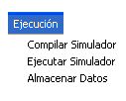

A continuación se realiza una descripción breve de los comandos de este menú:

**Compilar Simulador:** Opción que tiene como objetivo verificar si el proyecto tiene toda la información necesaria para realizar la simulación.

**Ejecutar Simulador:** Permite abrir el archivo de GPSS para poder ser manipulado por el usuario y empezar la simulación con sus respectivas iteraciones.

**Almacenar Datos:** Almacena la información que se obtuvo de la ejecución previa.

* *Menú Reporte de Resultados.*

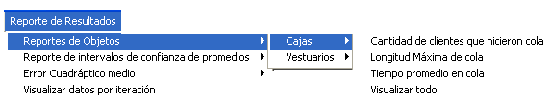

A continuación se realiza una descripción breve de los comandos de este menú:

**Reporte de Objetos:** Permite obtener información con respecto a cajas y vestuarios. La cantidad de clientes que hicieron cola durante toda la simulación, así como la longitud y tiempo promedio en colas de espera, pueden ser visualizados por los usuarios.

**Reporte de intervalos de confianza de promedios:** Permite obtener información con respecto a los intervalos de confianza inherentes a las cajas como son: la cantidad de clientes que hacen colas, longitud máxima o tiempo de permanencia en cola.

**Error Cuadrático medio:** Permite consultar toda la información concerniente al error cuadrático medio de: la cantidad de clientes que hacen colas, longitud máxima o tiempo de permanencia en cola, Todo esto de referente a las cajas.

* *Menú Estadísticas.*

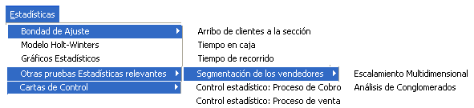

A continuación se realiza una descripción breve de los comandos de este menú:

**Bondad de Ajuste:** Obtener información referente a la distribución de probabilidad que sigue el arribo de clientes a la sección, el tiempo de caja y de recorrido en la sección.

**Modelo Holt-Winters:** Obtener información referente a la cantidad de prendas a comprar, por sección, para inicializar el inventario en la simulación.

**Gráficos Estadísticos:** Obtener gráficos con información referente a las colas de los clientes y tiempos de permanencia.

**Otras pruebas Estadísticas relevantes:** Permite visualizar de forma rápida la información relacionada con el análisis de productividad, por medio de dos técnicas: Escalamiento Multidimensional y Análisis de Conglomerados.

**Cartas de Control:** Permite visualizar las cartas de control, tanto para el proceso de cobro y venta en las cajas de la sección en que el usuario se encuentra trabajando.

* *Menú Ayuda*

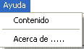

Activa la pantalla del contenido de ayuda para asistir al usuario en la utilización del software.

* **Descripción de Funciones Específicas del Sistema**

A continuación se explicarán las entradas con respecto a la información que es necesaria para el funcionamiento del simulador.

* *Ingreso de parámetros al simulador*

**Días, Horas e iteraciones a Simular**



**Días, Horas e iteraciones a simular.**

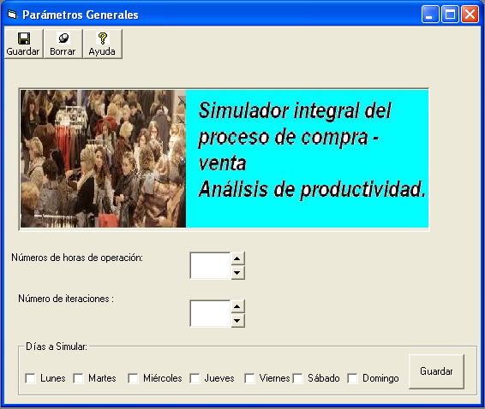

*Cantidad de Horas a Simular:* Es el número de horas que se va a ejecutar el simulador para cada día de operación.

*Días a Simular:* Son los días de los cuáles se desea simular, es decir, los días que se posee la información necesaria para generar los resultados.

*Número de iteraciones:* Es el número de iteraciones que se necesita simular para que los resultados de la simulación converjan.

***Procedimiento***

1. Ingresar la **cantidad de horas a simular**, escoger los **días a simular** e ingresar el **número de iteraciones a simular**.
2. Dar clic en **Guardar**  se almacenará en la base de datos.

**Secciones**



**Descripción de secciones.**

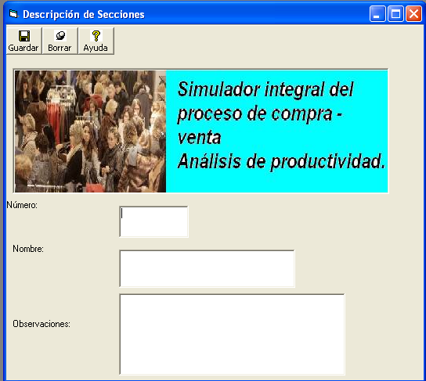

***Número:*** Indica el número de sección, es un identificador no puede ser modificado.

***Nombre:*** Declaración del nombre oficial de la sección a la que se hace referencia.

***Observaciones:*** Contiene información adicional acerca de las secciones, generalmente algo referente a la ubicación dentro de la tienda y la capacidad de clientes que puede albergar.

***Botones de Acción***



*Abrir:* Abre un modelo de simulación previamente guardado, listo para modificar sus parámetros o ejecutarlo.

* Buscar:* Busca un modelo de simulación, previamente guardado, específico.

* Guardar:* Almacena la información en la base de datos.

* Borrar:* Elimina un registro existente, borra todos los datos de ese registro.

* Salir:* Cierra la pantalla en la que se encuentra.

* Ayuda:* Presenta un archivo en donde se hace referencian al uso de los botones.

* Cargar historial:* Permite cargar las diferentes observaciones de ventas de artículos o arribos de clientes, para proceder a ejecutar el modelo de predicción o bondad de ajuste, respectivamente.

* Graficar serie temporal:* Al dar click en este botón se mostrará la serie temporal graficada.

* Ejecutar predicción:* Permite ejecutar el correspondiente modelo de predicción Holt-Winters.

**Cajas - Vestuarios**



**Tipo de objetos: Cajas - Vestuario**

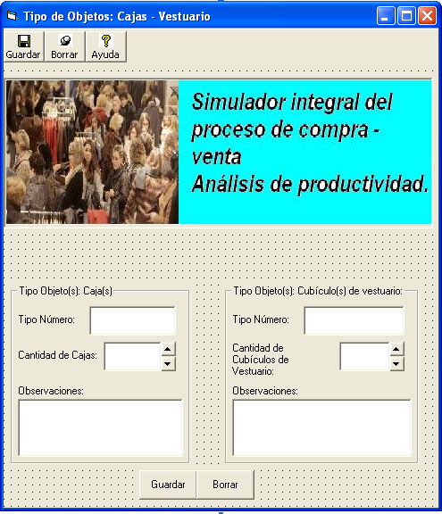

*Tipo número:* Indica el número de caja o vestuario, es un identificador que no se puede modificar.

*Cantidad de cajas:* Indica el número de cajas presentes en la sección a simular.

*Cantidad de cubículos de vestuario:* Indica el número de vestuarios presentes en la sección a simular.

*Observaciones:* Contiene información adicional acerca de las cajas o vestuarios.

Funciona de manera similar que el ingreso de datos de las secciones, almacena toda la información general referente a las cajas y vestuarios, que existan dentro de una determinada sección. Los botones de acción funcionan de la misma manera que el formulario anterior.

**Políticas de cola**



**Políticas de colas.**

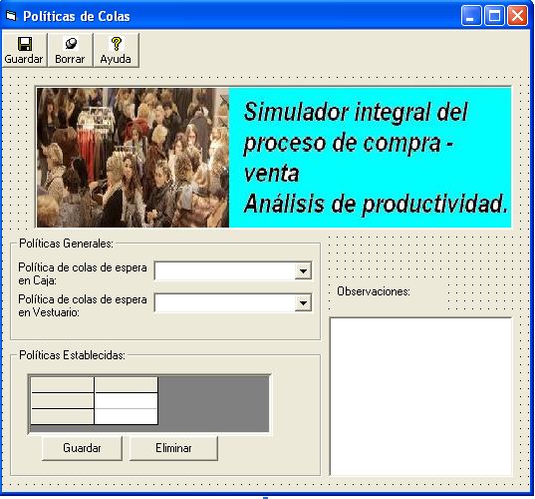

*Política de colas de espera en Caja:* Almacena la política de cola de espera en caja.

*Política de colas de espera en Vestuario:* Almacena la política de cola de espera en los cubículos de vestuario.

*Observaciones:* Contiene información adicional acerca de las cajas o vestuarios.

***Procedimiento***

1. Seleccionar del listado la política de cola de espera en caja y vestuario respectivamente.
2. Aparecerá la política escogida en la tabla correspondiente.
3. Dar clic en **Guardar**, automáticamente se almacenará la información correspondiente a las políticas de cola en un archivo que será convertido al lenguaje del simulador GPSS. Si existe algún error, se presiona **Eliminar ** el registro correspondiente a las políticas se borrará y el usuario podrá nuevamente volver a ingresarlo correctamente.

Este proceso se repite tanto para las cajas como los vestuarios.

1. Finalmente, luego de ingresar todas las políticas de cola, se da clic en **Guardar** y los datos quedan almacenados en la base de datos.

**Definición de tiempos: Cajas – Vestuarios.**



**Definición de tiempos: Cajas – Vestuarios.**

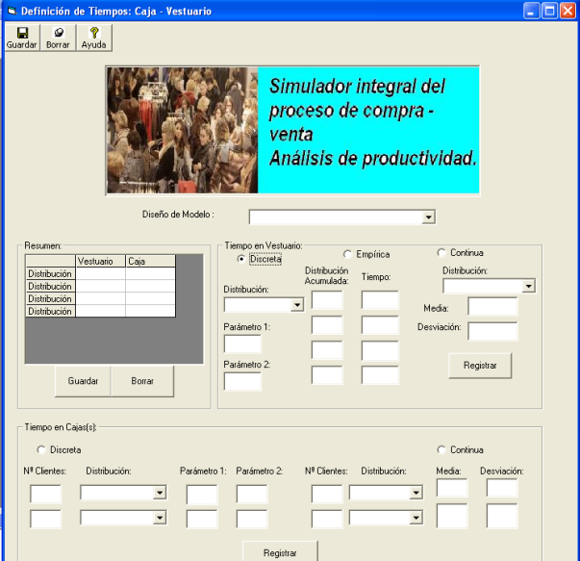

En este formulario se definen la forma en que se distribuyen los tiempos de permanencia de clientes en colas de espera en las cajas y en los vestuarios que conforman las secciones. Existen básicamente dos tipos de objetos, cajas y vestuarios. En lo que respecta al tiempo en vestuario el usuario puede escoger entre tres diferentes tipos de distribuciones: Discreta, empírica y continua. Mientras que en el tiempo en cajas sólo puede elegir entre dos clases: discreta y continua.

*Distribución:* Se encuentran listados todas las posibles distribuciones de probabilidad que pueden tomar, según sea el caso.

Los posibles tipos de Distribución, dependiendo de cómo se encuentra distribuida la variable a la que nos referimos, estos pueden ser: Constante, Exponencial, Poisson, Uniforme, Normal, Empírica.

De acuerdo al tipo de distribución que seleccionemos, se deben ingresar otros datos.

* *Constante, Exponencial, Poisson*

El parámetro exigido es la **media**.

* *Uniforme, Normal:*

Se exigen dos parámetros **media** y **desviación**.

*Distribución acumulada:* En caso de desear ingresar alguna distribución empírica, esta opción nos permite ir ingresar la distribución acumulada y dentro de **Tiempo** ir ingresando el tiempo correspondiente a cada una.

*Parámetros:* Permite ingresar el valor de cada parámetro, que irá dependiendo de la distribución discreta que se escoja. Si el usuario deseara trabajar con una distribución continua las opciones a ingresar serán **Media** y **Desviación**, dependiendo de la distribución escogida.

*Registrar:* Una vez terminado el proceso anteriormente expuesto se procede a enviar todo lo ingresado a la tabla presente para una mejor visión de lo ingresado.

*Guardar:* automáticamente se almacenará la información correspondiente a las políticas de cola en un archivo que será convertido al lenguaje del simulador GPSS.

*Borrar:* Si existiera algún error en cuanto a las distribuciones o parámetros ingresados, este botón nos da la opción de deshacer lo hecho y volver a ingresarlos de manera correcta.

*Guardar:* Los datos acerca de las distribuciones y parámetros quedan almacenados en la base de datos.

***Procedimiento***

1. Seleccionar **Tiempo en Vestuarios** o **Tiempo en cajas**, según corresponda.
2. Dar clic para escoger el tipo de distribución: Discreta, Empírica o Continua.
3. Escoger el tipo de distribución, siempre y cuando hayamos escogido el caso Discreto o Continuo e ingresar los respectivos parámetros, media o desviación. Para el caso Empírico el usuario deberá ingresar el valor de la distribución acumulada con la que desee trabajar y sus tiempos respectivos.
4. Dar clic en **Registrar**, automáticamente se enviará lo hasta ahora ingresado a una tabla dentro del formulario. Si existe algún error, se presiona **Borrar  y** los registros correspondientes se borrarán, dando paso a que el usuario vuelva a ingresarlos. Este proceso es similar para Cajas y Vestuarios.
5. Luego de ingresar y comprobar que todo está correcto, se da clic en **Guardar ** automáticamente se almacenará la información correspondiente a las políticas de cola en un archivo que será convertido al lenguaje del simulador GPSS.
6. Finalmente se da clic en **Guardar**  y los datos se guardarán en la base de datos.

**Arribo Clientes a sección.**



**Arribo Clientes a sección.**

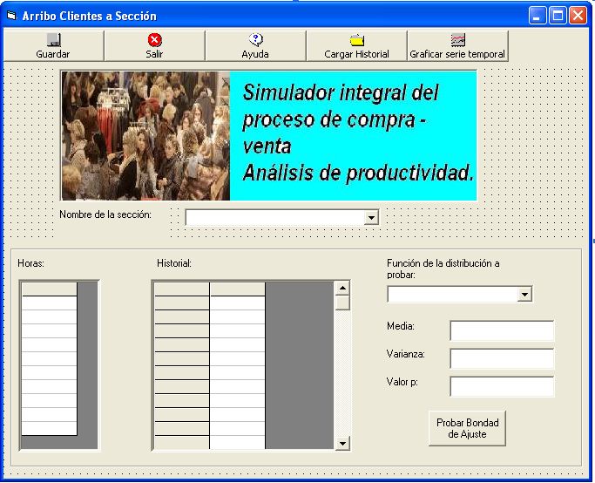

*Nombre de la sección:* Se escoge la sección a la cual vamos a hacer referencia.

*Cargar historial:* Se procede a cargar el archivo con el número de clientes que ingresan por minuto a una determinada sección.

*Graficar serie temporal:* Para dar una mejor idea graficamos la serie temporal de los datos previamente cargados.

*Función de la distribución a probar:* Lista de las distribuciones de probabilidad, que es la misma de los puntos anteriores.

*Media y Varianza:* Contiene los valores para estos dos parámetros que deseamos probar.

***Procedimiento***

1. Seleccionar según corresponda, el nombre de **la sección.** .
2. Cargar el **historial** y los datos aparecerán en la tabla dentro del formulario.
3. Dar clic en **Graficar la serie temporal**, aparecerá el grafico de la serie correspondiente
4. Se escoge la distribución de probabilidad que deseamos probar e ingresamos su respectiva media y/o varianza, según sea el caso.
5. Luego de realizado este proceso, se da clic en **Probar bondad de ajuste ** y se realizará la respectiva prueba de bondad de ajuste, lo cual arrojará un valor dentro de la opción **Valor P**, que nos ayudará a decidir si la distribución que estamos probando es o no la adecuada.
6. Finalmente, se da clic en **Guardar**  para que la información, referente a las distribuciones sean almacenadas en la base de datos.

**Distribución de tiempos: Arribos – Permanencia.**



**Distribución de tiempos: Arribos - Permanencia**

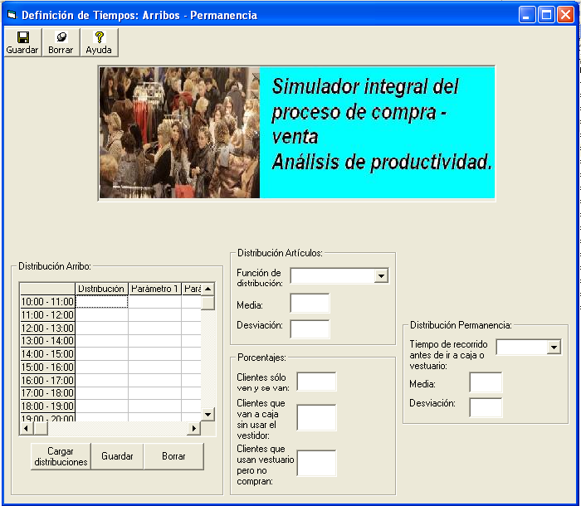

*Función de distribución:* Del listado de distribuciones presentes, se escoge la que mejor describa la cantidad de artículos que los clientes compran y el tiempo de permanencia en la sección antes de ir a caja o vestuario.

*Porcentajes:* Se tiene la opción de ingresar el valor de los porcentajes de clientes: que solo ven y se van, van a caja sin usar el vestidor, quienes usan los vestuarios pero no compran.

***Procedimiento***

1. Se da clic en Cargar distribuciones, y en la tabla presente en el formulario se cargarán las distribuciones de arribos de clientes, pertenecientes a la sección a la que nos estemos refiriendo.
2. Ingresar la **función de distribución de los artículos comprados** e ingresamos su respectiva media y/o varianza, según sea el caso.
3. Ingresar la **función de distribución del tiempo de recorrido** e ingresamos su respectiva media y/o varianza, según sea el caso.
4. Ingresar los porcentajes de clientes que solo ven y se van, van a caja sin usar los vestuarios y usan vestuario pero no compran.
5. Dar clic en **Guardar**, automáticamente se almacenará la información correspondiente a las políticas de cola en un archivo que será convertido al lenguaje del simulador GPSS. Si existe algún error, se presiona **Borrar ** el registro correspondiente se borrará y podemos corregir los valores incorrectos.
6. Finalmente, luego de ingresar todos los datos, se da clic en **Guardar ** y los datos quedan almacenados en la base de datos.

* *Ejecución del Modelo Simulador*

**Compilar Simulador**



**Compilar Simulador.**

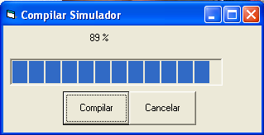

Luego del ingreso de todos los datos necesarios para realizar la simulación, se procede a verificar que esta información haya sido ingresada correctamente, una vez que esta verificación ha concluido, se procede a compilar o traducir la información en archivos que GPSS pueda ejecutar, para esto se crea una carpeta, dentro de la ruta donde se encuentre instalado el sistema, que contendrá todos los archivos referentes al diseño. El tiempo de compilación depende de la complejidad del modelo, mientras más complejo sea más tiempo toma en realizar la compilación.

***Procedimiento***

Dar clic en **Compilar**, automáticamente empezará el proceso de compilación. Finalmente, luego de concluir el proceso automáticamente todo es almacenado en la base de datos.

**Ejecutar Simulador**



**Ejecutar Simulador.**

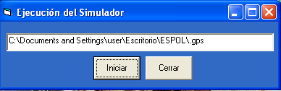

La dirección que se presenta ser refiere a la ubicación del archivo de GPSS que se debe ejecutar.

***Procedimiento***

1. Completar la ubicación que se presenta con el nombre del archivo de GPSS.
2. Clic en **Iniciar**. Se abre el archivo de GPSS.

**Ejecutar Simulador.**

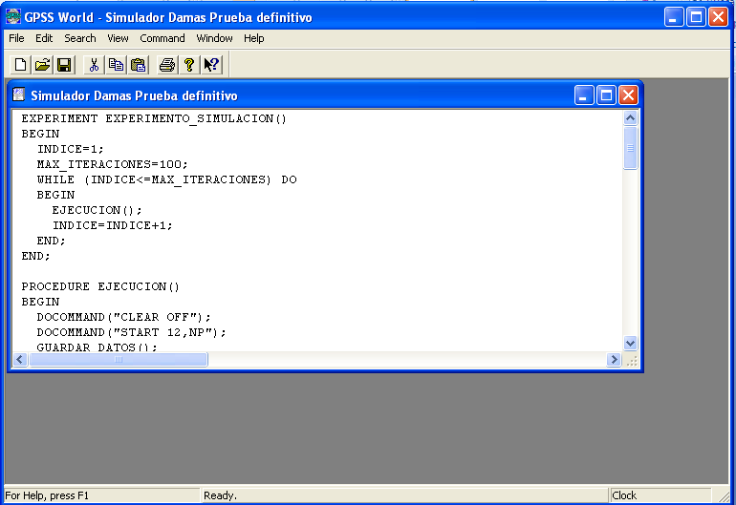

1. Clic en **Command** y luego en **Create Simulation**.

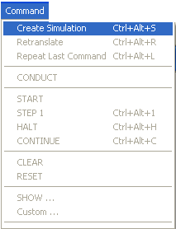

Aparecerá también la siguiente pantalla:

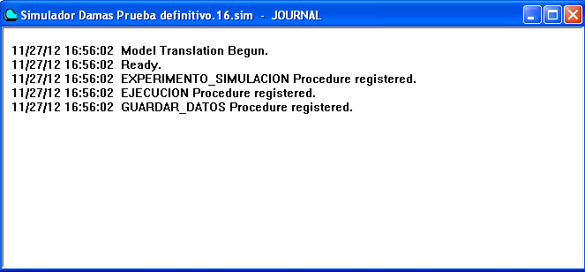

1. Clic en **Command** y luego en **Conduct**.

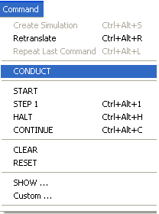

Aparecerá también la siguiente pantalla, en donde se debe escribir la frase: **EXPERIMENTO_SIMULACION()** y damos clic en **OK.**

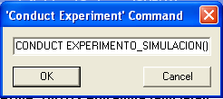:

La siguiente pantalla nos indicará que la simulación ha concluido y que los archivos de textos contienen la información inherente a la simulación y están listos para guardarse:

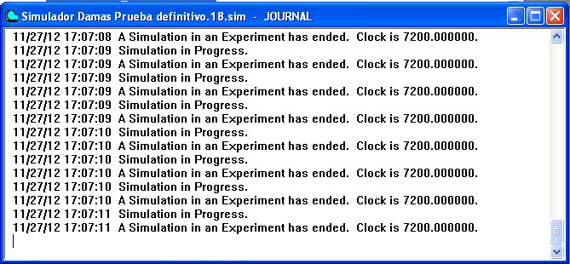

**Almacenar Datos**

Una vez que la ejecución ha concluido, se procede al almacenamiento de los datos resultado de la simulación.



**Almacenar Datos.**

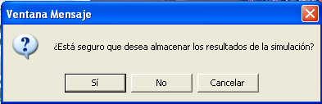

***Procedimiento***

1. Aparece el cuadro de diálogo de la figura E.19, dar clic en **Sí**. El proceso de almacenamiento de datos comienza.

* *Resultados del Modelo Simulador*

Los resultados esperados del software, especificados en el capítulo 3, se pueden obtener mediante consultas y reportes.

**Consultas**

Estas nos permiten visualizar el comportamiento de las variables resultado del simulador mediante gráficos estadísticos. Se podrá obtener información con respecto a:

* *Consulta de Objetos*
  + Información de cajas y vestuarios.
* Consulta de Secciones
  + Colas de Clientes
  + Tiempo de permanencia en las colas de espera.

***Procedimiento***

Para consultar la cantidad máxima de clientes que llegan a una caja, en un día.

1. Seleccionar del menú **Reporte de resultados** dentro de **Reporte de objetos**, la opción **Cajas** y dentro de dicha opción **Cantidad de clientes que hicieron cola** o **Longitud máxima de cola** o **Tiempo promedio en cola** o **Visualizar todo** para tener una idea general.

**Consulta de Objetos**

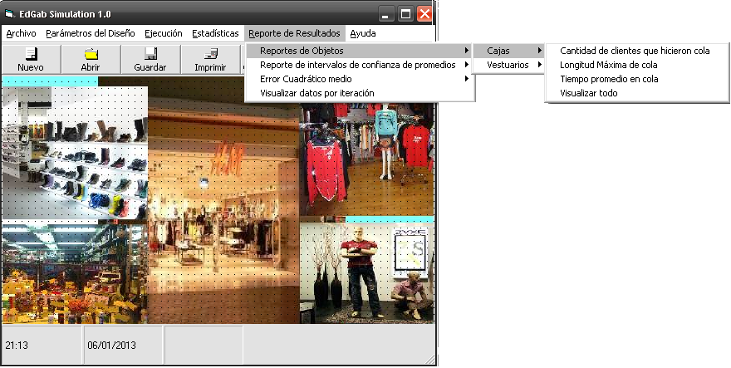

1. Seleccionar la opción, en este caso consultaremos **Visualizar todo**.

**Reporte de consultas de cajas de espera.**

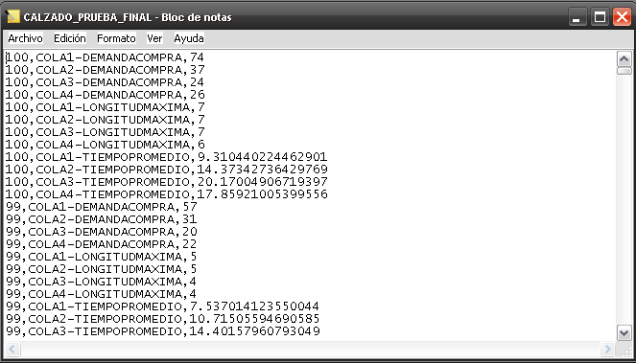

**Paraderos**

1. John Von Neumann (1903-1957) fue un Matemático húngaro-estadounidense que realizó contribuciones importantes en: física cuántica, análisis funcional, teoría de conjuntos, ciencias de computación, economía, análisis numérico, estadística.
2. Stanislaw Ulam (1909-1984) fue un Matemático polaco-estadounidense, desarrolló un número de herramientas matemáticas en la teoría de conjuntos, teoría ergódica y topología matemática. Coautor del método de Montecarlo y creador de la espiral de Ulam.
3. **[4] Conceptos tomados del del archivo PDF, del sitio web:** http://arantxa.ii.uam.es/~aguirre/OS/sms.pdf. Actualizado 2011
4.
5. 3 Página 3.
6. 3 Página 3.
7. 3 Página 3.
8. 3 Página 3.
9. 3 Página 3.
10. 3 Página 3.
11. **[18] Análisis basado en la tesis de Pregrado: “Balance técnico – económico de los estudios de simulación matemática en el campo sacha en el 2008 para establecer una comparación de rendimiento.”**

    4Petroproducción, empresa estatal de exploración y explotación de petróleos en Ecuador.
12. 5 Campo Sacha, parte de los pozos que la compañía Texaco operó (1970-1990). El lugar se encuentra ubicado a 300 km al noreste de Quito en la región amazónica del Ecuador, ciudad Joyas de los Sachas, cantón Joya de Los Sachas, provincia de Orellana.
13. **[8] Análisis basado en la tesis de Postgrado: Simulación de un sistema productivo para suplir el mercado de mascotas de psitácido Arayinga welddelii (lorito cabeza gris) en la cuenca amazónica del Ecuador. Quito, Ecuador.**

    6Arantinga weddellii (lorita pico negro) es una especie de ave sudamericana del género Aratinga, de la familia de los loros, que puebla los cafetales y las selvas de la Amazonía occidental.
14. **[8] Análisis basado en la tesis de Postgrado: Simulación de un sistema productivo para suplir el mercado de mascotas de psitácido Arayinga welddelii (lorito cabeza gris) en la cuenca amazónica del Ecuador. Quito, Ecuador.**
15. 7 STUART, CRAINER, (1996); Ideas Fundamentales de la Administración. PANORAMA PERSON. México.
16. 8 Ford Whitman Harris, un Ingeniero que desarrolló la ecuación fundamental para el control de inventarios. Fue R.H. Wilson el que popularizó sus estudios, por esta razón también suele ser conocido como el modelo de Wilson.
17. **9** Vilfredo Federico Damasco Pareto, fue un Sociólogo, Economista y Filósofo italiano. Fue el creador del concepto ***eficiencia de Pareto***, y contribuyó, con ideas como la de las curvas de indiferencia, al desarrollo de la microeconomía.
18. **10** El teorema de Glivenko y Cantelli, también conocido como Ley de los grandes números, considera una muestra como una sucesión de variables aleatorias que procede de ser un subconjunto de la población, nos indica que la función de distribución de probabilidad común a las variables de la sucesión muestra, convergen de manera "casi segura" a la verdadera función de distribución de la población.
19.
20. **11** ABRAHAM, B. Y LEDOLTER, J. (2005); Statistical Methods for Forecasting. Editorial Wiley – Interscience. USA. Tercera edición.
21. 10 Página 102.
22. **[20] Análisis basado en el documento: Escalamiento Multidimensional: Concepto y Enfoques.**
23. **[21] Análisis basado en el documento: Análisis de Conglomerados.** 
24. **[11] Análisis basado del sitio web: http://webdelprofesor.ula.ve/ingenieria/hhoeger/simulacion/PARTE6.pdf**
25. **[22] Análisis basado en el documento: Control de Calidad: Cartas de Control por Variables.** 
26. http://halweb.uc3m.es/esp/Personal/personas/jmmarin/esp/AMult/tema6am.pdf